KẾ HOẠCH GIẢNG DẠY – TUẦN 23
( Từ ngày 24/02/2025 đến ngày 28/02 /2025
Thứ | Tiết | Môn học | Bài dạy | NDđiều chỉnh…( LỒNG GHÉP)
Hai  (sáng) | 1 | HĐTN1 | SHDC: Vì một môi trường xanh
Hai  (sáng) | 2 | Toán | Diện tích xung quanh, diện tích toàn phần của hình hộp chữ nhật và hình lập phương(tiết 1)
Hai  (sáng) | 3 | Bài đọc 1 | Chia sẻ và bài đọc 1: Cậu bé và con heo đất ( T1)
Hai  (sáng) | 4 | Bài đọc 1 | Chia sẻ và bài đọc 1: Cậu bé và con heo đất ( T2)
Hai (chiều) | 1 | TVT
Hai (chiều) | 2 | Khoa | Bài 14: Nam và nữ (Tiết 1) | Quyền bình đẳng nam, nữ (bình đẳng giới)
Hai (chiều) | 3 | Khoa | Bài 14: Nam và nữ (Tiết 2) | Quyền bình đẳng nam, nữ (bình đẳng giới)
Ba | 1 | Bài đọc 2 | Hè vui
Ba | 2 | Toán | Diện tích xung quanh, diện tích toàn phần của hình hộp chữ nhật và hình lập phương (tiết 2)
Ba | 3 | Viết 1 | Luyện tập tả phong cảnh (Viết thân bài)
Ba | 4 | Đạo đức | Bài 8: Em lập kế hoạch cá nhân (Tiết 2).
Ba (chiều) | 1 | Toán T | Luyện tập về tính S xung quanh, S toàn phần của HHCN và HLP (T1)
Ba (chiều) | 2 | TV T | Luyện tập tả phong cảnh
Ba (chiều) | 3 | KNS | Giao tiếp mạng xã hội
Tư | 1 | CN
Tư | 2 | CN
Tư | 3 | TA
Tư | 4 | TA
Tư (chiều) | 1 | Toán | Luyện tập chung(tiết 1)
Tư (chiều) | 2 | Nói-nghe | Trao đổi: Em là chủ nhân tương lai
Tư (chiều) | 3 | TT | Luyện tập về tính S xung quanh, S toàn phần của HHCN và HLP (T2).
Năm | 1 | Toán | Luyện tập chung (tiết 2)
Năm | 2 | LTVC | Viết hoa để thể hiện sự tôn trọng đặc biệt
Năm | 3 | LS&ĐL | Bài 16. Đất nước đổi mới  (Tiết 1) | GD KNS sáng tạo đổi mới trong mọi công việc để không ngừng phát triển (HĐ 2)
Năm | 4 | LS&ĐL | Bài 16. Đất nước đổi mới  (Tiết 2) | GDĐP: Chủ đề 2- mục 2: Giới thiệu hoạt động kinh tế chính ở Hải Dương
Năm (chiều) | 1 | TA
Năm (chiều) | 2 | TA
Năm (chiều) | 3 | T D
Sáu | 1 | TD
Sáu | 2 | ÂN
Sáu | 3 | Toán | Thể tích của một hình(tiết 1)
Sáu | 4 | Viết 2 | Luyện tập tả phong cảnh (Viết bài văn)
Sáu (chiều) | 1 | TT | Luyện tập chung
Sáu (chiều) | 2 | HĐTN2 | SHCĐ: Chung tay bảo vệ môi trường | Lồng ghép GDĐP : CĐ 6: Nếp sống văn minh ở quê hương em (Bảo vệ cảnh quan môi trường)  +Lồng ghép GDQPAN
Sáu (chiều) | 3 | HĐTN3 | SHL: Đại sứ môi trường xanh

TUẦN 23
Thứ Hai ngày 24 tháng 02 năm 2025
Buổi sáng. Tiết 1. Hoạt động trải nghiệm 1
SINH HOẠT DƯỚI CỜ: VÌ MỘT MÔI TRƯỜNG XANH

I. YÊU CẦU CẦN ĐẠT
1. Kiến thức, kĩ năng: Sau bài học này, HS sẽ:
- Tìm hiểu được thực trạng môi trường nơi sinh sống.
2. Năng lực, phẩm chất
-Năng lực giao tiếp và hợp tác: khả năng thực hiện nhiệm vụ một cách độc lập hay theo nhóm; Trao đổi tích cực với giáo viên và các bạn khác trong lớp.
-Năng lực tự chủ và tự học: biết lắng nghe và chia sẻ ý kiến cá nhân với bạn, nhóm và GV. Tích cực tham gia các hoạt động trong lớp.
-Giải quyết vấn đề và sáng tạo: biết phối hợp với bạn bè khi làm việc nhóm, tư duy logic, sáng tạo khi giải quyết vấn đề.
-Biết và tiểu được những việc cần làm của một Đại sứ môi trường xanh.
-Xây dựng được kế hoạch khảo sát thực trạng môi trường nơi sinh sống.
-Tự lực, trách nhiệm: chủ động sắp xếp thời gian và sử dụng thời gian hợp lí, có ý thức tự giác; tinh thần trách nhiệm trong hoạt động nhóm.
II. ĐỒ DÙNG DẠY- HỌC
1. Đối với giáo viên
- Giáo án, SGK, VBT Hoạt động trải nghiệm 5.
- Giấy A3, bút, bút màu.
-Tranh, ảnh liên quan đến chủ đề
2. Đối với học sinh
-SGK, VBT Hoạt động trải nghiệm 5.
-Thực hiện nhiệm vụ trong SBT trước khi đến lớp.
- Đồ dùng học tập theo yêu cầu của GV.
III. CÁC HOẠT ĐỘNG DẠY- HỌC
HOẠT ĐỘNG CỦA GV | HOẠT ĐỘNG CỦA HS
1. Khởi động:  - GV cho HS xếp hàng, ổn định chỗ ngồi.  2. Hình thành kiến thức mới  a. Thực hiện nghi lễ chào cờ  - Người điều hành chính: Tổng phụ trách  - Người phối hợp: Tập thể giáo viên nhà trường.  - GV cho HS ổn định tổ chức, nhắc nhở HS chỉnh đốn hàng ngũ, trang phục để thực hiện nghi chào cờ.  - Phối hợp tổ chức Lễ chào cờ.  b. Sinh hoạt chủ đề:  - Nhà trường GV Tổng phụ trách Đội tổ chức buổi sinh hoạt về chủ đề Vì một mà trường xanh theo các nội dung sau:  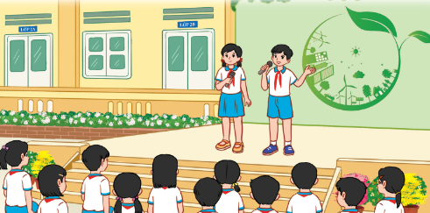  + Tổ chức cho đại diện các khối lớp biểu diễn các tiết mục văn nghệ có nội dung tuyên truyền về bảo vệ môi trường. Các tiết mục đa dạng về hình thức: múa, hát, đọc thơ, kể chuyện...  + Khuyến khích HS nhiệt tình cổ vũ các bạn biểu diễn. Mời một số HS chia sẻ cảm nghĩ của mình về buổi biểu diễn văn nghệ và vẻ tiết mục mình thích nhất.  + Tổ chức cho HS chia sẻ các biểu hiện ô nhiễm môi trường nơi mình sinh sống.  3. Củng cố, dặn dò  - Giáo viên tổng kết lại ý nghĩa của buổi giao lưu.  - Động viên, khuyến khích học sinh. | - HS lắng nghe và tham gia theo sự hướng dẫn của GV.  - HS biểu diễn.  - HS cổ vũ  - HS chia sẻ.
___________________________________________________
Tiết 2. Toán
TIẾT 111.DIỆN TÍCH XUNG QUANH,DIỆN TÍCH TOÀN PHẦN CỦA
HÌNH HỘP CHỮ NHẬT VÀ HÌNH LẬP PHƯƠNG (TIẾT 1)

I. YÊU CẦU CẦN ĐẠT
1. Kiến thức, kĩ năng
- Hiểu được thế nào là diện tích xung quanh, diện tích toàn phần của hình hộp chữ nhật và hình lập phương.
- Biết cách tính diện tích xung quanh, diện tích toàn phần của hình hộp chữ nhật và hình lập phương.
- Thực hành, vận dụng trong một số tình huống cụ thể có liên quan.
2. Năng lực, phẩm chất
- Phát triển các NL toán học.
- Phát triển năng lực tự chủ và tự học, giao tiếp và hợp tác, giải quyết vấn đề và sáng tạo thông qua việc khuyến khích học sinh tự học tham gia các hoạt động nhóm và thảo luận, trình bày kết quả.
- Chăm chỉ trong tính toán và làm bài; trung thực trong đánh giá kết quả học tập cả bản thân, của bạn; có trách nhiệm trong hoạt động nhóm.
II. ĐỒ DÙNG DẠY- HỌC
1. Giáo viên:
- Ti vi, máy tính, bài trình chiếu PPT.
- SGK, SGV Toán 5 tập 2 bộ sách Cánh Diều.
- Chuẩn bị các mô hình hình hộp chữ nhật và hình lập phương được khai triển.
- Bảng phụ vẽ sẵn hình hộp chữ nhật.
2. Học sinh: SGK, vở, bút, bảng phụ
III. CÁC HOẠT ĐỘNG DẠY- HỌC
HOẠT ĐỘNG CỦA GV | HOẠT ĐỘNG CỦA HS
1. Khởi động :
GV hướng dẫn HS quan sát hình vẽ thảo luận theo nhóm (bàn) trả lời câu hỏi của hai bạn nhỏ trong tranh: | + Bạn nam: Muốn tính diện tích giấy để dán xung quanh chiếc hộp thì ta tính tổng diện tích bốn mặt xung quanh (HS chỉ vào các mặt xung quanh mà bạn nam muốn tính).  + Bạn nữ: Muốn tính diện tích giấy để dán xung quanh chiếc hộp, nắp và đáy hộp nghĩa là dán kín toàn bộ chiếc hộp thì ta tính tổng diện tích bốn mặt bên và cộng thêm diện tích hai mặt đáy.
- Qua mỗi lượt, GV hướng dẫn HS cả lớp nhận xét | - HS nhận xét; cả lớp lắng nghe.
- GV nhận xét, tổng kết hoạt động. | - HS nghe.
2. Hình thành kiến thức mới
Hoạt động 1: Hiểu được thế nào là diện tích xung quanh, diện tích toàn phần của hình hộp chữ nhật
- Diện tích xung quanh của hình hộp chữ nhật.
- HS thực hiện các thao tác:
+ Quan sát mô hình rồi chỉ ra các mặt xung quanh của hình hộp chữ nhật.
+ Quan sát hình khai triển của các mặt bên rồi thảo luận thế nào là diện tích xung quanh cùa hình hộp chữ nhật.
- HS nhận biết: Diện tích xung quanh của hình hộp chữ nhật là tổng diện tích hai mặt bên của hình hộp chữ nhật đó.
- Diện tích toàn phần của hình hộp chữ nhật: Làm tương tự.
Hoạt động 2: Nhận biết cách tính diện tích xung quanh, diện tích toàn phần của hình hộp chữ nhật
a) Cách tính diện tích xung quanh của hình hộp chữ nhật.
HS thực hiện các thao tác:
+ Nhận xét: Khi khai triển các mặt bên của hình hộp chữ nhật, ta được hình gì? (hình chữ nhật) Chiều dài, chiều rộng của hình khai triển đó?
+ So sánh diện tích hình chữ nhật là hình khai triển của các mặt bên và diện tích xung quanh của hình hộp chữ nhật.
+ So sánh chiều rộng hình chữ nhật khai triển đó với chiều cao hình hộp chữ nhật. So sánh chiều dài hình chữ nhật đó với chu vi đáy của hình hộp chữ nhật.
- GV nêu nhận xét: Muốn tính diện tích xung quanh cùa hình hộp chữ nhật, ta lấy chu vi mặt đáy nhân với chiều cao (cùng một đơn vị đo).
b) Cách tính diện tích toàn phần cùa hình hộp chữ nhật: Làm tương tự.
HS nhận biết:
+ Diện tích toàn phần cùa hình hộp chữ nhật là tổng diện tích xung quanh và diện tích hai đáy của hình hộp chữ nhật đó.
+ Muốn tính diện tích toàn phần của hình hộp chữ nhật, ta tính tổng diện tích xung quanh và diện tích hai đáy của hình hộp chữ nhật đó.
Hoạt động 3. Nhận biết cách tính diện tích xung quanh, diện tích toàn phần của hình lập phương
Tiến trình làm tương tự như đối với hình hộp chữ nhật. Yêu cầu cần đạt là HS nhận biết:
+ Muốn tính diện tích xung quanh của hình lập phương, ta lấy diện tích một mặt nhân với 4.
+ Muốn tính diện tích toàn phần của hình lập phương, ta lấy diện tích một mặt nhân với 6.
3. Luyện tập, thực hành
*Mục tiêu: Học sinh làm được bài tập 1 nhằm củng cố kĩ năng tính diện tích xung quanh và diện tích toàn phần của hình hộp chữ nhật và hình lập phương.
Bài 1. Tính diện tích xung quanh, diện tích toàn phần của mỗi hình sau:
- GV gọi HS đọc yêu cầu bài tập 1. | - HS đọc yêu cầu bài tập 1.
- GV yêu cầu HS xác định việc cần làm. | - Tính diện tích xung quanh, diện tích toàn phần của mỗi hình.
- GV hướng dẫn:  + Xác định các kích thước của hình (hình hộp chữ nhật hoặc hình lập phương) ờ mỗi hình vẽ.  + Vận dụng trực tiếp công thức để tính diện tích xung quanh và diện tích toàn phần.  GV yêu cầu HS làm bài cá nhân. | - Mỗi ý, một nêu kích thước, nhận diện hình.  - Một số HS lên bảng làm, cả lớp làm vào vở.
- GV hướng dẫn HS chia sẻ bài làm với bạn. | - HS chia sẻ bài làm với bạn, nhận xét bài trên bảng.
- GV nhận xét, tổng kết bài:
+ Nêu lại cách tính diện tích xung quanh, diện tích toàn phần của hình hộp chữ nhật và hình hộp lập phương? | - Hs nêu.
4.Củng cố, dặn dò  - Tiết học vừa rồi chúng ta đã học những nội dung gì?  - Gv chốt, nhận xét, tuyên dương.  - Về nhà các em có thể tìm thêm các bài tập tương tự làm thêm để rèn cho thành thạo và chuẩn bị cho tiết 2. | + Hiểu được thế nào là diện tích xung quanh, diện tích toàn phần của hình hộp chữ nhật và hình lập phương và biết cách tính diện tích xung quanh, diện tích toàn phần của hình hộp chữ nhật và hình hộp lập phương.  - HS nghe để thực hiện.
____________________________________________________
Tiết 3+4 . Chia sẻ - Bài đọc 1
BÀI 13: CHỦ NHÂN CỦA TƯƠNG LAI
CHIA SẺ VỀ CHỦ ĐIỂM
I. TRAO ĐỔI :
1. Trò chơi: Chinh phục đỉnh núi Phan Xi Păng
  - GV cho HS đọc nội dung, thể lệ của trò chơi trong SGK.
  - Tổ chức thực hiện trò chơi trong cặp (nhóm đôi): HS 1 trả lời các câu hỏi lẻ, HS 2 trả lời các câu hỏi chẵn; ai trả lời sai sẽ được bạn trả lời giúp để cùng nhau vượt qua một chặng.
  - GV mời 2 HS chơi trước lớp; các HS khác vỗ tay nếu bạn trả lời đúng (hoặc hô “Đúng!” / “Sai!”).
  - GV nhận xét về việc tham gia trò chơi, giới thiệu chủ điểm Chủ nhân tương lai.

Đáp án:
- Trẻ em
- Ngày 1/6 hằng năm
- Kim Đồng
- Năm điều Bác Hồ dạy thiếu niên, nhi đồng:
Yêu Tổ quốc, yêu đồng bào
Học tập tốt, lao động tốt
Đoàn kết tốt, kỉ luật tốt
Giữ gìn vệ sinh thật tốt
Khiêm tốn, thật thà, dũng cảm.
- HS nêu 1 trong các quyền sau: Quyền sống; Quyền được chăm sóc, nuôi dưỡng; Quyền được giáo dục, học tập và phát triển năng khiếu; Quyền vui chơi, giải trí; Quyền được sống chung với cha, mẹ; Quyền bí mật đời sống riêng tư; Quyền được bày tỏ ý kiến và hội họp;…
- HS nêu 1 trong các bổn phận sau: Bổn phận với gia đình; Bổn phận với nhà trường, cơ sở trợ giúp xã hôi, cơ sở giáo dục khác; Bổn phận với cộng đồng, xã hội; Bổn phận với quê hương, đất nước; Bổn phận với bản thân,...
Lưu ý dành cho GV: Có thể tìm thông tin về quyền và bổn phận của trẻ em trong Luật Trẻ em (Luật số 102/2016/QH13 – ngày 05 tháng 4 năm 2016).

2. Giáo viên tổng kết và giới thiệu bài đọc
Qua trò chơi trên, các em đã thấy câu trả lời cho mỗi câu đố đều liên quan đến thiếu nhi, những chủ nhân tương lai của đất nước. Đây chính là nội dung của chủ điểm Chủ nhân tương lai. Bài đọc đầu tiên của chủ điểm này là Cậu bé và con heo đất.
BÀI ĐỌC 1
CẬU BÉ VÀ CON HEO ĐẤT
(2 tiết)

YÊU CẦU CẦN ĐẠT

Phát triển các năng lực đặc thù

Phát triển năng lực ngôn ngữ
      - Đọc thành tiếng trôi chảy toàn bài. Phát âm đúng các từ ngữ dễ viết sai. Ngắt nghỉ hơi đúng ngữ pháp – ngữ nghĩa. Tốc độ đọc 95 – 100 tiếng / phút. Đọc thầm nhanh hơn học kì I.
      - Hiểu nghĩa của các từ ngữ trong bài. Trả lời được câu hỏi về nội dung của các đoạn và nội dung toàn bài: Câu chuyện kể về bạn Hải có nhiều đức tính quý: cẩn thận, trung thực, trách nhiệm, giàu lòng nhân ái.
      - Biết thể hiện giọng đọc rõ ràng, truyền cảm phù hợp với nội dung, ý nghĩa của câu chuyện.
    - Phát triển năng lực văn học
Biết bày tỏ cảm xúc đối với những tình tiết và các nhân vật trong câu chuyện.

Góp phần phát triển các năng lực chung và phẩm chất
Phát triển NL giao tiếp và hợp tác (biết cùng các bạn thảo luận nhóm), NL tự chủ và tự học (trả lời đúng các CH đọc hiểu). Bồi dưỡng PC nhân ái và trung thực (qua những đức tính đáng quý của nhân vật Hải trong câu chuyện).
II. ĐỒ DÙNG DẠY HỌC
– GV chuẩn bị: máy tính, máy chiếu, tranh minh hoạ nội dung bài đọc.
– HS chuẩn bị: SGK Tiếng Việt 5, tập một; vở ô li hoặc vở bài tập.
III. CÁC HOẠT ĐỘNG DẠY VÀ HỌC CHỦ YẾU
HOẠT ĐỘNG CỦA GIÁO VIÊN | HOẠT ĐỘNG CỦA HỌC SINH
A. HOẠT ĐỘNG KHỞI ĐỘNG  - Đây là tiết học đầu tiên trong tuần, hoạt động khởi động được thực hiện trong phần chia sẻ về chủ điểm. Giáo viên có thể giới thiệu thêm :  Cậu bé và con heo đất là câu chuyện kể về một bạn nhỏ hồn nhiên, đáng yêu, có nhiều phẩm chất rất đáng quý. Để biết bạn nhỏ đó ai, bạn ấy có những phẩm chất đáng quý nào, chúng ta cùng đọc bài nhé!  B. HOẠT ĐỘNG HÌNH THÀNH KIẾN THỨC  Mục tiêu:  – Đọc thành tiếng trôi chảy toàn bài. Phát âm đúng các từ ngữ HS dễ viết sai. Ngắt nghỉ hơi đúng.  – Hiểu nghĩa của các từ ngữ được chú giải trong bài.  - Hiểu được nội dung và ý nghĩa của bài đọc  Hoạt động 1: Đọc thành tiếng  - Cách tiến hành:  – GV đọc mẫu, kết hợp giải nghĩa từ ngữ khó  Chú ý thể hiện giọng phù hợp với diễn biến của câu chuyện và nhân vật trong truyện.  - GV lưu ý HS các từ ngữ dễ đọc sai do ảnh hưởng tiếng địa phương trong bài: VD: tròn xoay, cuốn sổ, truyền hình, ba trăm nghìn, trả lại số tiền,... (MB); con heo đất, ngộ nghĩnh, tiết kiệm, vùng lũ lụt, hỗ trợ, giật mình, mặt quầy, xin lỗi,... (MT, MN).  - GV tổ chức cho HS chia đoạn và đọc nối tiếp các đoạn theo nhóm ; có thể chia bài đọc thành 5 đoạn:  + Đoạn 1: từ đầu đến … vào một cuốn sổ.  + Đoạn 2: từ Sắp đến năm học mới … đến … lấy tiền để đóng góp.  + Đoạn 3: từ Nhưng khi đập bể heo… đến ... thưởng cho em?  + Đoạn 4: từ Nghĩ mãi... đến ... thì sao nhỉ?  + Đoạn 5: từ Thế là một buổi sáng... đến hết. – Một số HS đọc toàn bài.  - GV tổ chức và hướng dẫn cho HS luyện đọc theo nhóm.  + GV chia nhóm, yêu cầu từng nhóm HS đọc bài, mỗi nhóm 5 em đọc tiếp nối đến hết bài.  + GV sửa lỗi phát âm, uốn nắn tư thế đọc cho HS. Nhắc HS ngắt nghỉ hơi ở các dấu chấm, dấu phẩy, thể hiện đúng giọng đọc.  - GV mời đại diện nhóm đọc (ít nhất là 2 nhóm), sau đó cho các HS khác nhận xét.  - GV nhấn mạnh vào những từ ngữ khó đọc và những từ ngữ dễ mắc lỗi sai khi đọc: tròn xoay, cuốn sổ, truyền hình…….,  Hoạt động 2: Đọc hiểu  - Cách tiến hành  - GV mời 5 HS tiếp nối nhau đọc to, rõ ràng 5 câu hỏi:  - GV giao nhiệm vụ cho HS đọc thầm bài đọc,  thảo luận nhóm (mỗi nhóm 5 – 6 HS) sử dụng kĩ thuật khăn trải bàn (hoặc kĩ thuật dạy học tích cực khác).  - GV tổ chức cho HS thảo luận, nhận xét, đánh giá.  - GV kết luận, nêu đáp án đúng.  1. Hải có con heo đất từ lúc nào? Tại sao các bạn trong xóm đều đua nhau mua heo đất?  2.Chi tiết nào cho thấy Hải là cậu bé giàu lòng nhân ái, sẵn sàng chia sẻ với người gặp khó khăn?  3.Tìm chi tiết cho thấy Hải là một cậu bé rất hồn nhiên?  4.Em có suy nghĩ gì về việc Hải cùng ba quay lại tiệm tạp hoá để trả số tiền thừa trong con heo đất?  5.Những việc làm của Hải khiến cô chủ tiệm tạp hoá cảm động như thế nào?  - GV yêu cầu HS trả lời câu hỏi: Qua bài đọc, em hiểu nội dung bài là gì?  - GV mời 2 - 3 HS trả lời. HS khác nhận xét, nêu ý kiến (nếu có).  - GV nhận xét, đánh giá, khen ngợi và động viên HS các nhóm.  C. HOẠT ĐỘNG LUYỆN TẬP  Mục tiêu:  - HS đọc diễn cảm bài đọc; ngắt nghỉ hơi đúng; nhấn giọng ở những từ ngữ quan trọng; thể hiện giọng đọc phù hợp  Hoạt động 3: Đọc diễn cảm bài đọc  - Cách tiến hành:  - GV tổ chức cho HS luyện đọc diễn cảm với hình thức đọc cá nhân; lưu ý HS cách đọc: đọc rõ ràng, truyền cảm, thể hiện được sự thay đổi giọng đọc theo diễn biến của câu chuyện.  - Cho HS lựa chọn đoạn để đọc diễn cảm.  - Tổ chức cho HS thi đọc diễn cảm phần đoạn đã luyện.  - Cho HS nhận xét, đánh giá, thảo luận về giọng đọc, cách đọc; bình chọn cá nhân hoặc nhóm đọc hay.  - GV nhận xét HS.  D. HOẠT ĐỘNG VẬN DỤNG, TRẢI NGHIỆM  - GV nêu câu hỏi: Em biết được điều gì sau khi học bài đọc Cậu bé và con heo đất ?  - GV nhận xét, khích lệ những suy nghĩ tích cực của HS.  * Củng cố, dặn dò  + GV nhân xét tiết học, khen ngợi, biểu dương những HS tốt.  - Dặn dò: GV nhắc HS về nhà tự đọc sách báo theo yêu cầu đã nêu trong SGK. HS có thể tìm các truyện đọc phù hợp với chủ điểm trong sách Truyện đọc lớp 5. | - HS lắng nghe GV đọc mẫu, đọc thầm theo.  - HS cùng GV giải nghĩa từ khó.  - Một số nhóm đọc to trước lớp theo yêu cầu của giáo viên. Các nhóm còn lại nhận xét bạn đọc.  - Học sinh phát hiện những từ khó đọc, thực hành luyện đọc từ khó.  - HS đọc nối tiếp 5 câu hỏi theo yêu cầu của GV.  - Hải mua con heo đất trong một lần theo ba lên thị xã. Các bạn trong xóm đều đua nhau mua heo đất vì thấy con heo đất của Hải tròn xoay, ngộ nghĩnh, lại giữ được tiền tiết kiệm.  - Hải dự định lấy tiền tiết kiệm để mua quần áo mới nhưng khi xem truyền hình, biết đồng bào vùng lũ lụt gặp khó khăn, em đã xin ba má mổ heo lấy tiền ủng hộ.  - Khi Hải mổ heo và thấy số tiền dư ra, em rất hồn nhiên nghĩ rằng có cô tiên nào đó đã thưởng cho em vì thấy em ngoan.  - Việc Hải cùng ba quay lại tiệm tạp hoá trả lại số tiền thừa trong con heo đất từ hai năm trước cho thấy Hải là cậu bé rất trung thực và có trách nhiệm với việc làm của mình.  - Việc Hải quay lại trả lại món tiền trong bụng chú heo đất bị dư ra và việc Hải dùng toàn bộ số tiền em tiết kiệm được để hỗ trợ đồng bào bị thiên tai khiến cô chủ tiệm tạp hoá xúc động và cảm phục. Cô đã đưa thêm tiền nhờ Hải giúp cô đóng góp hỗ trợ đồng bào gặp khó khăn vì thiên tai.  - -H trả lời  Câu chuyện kể về bạn Hải có nhiều đức tính quý: cẩn thận, trung thực, trách nhiệm, giàu lòng nhân ái.  Ví dụ : Nhưng khi đập bể heo, / em thấy lạ quá: // đếm đi đếm lại / vẫn dư ra / gần ba trăm nghìn. // Lại có nhiều tờ hai mươi nghìn, / năm mươi nghìn. // Tiền mà Hải nhờ heo giữ giúp / thường chỉ là tiền lẻ. // Không lẽ ba má cũng bỏ tiền tiết kiệm / vào bụng heo? // Hay có cô tiên thấy Hải ngoan nên thưởng cho em?  - H trả lời  - Một HS đóng vai phóng viên hỏi, các học sinh được hỏi trả lời.
___________________________________________________
Buổi chiều
Tiết 1. Tiếng Việt (tăng)
LUYỆN TẬP VỀ TẢ PHONG CẢNH:CÁCH VIẾT MỞ BÀI, KẾT BÀI CHO BÀI VĂN
I. YÊU CẦU CẦN ĐẠT
  - Phát triển các năng lực đặc thù
    - Phát triển năng lực ngôn ngữ
Nêu được các dạng mở bài, kết bài cho bài văn tả phong cảnh. Viết được đoạn mở bài, kết bài cho cho bài văn tả cảnh bình minh trên quê em (mở bài trực tiếp và mở bài gián tiếp; kết bài mở rộng và kết bài không mở rộng).
    - Phát triển năng lực văn học
Viết được đoạn mở bài, kết bài đúng yêu cầu, có ý nghĩa khái quát và có cảm xúc.
  - Góp phần phát triển các năng lực chung và phẩm chất
Phát triển NL giao tiếp và hợp tác (biết cách thảo luận nhóm để thực hiện nhiệm vụ học tập), NL tự chủ và tự học (tự viết được đoạn mở bài, kết bài cho bài văn tả cảnh bình minh trên quê em). Bồi dưỡng tình yêu thiên nhiên và quê hương, đất nước.
II. ĐỒ DÙNG DẠY HỌC
– GV chuẩn bị: máy tính, ti vi; vi deo quay lại cảnh bình minh trên quê hương Hồng Lạc.
– HS chuẩn bị: SGK Tiếng Việt 5, tập 2, vở ghi, hình ảnh chụp quang cảnh quê em lúc bình minh (nếu có)
III. CÁC HOẠT ĐỘNG DẠY VÀ HỌC
A. Hoạt động khởi động  -Tổ chức cho HS trò chơi “Gọi thuyền” với các câu hỏi sau:  +Có mấy cách mở bài cho bài văn tả phong cảnh? Đó là kiểu mở bài nào?  + Bạn hiểu mở bài trực tiếp (gián tiếp) là như thế nào?  +Có mấy cách kết bài cho bài văn tả phong cảnh? Đó là kiểu kết bài nào?  + Bạn hiểu kết bài không mở rộng và kết bài mở rộng là như thế nào?  - GV chốt lại kiến thức về mở bài, kết bài cho bài văn tả phong cảnh.=> GTB. | - 1 HS xung phong làm quản trò, điều khiển lớp học.  - HS tham gia chơi trò chơi.  - HS lắng nghe, ghi bài
B. Hoạt động thực hành luyện tập.
*Đề bài: Hãy viết đoạn mở bài, kết bài cho bài văn tả cảnh bình minh trên quê em theo 2 cách.
Hoạt động 1: Tìm hiểu đề  - Gọi HS đọc đề, xác định yêu cầu.  - Xác định thời điểm bình minh là vào lúc nào?  - Cho HS xem vi deo quay cảnh bình minh trên quê hương Hồng Lạc.  - Gọi HS thực hiện mẫu của mỗi dạng mở bài, kết bài.  - GV cho nhận xét, sửa sai (nếu có). | - 1 HS đọc, các HS khác đọc thầm theo.  - HS xác định yêu cầu của bài tập  - HS xem video, nêu nhận xét về cảnh trên quê hương mình.  - HS xung phong thực hiện mẫu.  - HS nhận xét.
Hoạt động 2: Thực hành viết bài  - GV yêu cầu HS viết bài vào vở.  - GV bao quát, giúp đỡ HS còn lúng túng.  - GV mời một số HS đọc đoạn mở bài (kết bài) của các em trước lớp.  - Sau mỗi đoạn mở bài (kết bài), GV mời một số HS khác nhận xét, góp ý theo các tiêu chí:  + Cấu tạo của đoạn: có câu mở đoạn, các câu phát triển đoạn, câu kết đoạn chưa?  +Nội dung đoạn văn đã đúng cảnh được chọn chưa?  +Từ ngữ có phù hợp ( sáng tạo) không?  - GV nêu nhận xét, giúp cả lớp hiểu cách viết mở bài trực tiếp, mở bài gián tiếp; kết bài mở rộng và không mở rộng. | - HS làm việc cá nhân viết đoạn văn theo yêu cầu vào vở.  - HS đọc trước lớp.  - HS khác lắng nghe, nhận xét, sửa nếu cần.
C. Hoạt động vận dụng  - Cho HS tham khảo một số đoạn mẫu, nêu cảm nhận của mình.  - Về chỉnh sửa, viết lại đoạn văn cho hoàn chỉnh (hay hơn); tìm các ý miêu tả cho cảnh bình minh để tiết sau luyện viết phần thân bài. | - HS đọc, nêu nhận xét của mình về cách viết trong mỗi đoạn.  - HS lắng nghe, thực hiện.
Ví dụ tham khảo
Mở bài: 1)Khoảnh khắc tuyệt vời nhất trong ngày với em có lẽ là bình minh ló rạng trên quê hương.
2) Đã có người từng hỏi em thích khoảnh khắc nào trong ngày, và em đã
trả lời đó là bình minh. Vì mỗi sáng mai thức dậy, em thấy rất thoải mái và nhẹ nhõm trong người.Bình minh trên quê em yên bình, trong lành và thân thương đến lạ.
(Tôi sinh ra và lớn lên ở một miền quê với cánh đồng thẳng tắp, những tiếng trẻ con ríu rít nói chuyện, những con người cần cù lao động. Cảnh mà tôi yêu nhất và tôi nghĩ là đẹp nhất là cảnh bình minh trên quê mình.)
Kết bài: 1) Bình minh trên quê hương em giản dị mà đẹp như thế. Khoảnh khắc ấy
thật đẹp và đáng nhớ.
2) Ngắm nhìn cảnh bình minh trên quê hương, em vô cùng tự hào khi mình được sinh ra và lớn lên trên mảnh đất thân thương này. Em sẽ cố gắng học thật giỏi để mai sau lớn lên xây dựng quê hương đất nước ngày một giàu đẹp hơn.

___________________________________________________
Tiết 2. Khoa học
NAM HAY NỮ (TIẾT 1)

I. YÊU CẦU CẦN ĐẠT
1. Kiến thức, kĩ năng
-Nhận biết được thái độ và việc làm thể hiện sự tôn trọng các bạn cùng giới và khác giới qua quan sát tranh ảnh.
-HS nêu được những thái độ, việc làm thể hiện sự tôn trọng các bạn cùng giới và khác giới.
- Có ý thức tôn trọng các bạn cùng giới và khác giới, không phân biệt bạn nam, bạn nữ.
2. Năng lực, phẩm chất
- Phát triển năng lực giao tiếp, hợp tác( biết cùng các bạn thảo luận nhóm), năng lực giải quyết vấn đề( trả lời đúng các câu hỏi của Gv và bạn), năng lực tự học.
- GDHS ý thức tôn trọng các bạn cùng giới và khác giới, không phân biệt bạn nam, bạn nữ.
* QCN:Quyền được đối xử công bằng, không phân biệt.
II. ĐỒ DÙNG DẠY- HỌC
1. Giao viên: TV, máy tính, bảng phụ, bài giảng PPT, phấn màu, tranh ảnh SGK,...
2. Học sinh: Vở bài tập, giấy khổ to, bút dạ.
III. CÁC HOẠT ĐỘNG DẠY - HỌC
HĐ CỦA GIÁO VIÊN | HĐ CỦA HỌC SINH
1. Mở đầu
- Cho HS tổ chức trò chơi"Bắn tên" với các câu hỏi sau:  + Trẻ em do ai sinh ra và có đặc điểm giống gì ?  + Nêu ý nghĩa của sự sinh sản ?  - GV nhận xét  - Giới thiệu bài - Ghi bảng | - HS tổ chức chơi trò chơi  - HS nghe  - HS ghi vở
2. Hình thành kiến thức mới:
* Mục tiêu:
- Phân biệt các đặc điểm về mặt sinh học và xã hội giữa nam và nữ.
- Có ý thức tôn trọng các bạn cùng giới và khác giới, không phân biệt bạn nam, bạn nữ.
* Cách tiến hành:
HĐ 1: Làm việc theo nhóm  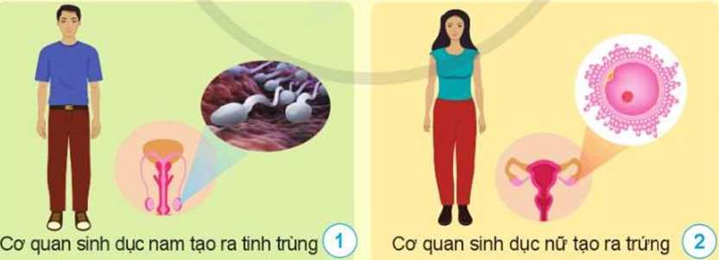  * HĐ 2: Làm việc cả lớp  Phân biệt đặc điếm sinh học và đặc điểm xã hội cùa nam và nữ  Bước 1: Chuẩn bị các thẻ chữ về đặc điểm sinh học và đặc điểm xã hội.  Bước 2: Phân loại nội dung các thẻ chữ thành nhóm theo bảng sau.  Bước 3: Báo cáo kết quả. : Kể thêm một số đặc điểm sinh học đặc điểm xã hội của nam và nữ  HĐ 3 : Luyện tập tình huống : Nhóm đôi .  - Phân biệt đặc điểm sinh học, đặc điểm xã hội của mỗi người dưới đây.  - Hà là một bạn nữ, bạn cao khoảng 136 cm, thích chơi nhảy dây. Hà có khuôn mặt tròn, đôi mắt to, mũi cao, tóc ngắn. Tính cách của Hà rất hoà đồng. Sau này, Hà muốn trở thành phi công.  Tôi là Long, một học sinh nam đang học lớp 5. Sở thích của tôi là chơi cờ vua và vẽ tranh. Tôi có màu da ngăm ngăm, tóc xoăn giống bố và màu mắt nâu giống mẹ. Khi lớn lên, tôi muốn trở thành một hoạ sĩ.  2. Mô tả đặc điểm của một người nam hoặc nữ. Phân biệt đặc điểm sinh học, đặc điểm xã hội của người đó và chia sẻ với các bạn.  Tôn trọng bạn cùng giới và khác giới  Cho biết việc làm cùa các bạn trong hình nào dưới đây thể hiện sự tôn trọng bạn cùng giới và khác giới? Vì sao?  3/ Trả lời trắc nghiệm  1. Nêu thêm ví dụ về thái độ, việc làm thể hiện sự tôn trọng bạn cùng giới và khác giới.  2. Em đồng ý hay không đồng ý vói thái độ, việc làm nào dưới đây? Vì sao?  Liệt kê những thái độ, việc làm của em thể hiện sự tôn trọng bạn cùng giới và khác giới. Tự đánh giá mức độ thực hiện của em theo gợi ý dưới đây.  Em học được điều gì từ các bạn trong nhóm của Lan qua tình huống dưới đây? Hôm nay, Lan và nhóm bạn tham gia phong trào chạy bộ từ thiện. Mới chạy được một nửa quãng đường mà Lan đã bị rớt lại phía sau. Trong lúc Lan cảm thấy lo lắng vì chỉ còn một mình chạy cuối cùng, Lan thấy các bạn trong nhóm đã chạy chậm lại chờ mình và nói lời động viên. Điều đó đã giúp Lan có thêm động lực để cùng các bạn chạy về đích.  -GV đánh giá kết luận tôn trọng và có hướng điều chỉnh khi HS có trả lời chưa sát với yêu cầu :  -GV Kết luận : • Những đặc điểm về cấu tạo và chức nãng của các cơ quan trong cơ thể thuộc về đăc điểm sinh học của nam và nữ. Những đặc điểm này được quy định từ khi bắt đầu hình thành cơ thể.  - Những đặc điểm được hình thành do nền văn hoá, quá trình học tập, giáo dục,... và có thể thay đổi thuộc về đặc điểm xã hội của nam và nữ.  - Thể hiện sự tôn trọng các bạn cùng giới và khác giới là sự lắng nghe, thông cảm và thấu hiểu, tôn trọng sự khác biệt giới tính,...  * QCN:Quyền được đối xử công bằng, không phân biệt. | - HS quan sát hình ảnh thảo luận để trả lời :  • Những đặc điểm như trang phục, lời nói, cử chỉ, thái độ, tính cách, : thói quen, sở thích,nghề nghiệp,... đều thuộc về đặc điểm xã hội của ; nam và nữ.  Những đặc điểm này được hình thành do nền văn hoá, ;quá trình học tập, giáo dục,... và có thể thay đổi.  - Đại diện từng nhóm trình bày kết quả thảo luận của nhóm mình. Các nhóm khác bổ sung.  Cả lớp bắt thăm trúng tên bạn nào thì bạn đó dùng thẻ chuẩn bị trước lên gắn vào bảng phân loại .  HS khác nhận xét . GV kết luận  - Vài HS báo cáo : thêm về sinh học và xã hội .  HS nêu những đặc điểm sinh học và đặc điểm xã hội qua tình huống :  -Bạn Hà :  Sinh học Nữ , cao 136 cm mặt tròn ,mắt to,tóc ngắn  Xã hội Tính cách của Hà rất hoà đồng. Sau này, Hà muốn trở thành phi công.  -Bạn Long : Sinh học nam . Tôi có màu da ngăm ngăm, tóc xoăn giống bố và màu mắt nâu giống mẹ.  -Xã hội Sở thích của tôi là chơi cờ vua và vẽ tranh. Khi lớn lên, tôi muốn trở thành một hoạ sĩ.  -Những bạn trong lớp mình .  -Cử từng nhóm lên thực hành  -Quan sát hình ảnh SGK – Nêu ý kiến  -HS trả lời cá nhân .Theo bảng trắc nghiệm SGK.  Mời HS trả lời theo ý mình .  Học sinh nhắc lại những điều mình đã học được trong bài này :  Đặc điểm để phân biệt Nam Và Nữ .  Biết tôn trọng bạn khác giới .
  Dễ xúc động | Nấu ăn giỏi |  | 'Làm bác sĩ
  Có buồng trứng | Cơ quan sinh dục tạo ra tinh trùng  s
  Mạnh mẽ | Dịu dàng | Thích đi bơi
  Chăm sóc con | Mang thai |  | Có râu
  Đặc điêm sinh học | Đặc điểm xă hội
  Thái độ, việc làm | Đồng ý | Không đồng ý | Giài thích lí do
  1. Châm chọc, chế giễu bạn vi bạn là con trai nhưng hay khóc. | ? | ? | ?
  2. Lắng nghe ý kiến cùa bạn khi bạn đang nói. | ? | ? | ?
  3. Một số bạn nam bàn nhau không bỏ phiếu bầu Lan làm lớp trường chỉ vì bạn ấy là nữ. | ? | ? | ?
  4. Cảm thông và chia sẻ với những bạn gặp khó khăn. | ? | ? | ?
  Thái độ, việc làm thể hiện sự tôn trọng bạn cùng giới và khác giới | Thường xuyên | Thinh thoảng
  1. Động viên bạn khi bạn gặp chuyện buồn.
  ? | ? | ?
- Vận dụng, trải nghiệm
 | - HS đọc và ghi nhớ phần kết luận
- Em đã làm gì thể hiện mình là nam (nữ) ? | - HS nêu
_________________________________________
Tiết 3. Khoa học
NAM HAY NỮ (TIẾT 2)

I. YÊU CẦU CẦN ĐẠT
1. Kiến thức, kĩ năng
-Nhận biết được thái độ và việc làm thể hiện sự tôn trọng các bạn cùng giới và khác giới qua quan sát tranh ảnh.
-HS nêu được những thái độ, việc làm thể hiện sự tôn trọng các bạn cùng giới và khác giới.
- Có ý thức tôn trọng các bạn cùng giới và khác giới, không phân biệt bạn nam, bạn nữ.
2. Năng lực, phẩm chất
- Phát triển năng lực giao tiếp, hợp tác( biết cùng các bạn thảo luận nhóm), năng lực giải quyết vấn đề( trả lời đúng các câu hỏi của Gv và bạn), năng lực tự học.
- GDHS ý thức tôn trọng các bạn cùng giới và khác giới, không phân biệt bạn nam, bạn nữ.
* QCN:Quyền được đối xử công bằng, không phân biệt.
II. ĐỒ DÙNG DẠY- HỌC
1. Giao viên: TV, máy tính, bảng phụ, bài giảng PPT, phấn màu, tranh ảnh SGK,...
2. Học sinh: Vở bài tập, giấy khổ to, bút dạ.
III. CÁC HOẠT ĐỘNG DẠY - HỌC
HĐ CỦA GIÁO VIÊN | HĐ CỦA HỌC SINH
1. Mở đầu  - Nêu một số đặc điểm sinh học, đặc điểm xã hội của nam và nữ.  - Nhận xét, GV GT bài mới  2. Hình thành kiến thức mới  a) Mục tiêu:  -Nhận biết được thái độ và việc làm thể hiện sự tôn trọng các bạn cùng giới và khác giới qua quan sát tranh ảnh.  -HS nêu được những thái độ, việc làm thể hiện sự tôn trọng các bạn cùng giới và khác giới.  b) Cách thực hiện  HĐ 1: Tìm hiểu về thái độ và việc làm thể hiện sự tôn trọng bạn cùng giới và khác giới.  -YCHS quan sát và đọc lời thoại trong các hình 3-6 SGK, sau đó chia sẻ ý kiến về việc làm của các bạn trong mỗi hình thể hiện sự tôn trọng bạn cùng giới và khác giới và giải thích vì sao lại có nhận định đó.  -Gọi một số cặp trình bày trước lớp, gọi các HS khác góp ý, bổ sung.  -GV gọi một số HS trả lời câu hỏi 1, 2 SGK trang 67.  + + Nêu thêm ví dụ về thái độ, việc làm thể hiện sự tôn trọng bạn cùng giới và khác giới.  + Em đồng ý hay không đồng ý với thái độ, việc làm nào dưới đây? Vì sao?  -GV chốt KT trong HĐ: Luôn phải tôn trọng bạn cùng giới và khác giới.  * QCN:Quyền được đối xử công bằng, không phân biệt.  HĐ2: Xác định việc làm của HS thể hiện sự tôn trọng bạn cùng giới và khác giới.  -YCHS làm việc cá nhân, trả lời câu hỏi ở mục thực hành trang 68 SGK  -YC các nhóm hoạt động và đưa ra nhận xét chung.  -GV gọi các nhóm khác nhận xét.  -GV nhận xét, kết luận HĐ: Những việc làm của HS thể hiện sự tôn trọng bạn cùng giới và khác giới.  * QCN:Quyền được đối xử công bằng, không phân biệt.  4. Vận dụng, trải nghiệm  -YC 1 HS đọc tình huống SGK trang 68 và TLCH: Em học được điều gì từ các bạn trong nhóm của Lan?  -GV đánh giá kết luận tôn trọng và có hướng điều chỉnh khi HS có trả lời chưa sát với yêu cầu.  - Em đã làm gì thể hiện mình là nam (nữ) ?  -GV Kết luận : Những đặc điểm về cấu tạo và chức nãng của các cơ quan trong cơ thể thuộc về đăc điểm sinh học của nam và nữ. Những đặc điểm này được quy định từ khi bắt đầu hình thành cơ thể. Những đặc điểm được hình thành do nền văn hoá, quá trình học tập, giáo dục,... và có thể thay đổi thuộc về đặc điểm xã hội của nam và nữ. Thể hiện sự tôn trọng các bạn cùng giới và khác giới là sự lắng nghe, thông cảm và thấu hiểu, tôn trọng sự khác biệt giới tính,...  -YCHS đọc lại ND bài.  5. Củng cố, dặn dò  -GV nhận xét tiết học, dặn HS chuẩn bị bài sau. | -HS nêu miệng.  -HS làm việc theo cặp.  -Đại diện theo cặp trình bày trước lớp, các HS khác góp ý, bổ sung.  -HS nêu miệng.  -HS nêu miệng và giải thích cá nhân.  -HS làm việc cá nhân, sau đó chia sẻ việc từ đánh giá về thái độ, việc làm của bản thân.  - Nhóm trưởng tập hợp ý kiến của các bạn và đưa ra nhận xét chung trong PHT.  -Học sinh nhắc lại những điều mình đã học được trong bài này: Đặc điểm để phân biệt Nam Và Nữ. Biết tôn trọng bạn khác giới  -HS trả lời
  Thái độ, việc làm | Đồng ý | Không đồng ý | iài thích lí do
  1. 1.Châm chọc, chế giễu bạn vi bạn là.... con trai nhưng hay khóc. | ? | ? | ?
  2. Lắng nghe..... ý....kiến cù  bạn khi bạn đang nói. | ? | ? | ?
  3. 3. Một số bạn nam bàn nhau không bỏ.... phiếu bầu Lan làm lớp trường chỉ vì bạn ấy là nữ. | ? | ? | ?
  4. Cảm….. ththôthông......và.....chia sẻ với những bạn gặp khó khăn. | ? | ? | ?

_________________________________________________________________________

Thứ Ba ngày 25 tháng 2 năm 2025

Buổi sáng. Tiết 1. Bài đọc 2
HÈ VUI
I. YÊU CẦU CẦN ĐẠT
1. Phát triển năng lực đặc thù
1.1. Phát triển năng lực ngôn ngữ
– Đọc thành tiếng trôi chảy toàn bài. Phát âm đúng các từ ngữ dễ viết sai. Ngắt nghỉ hơi đúng dòng thơ, nhịp thơ và theo nghĩa, thể hiện được cảm xúc của các bạn nhỏ trong bài thơ. Tốc độ đọc 95 – 100 tiếng / phút. Đọc thầm nhanh hơn học kì I.
– Hiểu nghĩa của các từ ngữ trong bài (VD: hợp tác, vàng hươm, xe lúa,…). Trả lời được các CH về nội dung bài thơ. Hiểu nội dung, ý nghĩa của bài thơ: Bài thơ thể hiện niềm vui của các bạn nhỏ khi được nghỉ hè, được góp sức lao động cho gia đình, cho làng quê của mình.
1.2. Phát triển năng lực văn học
Cảm nhận được niềm vui của các bạn nhỏ trong bài thơ, cái hay, cái đẹp của các hình ảnh thơ.
2. Góp phần phát triển các năng lực chung và phẩm chất
Phát triển NL giao tiếp và hợp tác (biết cùng các bạn thảo luận nhóm). Bồi dưỡng PC chăm chỉ, trách nhiệm (yêu lao động, có ý thức đóng góp sức lao động cho cộng đồng).
II. ĐỒ DÙNG DẠY HỌC
– GV chuẩn bị: máy tính, máy chiếu, tranh minh hoạ nội dung bài đọc.
– HS chuẩn bị: SGK Tiếng Việt 5, tập một; vở ô li hoặc vở bài tập.
III. CÁC HOẠT ĐỘNG DẠY VÀ HỌC
HOẠT ĐỘNG CỦA GIÁO VIÊN | HOẠT ĐỘNG CỦA HS
A. HOẠT ĐỘNG KHỞI ĐỘNG  - Giáo viên cho học sinh nghe bài hát về mùa hè (Mùa hoa phượng nở) để tạo không khí tích cực cho giờ học.  + Bài hát em vừa nghe nhắc đến mùa nào?  + Mùa hè gợi cho em nhớ đến các sự vật, hoạt động nào?  - Giới thiệu bài: Ở bài đọc 1, chúng ta đã được làm quen với một cậu bé trung thực, đáng yêu và giàu lòng nhân ái, có ý thức giúp đỡ những người có hoàn cảnh khó khăn. Bài đọc hôm nay, chúng ta sẽ được biết thêm những phẩm chất khác của những chủ nhân tương lai của đất nước. Chúc các em có một giờ học vui và hiệu quả.  B. HĐ HÌNH THÀNH KIẾN THỨC  Mục tiêu: - Đọc thành tiếng trôi chảy toàn bài. Phát âm đúng các từ ngữ HS dễ đọc sai. Ngắt nghỉ hơi đúng.  – Hiểu nghĩa của các từ ngữ ít thông dụng được chú giải trong bài.  - Hiểu được nội dung và ý nghĩa của bài đọc  Hoạt động 1: Đọc thành tiếng  - Cách tiến hành:  - GV đọc mẫu, kết hợp giải nghĩa từ ngữ khó, nếu xét thấy cần thiết đối với HS địa phương. Chú ý thể hiện giọng đọc truyền cảm, phù hợp với cảm xúc của nhân vật trong bài thơ.  - GV lưu ý HS về cách ngắt nghỉ ở một số câu thơ dễ ngắt sai do sự thay đổi về nhịp thơ trong bài.  - VD: Nào / tạm biệt bảng đen //  Chia tay / bàn với ghế //  Cây phượng đỏ / ngoài hiên //  Tôi / xin chào bạn nhé!.  - GV tổ chức cho HS luyện đọc nối tiếp các khổ thơ (5 – 10 HS) kết hợp giải nghĩa từ.  – Tổ chức cho HS luyện đọc theo nhóm:  + Chia nhóm 5, lần lượt mỗi học sinh đọc 1 khổ trong nhóm.  + HS lần lượt đọc nối tiếp các khổ trong bài, giọng đọc phù hợp với nội dung bài.  + Cho học sinh luyện đọc một số từ khó.  + Cho một số nhóm đọc trước lớp.  Hoạt động 2: Đọc hiểu  - Cách tiến hành  - GV mời 4 HS tiếp nối nhau đọc to, rõ ràng 4 câu hỏi:  - GV giao nhiệm vụ cho HS đọc thầm bài đọc, thảo luận nhóm đôi theo các câu hỏi tìm hiểu bài. HS trả lời câu hỏi bằng trò chơi Hỏi đáp trước lớp..  - GV yêu cầu HS thực hiện trò chơi:  + Mỗi nhóm 2 bạn sẽ lên trước lớp. Bạn thứ nhất hởi câu 1, bạn thứ hai trả lời. Sau đó bạn thứ hai hỏi câu 2, bạn thứ nhất trả lời. Lần lượt như thế đến hết. Sau đó cho học sinh nhận xét và nhóm khác tiếp tục.  (1)+ Bài thơ là lời của ai?  GV có thể giải thích: Trường nội trú là trường mà HS ăn ở ngay trong trường, chỉ về nhà trong những kì nghỉ hoặc khi có lí do đặc biệt.  + Hai khổ đầu cho em biết điều gì?  (2) Những công việc nào đang chờ đợi các bạn học sinh trong mùa hè?  (3) Tìm những từ ngữ, hình ảnh thể hiện vẻ đẹp của bạn nhỏ trong lao động.  (4) Những chi tiết nào cho thấy các bạn nhỏ rất thích thú với kì nghỉ hè nhưng cũng háo hức mong chờ năm học mới?  - GV yêu cầu HS trả lời câu hỏi: Theo em nội dung bài đọc nói lên điều gì?  - GV mời 2 - 3 HS trả lời. HS khác nhận xét, nêu ý kiến (nếu có).  - GV nhận xét, đánh giá, khen ngợi và động viên HS các nhóm.  - Nội dung: Bài thơ thể hiện niềm vui của các bạn nhỏ khi được nghỉ hè, được góp sức lao động cho gia đình, cho làng quê của mình.  C. HOẠT ĐỘNG LUYỆN TẬP  Mục tiêu:  - HS đọc diễn cảm bài đọc; ngắt nghỉ hơi đúng; nhấn giọng ở những từ ngữ quan trọng; thể hiện giọng đọc phù hợp  Hoạt động 3: Đọc nâng cao  Cách tiến hành:  - GV cho HS chơi trò chơi “Đọc thơ truyền điện” để thi đọc diễn cảm.  - GV cho HS đọc diễn cảm toàn bài thơ sau đó GV hướng dẫn HS đọc diễn cảm: Giọng đọc chung toàn bài thơ là giọng vui tươi, hào hứng. Chú ý các chỗ ngắt giọng và nhấn giọng trong bài.  - VD:  Nào / tạm biệt bảng đen //  Chia tay / bàn với ghế //  Cây phượng đỏ / ngoài hiên //  Tôi / xin chào bạn nhé!//  - Hoặc:  Hợp tác / đang vụ gặt //  Lúa vàng hươm / ngợp đồng //  Ta / làm đàn chim nhỏ //  Về xe lúa / góp công. //  Những luống rau / vườn mẹ //  Đang khát / vì nắng chan //  Ta / làm mưa tưới nước //  Cho rau lên / xanh vườn.  - GV tổ chức cho HS chơi, khuyến khích HS học thuộc lòng luôn trên lớp.  - GV nhận xét.  D. HĐ VẬN DỤNG, TRẢI NGHIỆM  - GV nêu câu hỏi: Bài thơ Hè vui nói lên điều gì?  - GV nhận xét, khích lệ HS.  - Dặn dò: GV nhắc HS về nhà học thuộc lòng bài thơ Hè vui và đọc cho mọi người nghe. | - HS nghe bài hát  - HS trả lời.  - HS lắng nghe GV đọc mẫu, đọc thầm theo.  - HS cùng GV giải nghĩa từ khó.  - Hợp tác: hợp tác xã (nói tắt): Hợp tác xã được Liên minh quốc tế hợp tác xã định nghĩa là "một hiệp hội tự trị của những người đoàn kết tự nguyện để đáp ứng nhu cầu chung của kinh tế, xã hội ...  - Vàng hươm: có màu vàng tươi và đều, nhìn đẹp mắt.  - Xe lúa: chở lúa bằng xe.  - Một số nhóm đọc to trước lớp theo yêu cầu của giáo viên. Các nhóm còn lại nhận xét bạn đọc.  - Học sinh phát hiện những từ khó đọc, thực hành luyện đọc từ khó.  - HS đọc nối tiếp 4 câu hỏi theo yêu cầu của GV:  (1) Bài thơ là lời của ai? Hai khổ đầu cho em biết điều gì?  (2) Những công việc nào đang chờ đợi các bạn học sinh trong mùa hè? Tìm những từ ngữ, hình ảnh thể hiện vẻ đẹp của bạn nhỏ trong lao động.  (3) Tìm những từ ngữ, hình ảnh thể hiện vẻ đẹp của bạn nhỏ trong lao động.  (4) Những chi tiết nào cho thấy các bạn nhỏ rất thích thú với kì nghỉ hè nhưng cũng háo hức mong chờ năm học mới?  + Bài thơ là lời của bạn học sinh đang học xa nhà (trọ học ở nhà người thân, họ hàng hoặc học ở một trường nội trú,...).  + Hai khổ thơ đầu của bài thơ thể hiện tâm trạng vui sướng của các bạn nhỏ khi chia tay trường lớp, bè bạn để về quê nghỉ hè.  + Lúa vàng hươm ngợp đồng đang chờ các bạn tham gia vụ gặt, những luống rau khát vì nắng cần các bạn tưới nước.  + Vẻ đẹp của các bạn nhỏ trong lao động được thể hiện qua các câu thơ: Ta làm đàn chim nhỏ / Về xe lúa góp công; Ta làm mưa tưới nước / Cho rau lên xanh vườn. Những hình ảnh hăng say lao động của “đàn chim nhỏ”: “xe lúa”, làm “mưa tưới nước” “cho rau lên xanh vườn” thể hiện sự nhí nhảnh, đáng yêu, hăng say và chăm chỉ của những chủ nhân tương lai của đất nước.  + Các chi tiết: Hẹn nhau năm học mới / Trong tiếng trống khai trường / Chúng ta vui gặp lại cho thấy mặc dù rất thích thú với kì nghỉ hè nhưng các bạn nhỏ không quên hẹn gặp nhau vào năm học mới, các bạn rất háo hức mong chờ ngày gặp lại bạn bè thân thương trong tiếng trống khai trường.  - HS thi đọc diễn cảm nối tiếp theo theo cách truyền điện gọi bạn bất kì tiếp theo.  - Các học sinh khác nhận xét bạn đọc.  - 2- 3 HS trình bày trước lớp.
_________________________________________________
Tiết 2: Toán
TIẾT 112.DIỆN TÍCH XUNG QUANH,DIỆN TÍCH TOÀN PHẦN CỦA
HÌNH HỘP CHỮ NHẬT VÀ HÌNH LẬP PHƯƠNG (TIẾT 2)
I. YÊU CẦU CẦN ĐẠT
1. Kiến thức, kĩ năng
- Hiểu được thế nào là diện tích xung quanh, diện tích toàn phần của hình hộp chữ nhật và hình lập phương.
- Biết cách tính diện tích xung quanh, diện tích toàn phần của hình hộp chữ nhật và hình lập phương.
- Thực hành, vận dụng trong một số tình huống cụ thể có liên quan.
- Phát triển các NL toán học.
2. Năng lực, phẩm chất
- Phát triển năng lực tự chủ và tự học, giao tiếp và hợp tác, giải quyết vấn đề và sáng tạo thông qua việc khuyến khích học sinh tự học tham gia các hoạt động nhóm và thảo luận, trình bày kết quả.
- Chăm chỉ trong tính toán và làm bài; trung thực trong đánh giá kết quả học tập cả bản thân, của bạn; có trách nhiệm trong hoạt động nhóm.
II. ĐỒ DÙNG DẠY- HỌC
1. Giáo viên
- Ti vi, máy tính, bài trình chiếu PPT.
- SGK, SGV Toán 5 tập 2 bộ sách Cánh Diều.
- Chuẩn bị các mô hình hình hộp chữ nhật và hình lập phương được khai triển.
- Bảng phụ vẽ sẵn hình hộp chữ nhật.
2. Học sinh
- SGK, Vở Bài tập Toán 5 tập 2 bộ sách Cánh Diều.
III. CÁC HOẠT ĐỘNG DẠY- HỌC
HOẠT ĐỘNG CỦA GV | HOẠT ĐỘNG CỦA HS
- Mở đầu
GV hướng dẫn HS nêu lại được thế nào là diện tích xung quanh, diện tích toàn phần của hình hộp chữ nhật và hình lập phương và biết cách tính diện tích xung quanh, diện tích toàn phần của hình hộp chữ nhật và hình hộp lập phương. | - HS nêu
- GV nhận xét, tổng kết hoạt động. | - HS nghe.
2. Thực hành, luyện tập
*Mục tiêu: Học sinh làm được bài tập 2,3,4 nhằm củng cố kĩ năng tính diện tích xung quanh và diện tích toàn phần của hình hộp chữ nhật và hình lập phương.
Bài 2. Số?
- GV gọi HS đọc yêu cầu bài tập 2. | - HS đọc yêu cầu bài tập 2.
- GV yêu cầu HS xác định việc cần làm. | - Tính diện tích xung quanh, diện tích toàn phần của mỗi hình.
- GV hướng dẫn:  + Xác định các kích thước của hình (hình hộp chữ nhật) ờ mỗi hàng.  + Vận dụng trực tiếp công thức để tính diện tích xung quanh và diện tích toàn phần.  GV yêu cầu HS làm bài cá nhân. | - Mỗi ý, một nêu kích thước, nhận diện hình.  - Một số HS lên bảng làm, cả lớp làm vào vở.
- GV hướng dẫn HS chia sẻ bài làm với bạn. | - HS chia sẻ bài làm với bạn, nhận xét bài trên bảng.
- GV nhận xét, tổng kết bài:
+ Nêu lại cách tính diện tích xung quanh, diện tích toàn phần của hình hộp chữ nhật. | - Hs nêu.
Bài 3.
- GV gọi HS đọc yêu cầu bài tập 3. | - HS đọc yêu cầu bài tập 3.
a) HS tiến hành các thao tác:  + Xác định chiếc túi có dạng hình hộp chữ nhật, có các mặt ngoài 4 mặt bên và đáy túi, túi không có nắp dậy.  + Tổng diện tích bìa để làm túi là diện tích xung quanh và diện tích mặt đáy.  - Một HS làm trên bảng, cả lớp làm vào vở. GV và HS cùng thống nhất cách giải,  b) HS tiến hành các thao tác:  + Xác định chiếc hộp có dạng hình lập phương, có các mặt ngoài là 4 mặt bên và đáy hộp, hộp không có nắp.  + Tổng diện tích cần phun sơn để làm hộp là diện tích xung quanh và diện tích một mặt đáy.  - HS đổi vớ kiểm tra chéo, nói cách làm cho bạn nghe. GV chữa bài, chinh sửa các lỗi cho 1 HS.  Lưu ý: HS có thể làm cách khác ngắn gọn hơn, chẳng hạn lấy diện tích một mặt nhân với 5. | + Vận dụng công thức tính để giải toán và trình bày bài làm.  Bài giải  Diện tích xung quanh của túi là:  (30+ 10) x 2 x 40 = 3 200 (cm²)  Diện tích đáy túi là:  30 X 10 = 300 (cm²)  Diện tích bia cần dùng để làm túi là:  3 200 + 300 = 3 500 (cm²)  Đáp số: 3 500 cm².  + Vận dụng công thức tính  và trình bày bài làm:  Bài giải  Diện lích xung quanh của hộp là:  0,5 X 0,5 X 4 = 1 (m)  Diện tích đáy hộp là:  0,5 X 0,5 = 0,25 (m²)  Diện tích cân phun sơn là:  1 +0,25 = 1,25 (m²)  Đáp số: 1,25 m².  - Cùng GV chữa bài  - Lắng nghe.
. Vận dụng, trải nghiệm
Bài 4
- GV gọi HS đọc yêu cầu bài tập 4. | - HS đọc yêu cầu bài tập 4.
- Hướng dẫn HS tiến hành các thao tác:
+ Tính diện lích toàn phần của chiếc hộp: (10 +8) *2*2 + 10x8x2 = 232 (cm²).
+ Tính diện tích tờ giấy màu: 30 X 9 = 270 (cm²).
+ Trà lời: Tờ giấy đủ diện tích để gói chiếc hộp có kích thước như hình vẽ.
4. Củng cố, dặn dò  - Qua bài học hôm nay, các em biết thêm được điều gì? Em nhắn bạn cẩn lưu ý những gì?  - Liên hệ vê nhà, em hãy tìm tình huống thực tiễn liên quan đến bài đã học.  - Gv chốt, nhận xét, tuyên dương. | + Hiểu được thế nào là diện tích xung quanh, diện tích toàn phần của hình hộp chữ nhật và hình lập phương và biết cách tính diện tích xung quanh, diện tích toàn phần của hình hộp chữ nhật và hình hộp lập phương.  - HS nghe để thực hiện. Ví dụ: Một ngăn kéo làm bang gồ có dạng hình hộp chữ nhật với kích thước 3,5 dm; 5 dm; 1,5 dm. Tính diện tích phần gỗ của ngăn kéo đó
_______________________________________________
Tiết 3: Bài viết 1
LUYỆN TẬP TẢ PHONG CẢNH
(Viết thân bài ) (1 tiết)
I. YÊU CẦU CẦN ĐẠT
1. Phát triển các năng lực đặc thù
1.1. Phát triển năng lực ngôn ngữ
– Viết được đoạn văn thân bài tả một phong cảnh yêu thích theo dàn ý đã lập từ tiết trước.
– Đoạn văn không mắc lỗi về cấu tạo, ít lỗi về nội dung.
1.2. Phát triển năng lực văn học
- Sử dụng được các từ ngữ hình ảnh trong miêu tả và giới thiệu một phong cảnh mình yêu thích .
2. Góp phần phát triển các năng lực chung và phẩm chất
– Phát triển NL tự chủ và tự học: HS tự giải quyết nhiệm vụ học tập: viết được đoạn văn tả phong cảnh .
– Phát triển NL giao tiếp và hợp tác: trình bày và thảo luận góp ý cho bạn về đoạn văn đã viết.
– Phát triển NL giải quyết vấn đề và sáng tạo: Sáng tạo trong cách miêu tả đặc điểm cảnh vật
- Bồi dưỡng phẩm chất: Có tình cảm lành mạnh, yêu thích thiên nhiên.
II. ĐỒ DÙNG DẠY HỌC
– GV chuẩn bị: máy tính, máy chiếu thể hiện trò chơi ở phần khởi động và các gợi ý ở bài viết.
– HS chuẩn bị: SGK Tiếng Việt 5, tập hai, vở viết.
III. CÁC HOẠT ĐỘNG DẠY VÀ HỌC CHỦ YẾU
HOẠT ĐỘNG CỦA GIÁO VIÊN | HOẠT ĐỘNG CỦA HỌC SINH
A. HOẠT ĐỘNG KHỞI ĐỘNG
– 1 HS điều khiển (dẫn chương trình) cả lớp chơi trò chơi : “Ai nhanh hơn” .  GV chiếu câu hỏi, dẫn chương trình đọc câu hỏi trên màn hình. Bạn nào giơ tay nhanh sẽ được mời trả lời câu hỏi.  CH1: Cấu tạo đoạn văn tả phong cảnh gồm mấy phần? Là những phần nào?  CH2: Phần mở đoạn nêu những gì? Bạn hãy nêu câu mở đoạn về cảnh đẹp bạn định giới thiệu?  CH3: Trong phần thân đoạn bạn giới thiệu cảnh đẹp theo trình tự nào ?  CH4: Bạn hãy nêu câu kết đoạn trong đoạn văn tả một cảnh đẹp mà bạn định giới thiệu?  -GV + HS nhận xét  - GV giới thiệu bài: Các em đã biết cấu tạo đoạn văn tả một phong cảnh. Hôm nay, chúng ta sẽ thực hành viết đoạn văn phần thân bài giới tả một cảnh đẹp mà em yêu thích . | - Học sinh chơi trò chơi theo hướng dẫn của giáo viên.  - HS trả lời  CH1: Cấu tạo đoạn văn tả phong cảnh gồm 3 phần: Mở đoạn , thân đoạn và kết đoạn .  CH2: Phần mở đoạn nêu cảnh định giới thiệu là cảnh gì ? Cảnh đẹp đó ở đâu , quan sát vào thời điểm nào?  CH3: Trong phần thân đoạn mình giới thiệu về đặc điểm nổi bật theo trình tự thời gian hoặc trình tự không gian.  CH4: HS nêu – HS khác nhận xét, bổ sung.
B. HOẠT ĐỘNG THỰC HÀNH - LUYỆN TẬP
Mục tiêu:  - Học sinh thực hành viết 1-2 đoạn văn thân bài tả một cảnh đẹp yêu thích theo dàn ý đã lập từ tiết trước.  - Biết nhận xét, đánh giá và tự đánh giá bài của mình, của bạn  Hoạt động 1: Chuẩn bị  Cách tiến hành:  - GV mời 2 HS đọc nối tiếp yêu cầu của bài tập và phần gợi ý .Cả lớp đọc thầm theo.  - GV hỏi để HS khắc sâu cách làm :  + Bài yêu cầu gì?  +Em cần tập trung miêu tả những chi tiết đặc điểm nào ?  + Em cần lưu ý gì khi viết đoạn văn ?  - GV chốt lại các bước làm :  + Đọc thầm lại dàn ý đã lập, điều chỉnh dàn ý (nếu cần).  + Dựa vào dàn ý để viết đoạn văn. Chú ý viết câu đúng cấu tạo ngữ pháp, lựachọn từ ngữ phù hợp, giàu hình ảnh và biện pháp tu từ ...  +Đọc lại bài viết : phát hiện và sửa lỗi(nếu có);sửa bài viết cho hay(thay thế từ ngữ, viết lại câu,...).  Hoạt động 2:Viết đoạn văn  -GV cho HS đọc lại những ý đã tìm và sắp xếp lại thành đoạn văn cho hợp lý theo đề đã chọn.  -GV tạo điều kiện yên tĩnh cho HS viết; theo dõi, trả lời thắc mắc của các em (nếu có).  Hoạt động 3:Trình bày đoạn văn đã viết (nếu còn thời gian)  Bình chọn đoạn văn hay trong nhóm 4 theo kĩ thuật Lẩu băng chuyền  GV đưa ra gợi ý nhận xét và bình chọn  + Đoạn văn đã đủ các phần chưa? Bạn đã nêu đủ, sinh động những nét tiêu biểu của cảnh vật chưa ?Thể hiện cảm xúc của mình trước cảnh đẹp đó chưa?  + Bạn sắp xếp ý hợp lí chưa? Dùng từ ngữ hình ảnh sinh động và các biện pháp tu từ hay chưa? Câu đúng ngữ pháp chưa? Bạn viết đúng chính tả chưa ?...  b) Các nhóm báo cáo kết quả bình chọn qua trò chơi: Phóng viên nhí  -GV nhận xét chung về tinh thần hoạt động nhóm và cách phỏng vấn của phóng viên.  c) Trình bày trước lớp  - GVmời 2 HS trình bày đoạn văn đã viết trước lớp ; mời một số HS khác nhận xét.  - GV nêu nhận xét | - 2 HS đọc : Dựa vào các ý đã tìm và sắp xếp ở bài trước , hãy viết 1-2 đoạn văn thân bài tả một phong cảnh mà em yêu thích ( một cánh đồng , một công viên hoặc cảnh bình minh nơi em ở )  -Viết 1-2 đoạn văn phần thân bài tả một phong cảnh (một cánh đồng ,một công viên , cảnh bình minh )mà em yêu thích .  -Tùy từng cảnh nhưng cần nêu được những chi tiết , đặc điểm nổi bật của cảnh và thể hiện cảm xúc của em trước cảnh đẹp đó .  -Sắp xếp các ý theo trình tự hợp lí.Tả bao quát đến chi tiết từng bộ phận của cảnh hoặc sự thay đổi của cảnh theo thời gian.  - Cần sử dụng các từ ngữ miêu tả , dùng biện pháp so sánh nhân hóa ,lồng cảm xúc để bài viết sinh động .  -Viết xong, đọc lại, sửa các lỗi về cấu tạo và nội dung đoạn văn, lỗi dùng từ, đặt câu, chính tả,...  -HS đọc lại các ý trong bài trước  -Sắp xếp ý và viết đoạn văn (có thể hỏi GV những điều còn thắc mắc)  -HS đọc lại bài viết, sửa lỗi (nếu có ), hoàn thiện bài viết.  -HS hoạt động nhóm 4 đổi vở cho nhau theo chiều kim đồng hồ đọc và ghi nhận xét cho nhau, chọn đoạn văn hay nhất .  - HS đọc tiêu chí bình chọn trên màn hình:  + Đoạn văn đủ các phần: Mở đoạn, thân đoạn, kết đoạn.  + Nêu đủ, sinh động những nét tiêu biểu về đặc điểm của cảnh vật .  +Thể hiện cảm xúc của mình trước cảnh đẹp đó .  + Sắp xếp ý hợp lí; dùng từ ngữ hình ảnh sinh động và các biện pháp tu từ hay; câu đúng ngữ pháp; viết đúng chính tả ...  1 HS đóng vai phóng viên đi phỏng vấn các nhóm  -2HS trình bày  - HS khác nhận xét, bổ sung  -Nghe, thực hiện
C. HOẠT ĐỘNG VẬN DỤNG
GV khen ngợi, động viên HS và cho biết: sẽ nêu nhận xét về đoạn văn của tất cả HS trong lớp vào tiết trả bài viết.
- Viết lại đoạn văn và bổ sung những gì bạn góp ý hoặc viết lại câu văn nào chưa ưng ý cho hay hơn.
-Nhắc HS chuẩn bị cho tiết sau
_________________________________________________

Tiết 4: Đạo đức
BÀI 8: EM LẬP KẾ HOẠCH CÁ NHÂN (Tiết 2)

I. YÊU CẦU CẦN ĐẠT
1. Kiến thức, kĩ năng
- Nêu được các loại kế hoạch cá nhân.
- Biết vì sao phải lập kế hoạch cá nhân.
- Biết cách lập kế hoạch cá nhân và lập được kế hoạch cá nhân để thực hiện các công việc của bản thân trong học tập và cuộc sống.
2. Năng lực, phẩm chất
- Góp phần hình thành năng lực tự chủ và tự học, giải quyết vấn đề sáng tạo, điều chỉnh hành vi, phát triển bản thân.
- Góp phần hình thành phẩm chất chăm chỉ, trung thực, trách nhiệm.
II. ĐỒ DÙNG DẠY - HỌC
1. Giáo viên
- Các video clip liên quan đến lập kế hoạch cá nhân
- Tranh, hình ảnh về nội dung lập kế hoạch cá nhân.
- Ti vi
2. Học sinh: Giấy A3, bút màu, giấy màu, …..
III. CÁC HOẠT ĐỘNG DẠY – HỌC
HOẠT ĐỘNG CỦA GV | HOẠT ĐỘNG CỦA HS
1. Mở đầu
a) Mục tiêu:
- Kết nối được kiến thức HS đã biết với nội dung kiến thức mới trong bài.
- Tạo hứng thú cho HS tiếp nhận bài học mới.
b) Cách thực hiện:
- GV cho HS chia sẻ những việc cần có kế hoạch khi làm.  - GV liên hệ để giới thiệu bài. | - HS chia sẻ ý kiến.  - HS lắng nghe.
2. Luyện tập, thực hành
a) Mục tiêu: HS nhận biết được ý nghĩa của việc lập kế hoạch cá nhân.
b) Cách thực hiện:
Hoạt động 1. Nhận xét các ý kiến
- GV đưa các ý kiến trên màn hình PowerPoint: Yêu cầu HS đọc các ý kiến, sau đó suy nghĩ và đưa ra nhận xét.  - GV mời 3 - 5 HS phát biểu nhân xét các ý kiến.  - GV nhận xét, đánh giá và rút ra câu trả lời phù hợp. | - HS quan sát trên màn hình, suy nghĩ (cộng tác) để đưa ra nhận xét.  - HS đưa ra ý kiến cá nhân.  - HS lắng nghe.
Hoạt động 2. Bày tỏ ý kiến
- GV đưa các việc làm của các nhân vật trên PowerPoint để HS đưa ý kiến tán thành hay không tán thành, vì sao?  - GV quan sát HS bày tỏ ý kiến, phỏng vấn HS tại sao sau mỗi tình huống.  - GV nhận xét, đánh giá, rút ra câu trả lời phù hợp nhất. | - HS quan sát trên màn hình  - Bày tỏ ý kiến bằng thẻ màu:  + Màu xanh: tán thành  + Màu đỏ: Không tán thành  - HS chia sẻ lí do tán thành hay không tán thành.
Hoạt động 3. Sắp xếp các nội dung sau theo trình tự các bước lập kế hoạch cá nhân
- GV trình chiếu PowerPoint thẻ ghi trình tự các bước lập kế hoạch, nêu yêu cầu:  + GV phát thẻ màu tương ứng trên PowerPoint để HS sắp xếp theo thứ tự đúng trong nhóm 2.  - GV quan sát, hỗ trợ khi cần.  - GV mời đại diện nhóm trình bày (GV chụp ảnh sản phẩm của HS trình chiếu trên Ti vi cho HS quan sát).  - GV nhận xét, đánh giá và rút ra câu trả lời phù hợp. | - HS quan sát.  - HS lắng nghe yêu cầu, nhận thẻ màu, hợp tác nhóm đôi làm việc.  - HS làm việc theo cặp đôi.  - Đại diện HS trình bày ý kiến.  - Nhóm khác bổ sung ý kiến.  - HS lắng nghe.
Hoạt động 4. Xử lí tình huống
- GV yêu cầu HS đọc tình huống trong SGK và đưa ra lời khuyên phù hợp:  + Nếu là Hà, em sẽ khuyên bạn như thế nào?  - GV mới 2 - 4 HS đưa ra lời khuyên cho tình huống.  - GV nhận xét và rút ra lời khuyên phù hợp | - HS đọc to tình huống trước lớp.  - HS suy nghĩ để dưa ra lời khuyên phù hợp (cộng tác khi cần).  - HS chia sẻ ý kiến, HS khác bổ sung.  - HS lắng nghe.
3. Củng cố, dặn dò  - GV cho HS chia sẻ việc cần thiết phải lập kế hoạch cá nhân.  - Nhắc HS nghiên cứu để lập KH cá nhân cho buổi học sau. | - HS chia sẻ ý kiến.  - HS lắng nghe, thực hiện.
________________________________________________
Buổi chiều
Tiết 1: Toán (tăng)
LUYỆN TẬP VỀ TÍNH DIỆN TÍCH XUNG QUANH,DIỆN TÍCH TOÀN PHẦN CỦA HÌNH HỘP CHỮ NHẬT,HÌNH LẬP PHƯƠNG (T1)
I. YÊU CẦU CẦN ĐẠT
1. Kiến thức, kĩ năng
- Củng cố cách tính diện tích xung quanh và diện tích toàn phần của HHCN và hình lập phương, vận dụng làm các BT có liên quan
- Rèn cho HS kĩ năng tính toán, kĩ năng trình bày.
2. Năng lực, phẩm chất
- Phát triển năng lực tự chủ và tự học, giao tiếp và hợp tác, giải quyết vấn đề và sáng tạo thông qua việc khuyến khích học sinh tự học tham gia các hoạt động nhóm và thảo luận, trình bày kết quả.
- Chăm chỉ trong tính toán và làm bài; trung thực trong đánh giá kết quả học tập cả bản thân, của bạn; có trách nhiệm trong hoạt động nhóm.
II. ĐỒ DÙNG DẠY- HỌC
– GV chuẩn bị: máy tính, máy chiếu, hệ thống bài tập.
– HS chuẩn bị: SGK Toán 5, tập hai; vở ô li hoặc vở bài tập.

III. CÁC HOẠT ĐỘNG DẠY - HỌC
HOẠT ĐỘNG CỦA GV | HOẠT ĐỘNG CỦA HS
1.Mở đầu  + Nêu cách tính diện tích xung quanh và diện tích toàn phần của HHCN, HLP.  - GV nhận xét, củng cố:  + Muốn tính diện tích xung quanh của HHCN ta lấy chu vi mặt đáy nhân với chiều cao (cùng một đơn vị đo).  Sxq = (a +b ) x 2 x c  + Muốn tính diện tích toàn phần của HHCN ta lấy diện tích xung quanh cộng với diện tích hai mặt đáy.  S tp = Sxq + ( a x b) x 2  -> S2 đáy = Stp – S xq  + Muốn tính diện tích xung quanh của HLP, ta lấy diện tích một mặt nhân với 4.  + Muốn tính diện tích toàn phần của HLP ta lấy diện tích một mặt nhân với 6.  2. Luyện tập, thực hành  Bài 1: Tính diện tích xung quanh và diện tích toàn phần của hình hộp chữ nhật có chiều dài 14,5cm, chiều rộng 0,9 dm và chiều cao 7 cm.  - GV nhận xét, chốt lời giải đúng  * Củng cố cách tính diện tích xung quanh và diện tích toàn phần của HHCN  Bài 2: Người ta sơn 4 mặt xung quanh của một cái thùng hình hộp chữ nhật có chiều dài 1 m, chiều rộng 7,5 dm và chiều cao 6 dm. Hỏi diện tích sơn là bao nhiêu ?  * Củng cố cách tính diện tích xung quanh của HHCN  Bài 3: Một hình hộp chữ nhật có diện tích toàn phần là 184 cm², diện tích xung quanh là 104 cm² và chiều dài là 0,8 dm. Tính chiều rộng của hình hộp chữ nhật đó.  - GV nhận xét, chốt cách giải đúng:  + Đổi: 0,8 m = 8 dm  + Tính diện tích mặt đáy của HHCN  + Tính chiều rộng của HHCN  *Củng cố cách giải bài toán liên quan đến tính diện tích xung quanh, diện tích toàn phần của HHCN.  Bài 4: Tính diện tích xung quanh và diện tích toàn phần của HLP có cạnh 2m5cm.  - GV nhận xét, chốt cách giải đúng:  + Đổi: 2m5cm = 205cm  + Tính diện tích xung quanh của HLP  + Tính diện tích toàn phần của HLP  * Củng cố cách giải bài toán liên quan đến tính diện tích xung quanh, diện tích toàn phần của HLP.  3.Vận dụng, trải nghiệm  - Vẽ một HHCN, HLP với kích thước tùy chọn rồi tính diện tích xung quanh và diện tích toàn phần của HHCN, HLP đó.  4. Củng cố, dặn dò  + Muốn tính diện tích xung quanh, diện tích toàn phần của HHCN, HLP ta làm thế nào?  +Muốn tính chiều cao của HHCN khi biết diện tích xung quanh và chu vi đáy ta làm thế nào?  - GV nhận xét tiết học, dặn HS ôn lại bài | Làm việc nhóm đôi  - HS nối tiếp nêu  - Cả lớp nhận xét, bổ sung  - HS nhắc lại  - HS đọc đề, phân tích đề  - HS làm bài cá nhân  - 1 HS lên bảng  - Cả lớp nhận xét  - HS đọc đề, phân tích đề  - HS làm bài cá nhân  - 1 HS lên bảng  - Cả lớp nhận xét  - KK HS làm bài  - HS đọc đề, phân tích đề  - HS thảo luận nhóm đôi, nêu cách giải  - HS làm bài, chữa bài  Bài giải  Đổi 0,8 dm = 8 cm  Diện tích một mặt đáy của HHCN là: (184 – 104): 2 = 40 (cm²)  Chiều rộng của HHCN là:  40 : 8 = 5 (cm)  Đáp số: 5 cm  - HS đọc đề, phân tích đề  - HS làm bài cá nhân  - 1 HS lên bảng  Đổi: 2m5cm = 205cm  Diện tích xung quanh của HLP là:  205 x 4 = 820 (cm²)  Diện tích toàn phần của HLP là:  205 x 6 = 1230 (cm²)  Đáp số: a) 820 cm²  b) 1230 cm²  - HS thực hiện  - HS nêu  - VN vận dụng kiến thức đã học vào thực tế. Tính diện tích xung quanh và diện tích toàn phần của hộp quà, hộp bánh HHCN, HLP.

Tiết 2. Tiếng Việt ( Tăng)
LUYỆN TẬP XÁC ĐỊNH THÀNH PHẦN TRONG CÂU GHÉP
I. Yêu cầu cần đạt:
- Hệ thống hoá kiến thức đã học về câu ghép. Củng cố kĩ năng thêm về câu để tạo thành câu ghép hoàn chỉnh, kĩ năng nối các vế câu để tạo thành câu ghép, phân biệt câu đơn, câu ghép, cách viết đoạn văn có sử dụng câu ghép.
KKHS: Ngoài kĩ năng trên còn đặt câu ghép có từ 3 vế câu trở lên, giải thích cách phân biệt câu đơn và câu ghép, viết đoạn văn ngắn có sử dụng nhiều câu ghép trong đoạn văn.
- Học sinh có ý thức nói và viết câu đúng ngữ pháp.
* Phát triển năng lực:
- Năng lực tự chủ và tự học, năng lực giao tiếp và hợp tác, năng lực giải quyết vấn đề và sáng tạo.
- Năng lực văn học, năng lực ngôn ngữ, năng lực thẩm mĩ.
II. Đồ dùng dạy học:
- Bài giảng điện tử, máy tính, máy chiếu.
III. Các hoạt động dạy học:
1. Khởi động  + Thế nào là câu đơn?  + Thế nào là câu ghép? Cho VD.  + Khi thêm một vế câu để tạo thành câu ghép cần lưu ý điều gì?  => Củng cố các kiến thức về câu ghép: Câu ghép là câu do nhiều vế câu ghép lại. Mỗi vế của câu ghép thường có cấu tạo giống 1 câu đơn và thể hiện 1 ý có quan hệ chặt chẽ với ý của những vế câu khác.  2. Luyện tập  Bài 1 :Điền thêm một vế câu để tạo thành câu ghép:  - Tiếng trống tan trường vừa dứt,...(HS các lớp ùa ra như bầy ong vỡ tổ.)  - Gió đã dịu dần,...(mưa ngớt hạt rồi tạnh hẳn.)  - Lúa đã chín vàng,...(bà con nông dân tấp nập ra đồng gặt hái.)  - Trời tối mờ,...(cây cối còn chìm đắm trong màn sương.)  - Trong vườn, cây đào bích đã bắt đầu nở hoa, ...(lác đác mấy cây lan còn lấm tấm những nụ.)  - Trong buổi lao động chiều qua, nhóm em làm vệ sinh lớp học còn ...(nhóm Đoàn Kết lau bàn ghế. )  - Nếu chúng em làm đúng hết bài tập cô giáo giao...(thì cô sẽ đọc truyện cho chúng em nghe.)  => Củng cố kĩ năng thêm vế câu để tạo thành câu ghép hoàn chỉnh: Vế câu sau phải có quan hệ chặt chẽ về ý với vế câu trước.  Bài 2: Nối vế câu thích hợp để tạo thành câu ghép :  -> GV chốt: các vế câu phải có quan hệ chặt chẽ với nhau về ý.  Bài 3: Phân các câu dưới đây thành 2 loại : Câu đơn và câu ghép.  a. Lương Ngọc Quyến hi sinh nhưng tấm lòng trung với nước của ông còn sáng mãi.  b. Mấy con chim chào mào từ hốc cây nào đó bay ra hót râm ran.  c. Mưa rào rào trên sân gạch, mưa đồm độp trên phên nứa.  -Em dựa vào đâu để phân chia như vậy ?  -> Củng cố, rèn kĩ năng phân biệt câu đơn và câu ghép.  Bài 4: Viết đoạn văn ngắn từ 3-5 câu tả lại hoạt động của một bạn em trong một tiết học có sử dụng câu ghép.  Lưu ý HS đoạn văn phải đảm bảo cả về ND và hình thức  => Củng cố kĩ năng viết đoạn văn có sử dụng câu ghép. | - Câu đơn là câu có 1 cụm C-V diễn đạt 1 ý trọn vẹn  - Câu ghép là câu do nhiều vế câu ghép lại.  - Vế câu sau phải có quan hệ chặt chẽ về ý với vế câu trước.  - HS đọc bài, nêu y/c  - Đọc vế câu cho trước, tìm vế câu còn lại (lưu ý quan hệ về nghĩa giữa các vế câu)  - Chữa bài.  - Đọc, nêu y/c bài  - HS làm bài  - Chữa bài- giải thích tại sao em nối như vậy.  - HS đọc, nêu y/c bài  - Nhắc lại KN câu đơn, câu ghép  Đáp án : câu a, c: câu ghép  Câu b: câu đơn  - Xác định số lượng cụm CV có trong câu-> xác định loại câu (câu đơn hay câu ghép)  - HS xác định y/c bài  - HS nêu nội dung đoạn văn cần viết  - Viết đoạn văn vào vở
  Thuý Kiều là chị  Trống đánh xuôi  Hoà bị ốm | Lan chép bài hộ bạn.  em là Thuý Vân.  kèn thổi ngược.

3. Vận dụng :
+ Thế nào là câu ghép?
+ Để người nghe hiểu đúng ý câu văn, em cần chú ý gì khi nói và viết?
_______________________________________
Tiết 3. Kĩ năng sống
GIAO TIẾP MẠNG XÃ HỘI
Soạn, dạy theo giáo án của Trung tâm EVREST
Địa chỉ: CL.CVA.K5@gmail.com
_____________________________________________________________________

Thứ Tư ngày 26 tháng 2 năm 2025
Buổi sáng. Tiết 1. Công nghệ
Bài 8: LẮP RÁP MÔ HÌNH XE ĐIỆN CHẠY BẰNG PIN (Tiết 5)
BÁO CÁO ĐÁNH GIÁ HOÀN THỆN SẢN PHẨM
I. Yêu cầu cần đạt:
- Biết báo cáo và đánh giá mô hình xe điện chạy bằng pin của nhóm bạn.
1. Về năng lực
Năng lực chung:
- Năng lực tự chủ, tự học: Chú ý học tập, tự giác tìm hiểu các tiêu chí đánh giá mô hình xe điện chạy bằng pin.
- Năng lực giao tiếp và hợp tác: Sôi nổi và nhiệt tình trong hoạt động nhóm để đánh giá mô hình xe điện chạy bằng pin.
Năng lực Công nghệ:
- Năng lực đánh giá công nghệ: Đánh giá được sản phẩm mô hình xe điện chạy bằng pin theo các tiêu chí.
2. Về phẩm chất
- Chăm chỉ: Có biểu hiện tích cực tìm tòi cách đánh giá mô hình xe điện chạy bằng pin.
II. Đồ dùng dạy học
- GV: SGK, SGV, sách điện tử, phiếu đánh giá.
- HS: Sách vở, đồ dùng học tập, mô hình xe điện chạy bằng pin đã lắp ráp.

III. Các hoạt động dạy học
Hoạt động của GV | Hoạt động của HS
1. Khởi động (3’)  MT: Tạo không khí vui vẻ, khấn khởi trước giờ học.  - Cho HS các nhóm trưng bày sản phẩm mô hình xe điện chạy bằng pin đã lắp ghép từ tiết trước và đặt câu hỏi: Em có thích chơi mô hình xe điện chạy bằng pin này không?  - Gọi 1số HS nêu ý kiến  - GV nhận xét, tuyên dương và dẫn dắt vào bài mới, ghi đầu bài lên bảng  2. Phân tích, khám phá cách đánh giá mô hình xe điện chạy bằng pin (15’)  MT: HS đánh giá được mô hình xe điện chạy bằng pin theo các tiêu chí.  - GV lần lượt gọi 2 -3 nhóm lên giới thiệu mô hình xe điện chạy bằng pin của nhóm mình trước lớp.  - Nhận xét và tuyên dương HS  - GV chiếu phiếu đánh giá trang 50 SGK cho HS quan sát, đọc thông tin, thảo luận nhóm đôi rồi nêu các tiêu chí để nhận xét, đánh giá mô hình xe điện chạy bằng pin.  - Gọi đại diện 1-2 nhóm trả lời  - Gọi nhóm khác nhận xét, bổ sung.  - GV nhận xét và chốt : Ta cần nhận xét, đánh giá mô hình xe điện chạy bằng pin theo 3 tiêu chí:  +Lắp ráp đầy đủ, gọn gàng, đúng vị trí  + Mối ghép giữa các chi tiết chắc chắn  + Mô hình chuyển động được khi bật công tắc nguồn  3. Luyện tập (7’)  MT: HS thực hiện nhận xét, đánh giá được sản phẩm  - GV phát phiếu đánh giá cho các nhóm  - Các nhóm đi quan sát mô hình xe điện chạy bằng pin của các nhóm bạn, nhận xét đánh giá theo các tiêu chí (bằng sao)  - GV cùng HS tổng kết số sao, tìm nhóm thắng cuộc và khen ngợi HS.  4. Vận dụng (10’)  MT: Cùng bạn tháo, phân loại và cất các chi tiết, dụng cụ  - Cho HS các nhóm cùng tháo, phân loại và cất các chi tiết, dụng cụ vào đúng vị trí trong hộp đựng của bộ tháo ghép mô hình kĩ thuật  - GV theo dõi, hỗ trợ HS yếu  - GV nhận xét chung, tuyên dương HS | - Trưng bày sản phẩm, lắng nghe.  - Nêu ý kiến  - Lắng nghe, ghi bài vào vở  - Giới thiệu mô hình cái đu của nhóm mình  - Lắng nghe, vỗ tay  - HS quan sát, đọc thông tin, thảo luận nhóm đôi  - Đại diện 1-2 nhóm trả lời  - Nhóm khác nhận xét, bổ sung.  - Lắng nghe  - Nhận phiếu đánh giá  - Quan sát, nhận xét đánh giá sản phẩm nhóm bạn  -Tổng kết số sao, tìm nhóm thắng cuộc, vỗ tay  - Cùng cùng tháo, phân loại và cất các chi tiết, dụng cụ  - Lắng nghe, vỗ tay.

Tiết 1. Công nghệ
Bài 8: LẮP RÁP MÔ HÌNH XE ĐIỆN CHẠY BẰNG PIN (Tiết 3)
I. YÊU CẦU CẦN ĐẠT.
- Nắm được các bước lắp ráp mô hình xe điện chạy bằng pin.
1. Về năng lực
Năng lực chung:
- Năng lực tự chủ, tự học: Chú ý học tập, tự giác tìm hiểu các bước lắp ráp mô hình xe điện chạy bằng pin.
- Năng lực giao tiếp và hợp tác: Sôi nổi và nhiệt tình trong hoạt động nhóm để tìm ra các bước lắp ráp mô hình xe điện chạy bằng pin.
Năng lực Công nghệ:
- Năng lực sử dụng công nghệ: Nắm được các bước lắp ráp mô hình xe điện chạy bằng pin.
2. Về phẩm chất
- Chăm chỉ: Có biểu hiện tích cực tìm tòi các bước lắp ráp mô hình xe điện chạy bằng pin sao cho nhanh và đẹp.
- ĐỒ DÙNG DẠY-HỌC
- GV: SGK, SGV, sách điện tử, bài giảng điện tử, các chi tiết và dụng cụ để lắp mô hình xe điện chạy bằng pin.
- HS: Sách vở, đồ dùng học tập, các chi tiết và dụng cụ để lắp mô hình xe điện chạy bằng pin

III. CÁC HOẠT ĐỘNG DẠY-HỌC.
Hoạt động của GV | Hoạt động của HS
1. Khởi động (3’)  MT: Tạo không khí vui vẻ, khấn khởi trước giờ học.  - GV nêu câu hỏi: Để có mô hình xe điện chạy bằng pin từ các chi tiết, dụng cụ có sẵn, em cần làm gì?  - Gọi 1-2 HS trả lời  - Gọi 1-2 HS khác nhận xét, bổ sung.  - GV nhận xét, tuyên dương và chốt: Để có mô hình xe điện chạy bằng pin từ các chi tiết, dụng cụ có sẵn, em cần thực hiện lắp ráp các chi tiết lại với nhau.  - GV dẫn dắt vào bài mới, ghi đầu bài lên bảng  2. Phân tích, khám phá các bước lắp ráp mô hình xe điện chạy bằng pin (10’)  MT: HS nêu được các bước lắp ráp mô hình xe điện chạy bằng pin.  - GV chiếu các hình trang 47, 48, 49 SGK cho HS quan sát, đọc thông tin, thảo luận nhóm đôi rồi nêu các bước lắp mô hình xe điện chạy bằng pin.  - Gọi đại diện 1-2 nhóm trả lời  - Gọi nhóm khác nhận xét, bổ sung.  - GV nhận xét và chốt : Để lắp mô hình xe điện chạy bằng pin ta cần thực hiện bằng 6 bước (theo hình mẫu trang 47, 48, 49).  +B1. Lắp ca bin  +B2. Lắp thùng xe và sàn ca bin  +B3. Lắp ca bin với thùng xe  +B4. Lắp trục bánh xe, vòng hãm, bánh đai, bánh xe, động cơ và đai truyền.  +B5. Đấu dây và lắp pin  +B6. Hoàn thiện và chạy thử xe  - Gọi 1 HS đọc to trước lớp.  3. Luyện tập (19’)  MT: HS nối được các bước lắp ráp mô hình xe điện chạy bằng pin tương ứng  - Tổ chức cho HS chơi trò chơi “Ai nhanh nhanh đúng?”.  - GV chiếu câu hỏi tương tác: Hãy nối thứ tự các bước lắp ráp với tên bước đó cho phù hợp.  - GV lần lượt gọi HS xung phong nhanh nhất thực hiện nối từng ý  - Gọi HS khác nhận xét  - GV chốt ý đúng và khen ngợi HS.  4. Vận dụng (3’)  MT: Vận dụng kiến thức vào thực tiễn  - GV đặt câu hỏi: Em có thể thay đổi vị trí các bước lắp ráp được không?  - Gọi HS khác nhận xét  - GV nhận xét chung, tuyên dương HS  - Gọi 1 HS nhắc lại các bước lắp ghép  - Dặn HS về nhà học thuộc các bước đó | - HS lắng nghe.  - Trả lời  - Nhận xét, bổ sung  - Lắng nghe  - Ghi bài vào vở  - HS quan sát hình, đọc thông tin, thảo luận nhóm đôi  - Đại diện 1-2 nhóm trả lời  - Nhóm khác nhận xét, bổ sung.  - Lắng nghe  - 1 HS đọc to trước lớp.  - Tham gia trò chơi  - Quan sát, 1 HS đọc yêu cầu  - Trả lời  - Nhận xét, bổ sung.  - Lắng nghe  - Trả lời  - Nhận xét  - Lắng nghe, vỗ tay.  - 1 HS nhắc lại các bước lắp ghép  - Ghi nhớ
_____________________________________________
Tiết 2. Công nghệ
Bài 8: LẮP RÁP MÔ HÌNH XE ĐIỆN CHẠY BẰNG PIN (Tiết 4)
I. YÊU CẦU CẦN ĐẠT.
- Thực hiện lắp ráp, vận hành được mô hình xe điện chạy bằng pin.
1. Về năng lực
Năng lực chung:
- Năng lực tự chủ, tự học: Chú ý học tập, tự giác tìm hiểu cách thực hiện lắp ráp, vận hành mô hình xe điện chạy bằng pin.
- Năng lực giao tiếp và hợp tác: Sôi nổi và nhiệt tình trong hoạt động nhóm để tìm ra cách thực hiện lắp ráp, vận hành mô hình xe điện chạy bằng pin.
Năng lực Công nghệ:
- Năng lực sử dụng công nghệ: Thực hiện lắp ráp, vận hành được mô hình xe điện chạy bằng pin.
2. Về phẩm chất
- Chăm chỉ: Có biểu hiện tích cực tìm tòi cách thực hiện lắp ráp, vận hành mô hình xe điện chạy bằng pin chắc chắn, đẹp mắt.
II. ĐỒ DÙNG DẠY-HỌC.
- GV: SGK, SGV, sách điện tử, bài giảng điện tử, các chi tiết và dụng cụ để lắp mô hình xe điện chạy bằng pin.
- HS: Sách vở, đồ dùng học tập, các chi tiết và dụng cụ để lắp mô hình xe điện chạy bằng pin

III. CÁC HOẠT ĐỘNG DẠY-HỌC
Hoạt động của GV | Hoạt động của HS
1. Khởi động (3’)  MT: Tạo không khí vui vẻ, khấn khởi trước giờ học.  - Tổ chức cho HS chơi trò chơi “Ai nhanh nhanh đúng?”.  - GV chiếu câu hỏi tương tác: Hãy nối thứ tự các bước lắp ráp với tên bước đó cho phù hợp.  - GV lần lượt gọi HS xung phong nhanh nhất thực hiện nối từng ý  - Gọi HS khác nhận xét  - GV chốt ý đúng và khen ngợi HS.  - Gọi 1 HS đọc lại các bước  - GV dẫn dắt vào bài mới, ghi đầu bài lên bảng  2. Phân tích, khám phá cách lắp ráp mô hình xe điện chạy bằng pin (10’)  MT: HS nắm được cách bước lắp ráp mô hình xe điện chạy bằng pin.  - GV chiếu video lắp ráp cho HS xem trước 1 lần sau đó chiếu lại lần 2, GV cho video dừng lại sau mỗi bước để HS lắp ráp theo.  - Cho HS lắp ráp theo từng bước theo nhóm đôi  - GV theo dõi, hỗ trợ những nhóm còn lúng túng  - GV lưu ý: Đấu dây từ động cơ và từ giá pin với đầu nối sao cho các dây cùng màu với nhau. Khi lắp pin, để công tắc ở trên giá pin ở vị trí tắt.  3. Luyện tập (19’)  MT: HS nối được các bước lắp ráp mô hình xe điện chạy bằng pin tương ứng  - Tổ chức cho HS chơi trò chơi “Ai nhanh mắt?”.  - GV chiếu 1 đoạn video bất kì, HS cần phát hiện và cho biết đoạn video đó đang lắp ráp bộ phận nào.  - GV lần lượt gọi HS xung phong nhanh nhất trả lời  - Gọi HS khác nhận xét  - GV chốt ý đúng và khen ngợi HS.  4. Vận dụng (3’)  MT: Vận dụng kiến thức vào thực tiễn  - GV đặt câu hỏi: Em có thể thay đổi vị trí các bước lắp ráp được không?  - Gọi HS khác nhận xét  - GV nhận xét chung, tuyên dương HS  - Gọi 1 HS nhắc lại các bước lắp ghép  - Dặn HS về nhà học thuộc các bước đó | - Tham gia trò chơi.  - Quan sát, 1 HS đọc yêu cầu  - Trả lời  - Nhận xét, bổ sung  - Lắng nghe  - 1 HS đọc lại các bước  - Ghi bài vào vở  - Xem video  - Thực hành theo nhóm đôi  - Hỏi GV khi cần  - Lắng nghe và thực hiện  - Tham gia trò chơi  - Xem video  - Trả lời  - Nhận xét, bổ sung.  - Lắng nghe  - Trả lời  - Nhận xét  - Lắng nghe, vỗ tay.  - 1 HS nhắc lại các bước lắp ghép  - Ghi nhớ

----------------------------------------------------

Buổi chiều
Tiết 1. Toán
TIẾT 113. LUYỆN TẬP CHUNG (TIẾT 1)
I. YÊU CẦU CẦN ĐẠT
1. Kiến thức, kĩ năng
- Củng cố kĩ năng tính diện tích xung quanh, diện tích toàn phần của hình hộp chữ nhật và hình lập phương.
- Vận dụng giài quyết được một số bài tập có yêu cầu tổng hợp và một số bài toán thực tiễn có liên quan.
2. Năng lực, phẩm chất
- Phát triển năng lực tự chủ và tự học, giao tiếp và hợp tác, giải quyết vấn đề và sáng tạo thông qua việc khuyến khích học sinh tự học tham gia các hoạt động nhóm và thảo luận, trình bày kết quả.
- Chăm chỉ trong tính toán và làm bài; trung thực trong đánh giá kết quả học tập cả bản thân, của bạn; có trách nhiệm trong hoạt động nhóm.
II. ĐỒ DÙNG DẠY- HỌC
1. Giáo viên
- Ti vi, máy tính, bài trình chiếu PPT, bảng phụ, phiếu học tập,..
- SGK, SGV Toán 5 tập 2 bộ sách Cánh Diều.
2. Học sinh: SGK, Vở Bài tập Toán 5 tập 2 bộ sách Cánh Diều, các đồ dùng học tập cần thiết.
III. CÁC HOẠT ĐỘNG DẠY- HỌC
HOẠT ĐỘNG CỦA GV | HOẠT ĐỘNG CỦA HS
1. Mở đầu
- Gv tổ chức trò chơi Rung chuông vàng để khởi động tiết học.  *Lưu ý: Trong quá trình chơi, GV có thể dừng lại để hỏi cách làm để cứu HS bị dừng lại. |  |  | - HS cả lớp chơi bằng cách ghi đáp án đúng vào bảng con. Ai sai thì phải dừng lại
Câu 1: Công thức tính diện tích xung quanh của hình hộp chữ nhật là gì?  A. Chu vi mặt đáy nhân với chiều cao (cùng đơn vị đo)  B. Chu vi mặt đáy nhân với chiều cao (không cùng đơn vị đo)  C. Chu vi mặt đáy nhân với chiều rộng (cùng đơn vị đo)  DChu vi mặt đáy nhân với chiều cao |  |  | - Đáp án A
Câu 2: Công thức tính diện tích toàn phần của hình hộp chữ nhật là gì?  A. Bằng tổng diện tích xung quanh của hình hộp chữ nhật nhân với diện tích hai đấy của hình hộp chữ nhật đó.  B. Bằng tổng diện tích xung quanh của hình hộp chữ nhật nhân với chiều cao của hình chữ nhật đó.  C. Bằng tổng diện tích xung quanh của hình hộp chữ nhật nhân với diện tích hai đấy của hình hộp chữ nhật đó. |  |  | - Đáp án C
Câu 3, câu 4 linh hoạt theo đối tượng Hs.
- GV nhận xét, tổng kết hoạt động và dẫn dắt vào tiết học mới.
2. Luyện tập, thực hành
*Mục tiêu: Cùng cố và hoàn thiện các kỹ năng tính diện tích xung quanh và diện lích toàn phần hình hộp chữ nhật và hình lập phương.
Bài 1
- GV gọi HS đọc yêu cầu bài tập 1. | - HS đọc yêu cầu bài tập 1.
- Gv yêu cầu HS xác định việc cần làm. | a, Quan sát các hình khai triển của hình hộp chữ nhật và hình lập phương đã  cho, nhận biết các kích thước cùa các hình này, lử đó chọn số đo thích hợp cho các ô.  b,Vận dụng công thức tính diện tích xung quanh và diện tích toàn phần của hình hộp chữ nhật và hình lập phương rồi thực hiện các bước tính toán cụ thể.
- GV yêu cầu HS làm bài cá nhân. | - HS bài cá nhân vào vở bài tập Toán trang 5.
- GV hướng dẫn HS chia sẻ bài làm với bạn. | - HS chia sẻ bài làm với bạn trong nhóm, lớp.
- GV khuyến khích HS nói cách làm. | - HS nói cách làm.
 | - Cả lớp nhận xét, đánh giá.
- GV nhận xét, đánh giá và tổng kết bài tập | - HS chữa bài (nếu làm sai)
Bài 2. Số?
- GV gọi HS đọc yêu cầu bài tập 2. | - HS đọc yêu cầu bài tập 2.
- Gv yêu cầu HS xác định việc cần làm. | - Củng cố kì năng tính diện tích xung quanh và diện tích toàn phần hình hộp chữ nhật và kĩ năng tính toán với phân số, số thập phân để hoàn thiện bảng.
- GV yêu cầu HS làm bài cá nhân. | - HS bài cá nhân vào vở bài tập Toán.
- GV tổ chức cho HS chia sẻ trước lớp | - 1- 2 nhóm chia sẻ trước lớp. Các nhóm khác lắng nghe, nhận xét, bổ sung.
- GV nhận xét, đánh giá, tổng kết hoạt động. | - HS lắng nghe
3. Vận dụng, trải nghiệm
*Mục tiêu: Củng cố và hoàn thiện kĩ năng tính diện tích xung quanh và diện tích toàn phần hình hộp chữ nhật và kĩ năng tính toán với phân số, số thập phân.
- GV khuyến khích HS đặt thêm các câu hỏi xung quanh tình huống của bài toán để HS vận dụng các kiến thức tính diện tích xung quanh và diện tích toàn phần hình hộp chữ nhật và kĩ năng tính toán với phân số, số thập phân để giải quyết. |  | - HS cả lớp đặt những câu hỏi liên quan: VD: Lớp học của chúng ta có chiều dài 8m, chiều rộng 4,5 m, chiều cao 4,3 m. Người ta muốn sơn lại các bức tường xung quanh và trần cuả căn phòng. Hỏi diện tích cần sơn là bao nhiêu?
- GV nhận xét, đánh giá, tổng kết hoạt động |  | - Lắng nghe.
4. Củng cố, dặn dò
- Qua tiết học hôm nay, em đã ôn tập những kiến thức gì? |  | - HS: Công thức tính diện tích xung quanh và diện tích toàn phần hình hộp chữ nhật và kĩ năng tính toán với phân số, số thập phân để giải quyết.
- Có điều gì em cần thầy/cô chia sẻ thêm không? |  | - HS trả lời theo suy nghĩ cá nhân.
- Về nhà xem lại bài và chuẩn bị bài sau.
_______________________________________________
Tiết 2: Nói và nghe
TRAO ĐỔI: EM LÀ CHỦ NHÂN TƯƠNG LAI
(1 tiết)

I.YÊU CẦU CẦN ĐẠT

Phát triển các năng lực đặc thù

Phát triển năng lực ngôn ngữ
-Nói rõ ràng theo yêu cầu của đề bài, bước đầu biết gây chú ý cho người nghe, biết chọn và sử dụng các phương tiện hỗ trợ để trình bày bài nói, biết trả lời CH của các bạn.
-Nghe và ghi lại được những nội dung cơ bản trong bài nói của bạn, biết đặt CH và nêu nhận xét về bài nói của bạn.
1.2. Phát triển năng lực văn học
Biết lựa chọn từ ngữ phù hợp, biết thể hiện cảm xúc khi nói.

Góp phần phát triển năng lực chung và phẩm chất
Phát triển NL giao tiếp và hợp tác (thông qua hoạt động nói – nghe trước nhóm, lớp), NL giải quyết vấn đề và sáng tạo (tìm ý, diễn đạt; sử dụng các phương tiện hỗ trợ khi nói). Bồi dưỡng PC trách nhiệm (có ý thức và hành động đúng đắn của “chủ nhân tương lai” của đất nước).
II. ĐỒ DÙNG DẠY HỌC
– GV chuẩn bị: máy tính, máy chiếu, bài trình chiếu.
– HS chuẩn bị: SGK Tiếng Việt 5, tập một; vở viết.
III. CÁC HOẠT ĐỘNG DẠY VÀ HỌC
HOẠT ĐỘNG CỦA GIÁO VIÊN | HOẠT ĐỘNG CỦA HS
A. KHỞI ĐỘNG  – GV giới thiệu bài: Trong tiết Nói và nghe hôm nay, chúng ta sẽ trao đổi về đề tài Em là chủ nhân tương lai. Các em là thiếu nhi, là những chủ nhân tương lai của đất nước, em sẽ làm những gì để thể hiện điều này? Đó chính là nội dung của bài học hôm nay. Mong lớp chúng ta sẽ có một tiết học sôi nổi, sáng tạo và hiệu quả.  B. HĐ THỰC HÀNH, LUYỆN TẬP  1. Hoạt động 1: Tìm hiểu đề bài  *Mục tiêu: GV giúp HS nắm vững yêu cầu của bài (lựa chọn 1 trong 2 đề).  *Cách tiến hành:  -1 HS đọc yêu cầu và gợi ý ở các đề 1, 2. Cả lớp đọc thầm theo.  - GV hỏi 1 – 2 HS để làm mẫu:  + Em chọn đề nào?  + Nếu HS chọn đề 1: Hải đã có những việc làm tốt nào? Những việc làm ấy của Hải có ý nghĩa như thế nào? Em học tập được điều gì từ nhân vật Hải?  + Nếu HS chọn đề 2: Em sẽ giới thiệu việc gì? Ai (những ai) đã làm việc đó? Ý nghĩa của việc đó là gì? / Việc đó có ý nghĩa tốt đẹp như thế nào?  -GV tổ chức cho HS ngồi thành 2 dãy: dãy chọn đề 1 và dãy chọn đề 2.  -Các nhóm chuẩn bị nội dung và các phương tiện hỗ trợ cho bài nói. Sử dụng giấy A0 ghi nội dung vắn tắt bài nói của nhóm. Có thể chuẩn bị thêm tranh ảnh và các phương tiện khác (nếu có).  2.Hoạt động 2: Trao đổi trong nhóm  *Mục tiêu: – GV hướng dẫn HS trao đổi trong nhóm  *Cách tiến hành:  -GV hướng dẫn và theo dõi các nhóm hoạt động. Yêu cầu HS: Khi nói, các em có thể sử dụng các phương tiện hỗ trợ. Khi nghe, các em cần ghi chép; chuẩn bị CH để trao đổi với bạn.  -GV theo dõi, khuyến khích và giúp đỡ các nhóm thuyết trình.  3.Hoạt động 3: Trao đổi trước lớp  *Mục tiêu: GV tổ chức cho đại diện nhóm thi thuyết trình và bình chọn bài thuyết trình hay.  *Cách tiến hành:  -GV nêu các tiêu chí đánh giá bài nói: về thời gian, nội dung, ngôn ngữ, sự tương tác với người nghe, phương tiện hỗ trợ khi nói.  -Sau mỗi bài nói, GV mời HS trong lớp đặt CH nếu có chi tiết các em chưa rõ và hướng dẫn các em trao đổi về nội dung bài nói.  -GV chú ý hướng dẫn và kiểm tra việc HS nghe và ghi chép. Biểu dương những HS biết cách nghe, ghi chép, đặt CH, tham gia thảo luận và có thái độ đúng khi nghe.  C. HOẠT ĐỘNG VẬN DỤNG  -Học sinh về nhà tìm hiểu thêm về những việc tốt cảu mọi người xung quanh để kể lại. | -HS đọc  -HS trả lời  -HS thực hiện  -HS thực hiện theo sự phân công của nhóm trưởng  -Nhóm trưởng điều hành hoạt động nói – nghe của nhóm.  -HS trong nhóm lần lượt thuyết trình, có thể sử dụng các phương tiện hỗ trợ; các bạn còn lại nghe, ghi chép, đặt CH về nội dung và hình thức bài nói của bạn.  -Nhóm trưởng tổ chức nhận xét, lựa chọn bài nói tốt để trình bày trước lớp.  -Cả lớp lắng nghe, đặt câu hỏi để trao đổi về nội dung bài nói.  -HS thực hiện  -HS lắng nghe và thực hiện
_____________________________________________
Tiết 3: Toán (tăng)
LUYỆN TẬP VỀ TÍNH DIỆN TÍCH XUNG QUANH,DIỆN TÍCH TOÀN PHẦN CỦA HÌNH HỘP CHỮ NHẬT,HÌNH LẬP PHƯƠNG (T2)
I. YÊU CẦU CẦN ĐẠT
1. Năng lực đặc thù:
- Củng cố cách tính diện tích xung quanh và diện tích toàn phần của HHCN và hình lập phương, vận dụng làm các BT có liên quan
- Rèn cho HS kĩ năng tính toán, kĩ năng trình bày.
2. Năng lực chung:
- Phát triển năng lực tự chủ và tự học, giao tiếp và hợp tác, giải quyết vấn đề và sáng tạo thông qua việc khuyến khích học sinh tự học tham gia các hoạt động nhóm và thảo luận, trình bày kết quả.
3. Phẩm chất:
- Chăm chỉ trong tính toán và làm bài; trung thực trong đánh giá kết quả học tập cả bản thân, của bạn; có trách nhiệm trong hoạt động nhóm.
II. CÁC HOẠT ĐỘNG DẠY HỌC
HOẠT ĐỘNG CỦA GV  A. Hoạt động Khởi động  - Yêu cầu HS nêu cách tính diện tích xung quanh và diện tích toàn phần của hình hộp chữ nhật, hình lập phương.  - Viết công thức tính diện tích xung quanh và diện tích toàn phần của hình hộp chữ nhật, hình lập phương.  - GV chốt, mở rộng kiến thức:  a. Hình hộp chữ nhật:  Sxq = chu vi đáy x chiều cao  - Chu vi đáy = Sxq : chiều cao  S tp = Sxq + S _{1 mặt đáy} x 2  -> S2 đáy = Stp – S xq  b. Hình lập phương:  Sxq = (a x a ) x 4 -> S1mặt = Sxq : 4  S tp = (a x a ) x 4 -> S1mặt = Stp : 6  B. Hoạt động thực hành  Bài 1: Người ta làm một cái hộp không có nắp bằng bìa cứng dạng hình hộp lập phương có cạnh 3,5dm. Tính diện tích bìa cần dùng để làm cái hộp đó (không kể mép dán).  - Gợi ý: Cái hộp không có nắp thì cái hộp đó có mấy mặt?  - Vậy diện tích bìa bằng gì ?  * Củng cố kĩ năng giải bài toán có nội dung thực tế về diện tích của hình lập phương  Bài 2: Một căn phòng hình hộp chữ nhật dài 6m, rộng 4,5m và cao 3,2m. Người ta muốn quét vôi tường (mặt trong phòng) và trần nhà. Hỏi diện tích cần quét vôi là bao nhiêu mét vuông? (Biết tổng diện tích các cửa bằng 7,8m².)  - Cho HS phân tích bài toán.  - Muốn tính diện tích cần quét vôi ta làm thế  nào?  - GV chốt các bước giải, cho HS làm bài và chữa bài  *Củng cố kĩ năng giải bài toán có nội dung thực tế về tính diện tích xung quanh và diện tích toàn phần của hình hộp chữ nhật  Bài 3: Một thùng làm bằng tôn không nắp dạng hình hộp chữ nhật có diện tích xung quanh 7,2m², chiều dài hơn chiều rộng 0,2m. Tính diện tích tôn để làm cái thùng đó, biết chiều cao của thùng là 1,2m (không tính mép hàn)  - Gợi ý: +Biết Sxq và chiều cao ta tìm chu vi  đáy.  + Tìm nửa chu vi đáy  + Tìm CD, CR dựa vào dạng toán Tổng-Hiệu  +Tìm S 1 mặt đáy  +Tìm S tôn làm thùng  *Củng cố kĩ năng giải bài toán có nội dung thực tế về diện tích toàn phần của hình hộp chữ nhật,  C. Hoạt động vận dụng, trải nghiệm  - Đo kích thước của 1 cái hộp dạng HHCN hoặc HLP ở gia đình em có rồi tính diện tích xung quanh và diện tích toàn phần của cái hộp đó.  - Gọi HS nêu lại quy tắc tính diện tích xung quanh và diện tích toàn phần của hình hộp chữ nhật, HLP. | HOẠT ĐỘNG CỦA HS  - HS trao đổi nhóm đôi  - 1 số HS trình bày  - HS viết bảng con.  - HS nhắc lại  - HS đọc đề bài, phân tích bài toán.  - Hộp đó có 5 mặt, 4 mặt xung quanh và 1 mặt đáy, các mặt đều là hình vuông và bằng nhau.  - Diện tích bìa = S 1 mặt x 5  - HS làm bài và chữa bài  - HS đọc đề bài, phân tích bài toán.  - S quét vôi = S trần nhà + S 4 bức tường  (S 4 bức tường = S xq – S cửa)  - HS làm bài  - HS chữa bài  - HS đọc đề bài  - HS phân tích bài toán  - HS nêu các bước giải và làm bài  Bài giải:  Chu vi mặt đáy thùng tôn là:  7,2 : 1,2 = 6(m)  Nửa chu vi mặt đáy thùng tôn là:  6 : 2 = 3(m)  Chiều rộng của mặt đáy là:  (3 - 0,2) : 2 = 1,4 (m)  Chiều dài của mặt đáy là:  1,4 + 0,2 = 1,6 (m)  Diện tích mặt đáy của thùng là: 1,6 x 1,4 = 2,24 (m²)  Diện tích tôn để làm cái thùng đó là: 7,2 + 2,24 = 9,44 (m²)  Đáp số: 9,44 m²  - HS thực hiện ở nhà.  - HS nêu

_____________________________________________________________________
Thứ Năm ngày 27 tháng 2 năm 2025
Tiết 1. Toán
TIẾT 114. LUYỆN TẬP CHUNG (TIẾT 2)

I. YÊU CẦU CẦN ĐẠT
1. Kiến thức, kĩ năng
-Củng cố kĩ năng tính diện tích xung quanh, diện tích toàn phần của hình hộp chữ nhật và hình lập phương.
-Vận dụng giài quyết được một số bài tập có yêu cầu tổng hợp và một số bài toán thực tiễn có liên quan.
2. Năng lực, phẩm chất
- Phát triển năng lực tự chủ và tự học, giao tiếp và hợp tác, giải quyết vấn đề và sáng tạo thông qua việc khuyến khích học sinh tự học tham gia các hoạt động nhóm và thảo luận, trình bày kết quả.
- Chăm chỉ trong tính toán và làm bài; trung thực trong đánh giá kết quả học tập cả bản thân, của bạn; có trách nhiệm trong hoạt động nhóm.
II. ĐỒ DÙNG DẠY- HỌC
1. Giáo viên
- Ti vi, máy tính, bài trình chiếu PPT, bảng phụ, phiếu học tập,..
- SGK, SGV Toán 5 tập 2 bộ sách Cánh Diều.
2. Học sinh: SGK, Vở Bài tập Toán 5 tập 2 bộ sách Cánh Diều, các đồ dùng học tập cần thiết.
III. CÁC HOẠT ĐỘNG DẠY- HỌC
HOẠT ĐỘNG CỦA GV | HOẠT ĐỘNG CỦA HS
1. Mở đầu
- Hát bài:
- GV nhận xét, tổng kết hoạt động và dẫn dắt vào tiết học mới.
2. Luyện tập, thực hành
*Mục tiêu: Cùng cố và hoàn thiện các kỹ năng tính diện tích xung quanh và diện lích toàn phần hình hộp chữ nhật và hình lập phương.
Bài 3
- GV gọi HS đọc yêu cầu bài tập 3. | - HS đọc yêu cầu bài tập 3.
- Gv yêu cầu HS xác định việc cần làm. | Vận dụng công thức tính diện tích xung quanh và diện tích toàn phần của hình hộp chữ nhật và hình lập phương rồi thực hiện các bước tính toán cụ thể:  Bài giải  Điện tích xung quanh của hình hộp chữ nhật là:  (3,5 + 5) X 2 X 1,5 = 25,5 (dm²)  Diện tích phần gồ cùa ngân kéo là:  25,5 + 3,5 X 5 = 43 (dm²)  Đáp số: 43 dm².  Bài giải  Diện tích thép của một đoạn ống là:  4x4x10 = 160 (cm²)  Diện tích thép đủ để làm 30 đoạn ống là:  160 x 30 = 4800 (cm²)  Dáp số: 4 800 cm².
- GV yêu cầu HS làm bài cá nhân. | - HS bài cá nhân vào vở.
- GV hướng dẫn HS chia sẻ bài làm với bạn. | - HS chia sẻ bài làm với bạn trong nhóm, lớp.
- GV khuyến khích HS nói cách làm. | - HS nói cách làm.
 | - Cả lớp nhận xét, đánh giá.
- GV nhận xét, đánh giá và tổng kết bài tập | - HS chữa bài (nếu làm sai)
Bài 4.
- GV gọi HS đọc yêu cầu bài tập 4. | - HS đọc yêu cầu bài tập 4.
- Gv hướng dẫn Trong hình khai triển đã cho, nhận biết các hình vuông hoặc hình chữ nhật bằng nhau đóng vai trò:  + Các mặt đối diện bằng nhau.  + Hai mặt đáy.  + Các mặt xung quanh. | - Các mảnh bìa có thể gấp thành hình lập phương là: (1), (3). Cụ thề:  + hình (1): Bốn hình vuông ớ giừa đóng vai trò 4 mặt xung quanh. Hai hình vuông còn lại đóng vai trò hai đáy.  + hình (3): Ba hình vuông thuộc nửa bên trái đóng vai trò 1 mặt đáy và 2 mặt bên đồng thời tạo thành nửa bên trái của hình lập phương; ba hình vuông thuộc nửa bên phải đóng vai trò 1 mặt đáy còn lại và 2 mặt bên đồng thời tạo thành nưa bên phải của hình lập phương.  + Các hình (2) và (4) không là hình khai triên của hình lập phương.  - Các mảnh bìa có thể gấp thành hình hộp chữ nhật là: (5), (6).
- GV yêu cầu HS làm bài cá nhân. | - HS bài cá nhân vào vở bài tập Toán.
- GV tổ chức cho HS chia sẻ trước lớp | - 1- 2 nhóm chia sẻ trước lớp. Các nhóm khác lắng nghe, nhận xét, bổ sung.
- GV nhận xét, đánh giá, tổng kết hoạt động. | - HS lắng nghe
3. Vận dụng, trải nghiệm
Bài 5. HS thực hiện theo nhóm bàn: Đọc đề bài, suy nghi tìm câu trà lời và trình bày lời giài.  . | Bài giải  a, Diện tích bìa cân dùng để làm chiêc hộp loại thử nhất chính là diện tích toàn phần của hình hộp chữ nhật với kích thước là 12 X 10 X 5, cụ thê là: (12+ 10) X 2 X 5 + 12 X 10 X 2 = 460 (em²)  Tương tự, diện tích bìa càn dùng để làm chiếc hộp loại thứ hai là:  (15+ IO)x 2 x 10+ 15 X 10 X 2 = 800 (em²)  b, Cứ I m² bìa thì làm đưực khoang 20 chiếc hộp loại thứ nhất. Vậy số tiền mua bià để sản xuất 1 chiếc hộp loại thứ nhất là:  24 000 : 20 - 1 200 (đồng)  Cứ 1 bìa thì làm được khoáng 12 chiếc hộp loại thứ hai. Vậy số tiền mua bìa để sản xuất 1 chiếc hộp loại thứ hai là:  24 000: 12 = 2 000 (đồng)  Đáp số: a) 460 em² và 800 em².  b) 1 200 đồng và 2 000 đồng
4.Củng cố, dặn dò
- Qua tiết học hôm nay, em đã ôn tập những kiến thức gì? | - HS: Công thức tính diện tích xung quanh và diện tích toàn phần hình hộp chữ nhật và kĩ năng tính toán với phân số, số thập phân và vận dụng giai quyết được một số bài toán thực tế có liên quan.
- Có điều gì em cần thầy/cô chia sẻ thêm không? | - HS trả lời theo suy nghĩ cá nhân.
- Về nhà xem lại bài và chuẩn bị bài sau.
________________________________________________
Tiết 2. Luyện từ và câu.
VIẾT HOA ĐỂ THỂ HIỆN SỰ TÔN TRỌNG ĐẶC BIỆT
I. YÊU CẦU CẦN ĐẠT :
1. Phát triển năng lực ngôn ngữ
- Hiểu cách viết hoa để thể hiện sự tôn trọng đặc biệt (viết hoa tu từ).
- Nhận biết được các trường hợp viết hoa để thể hiện sự tôn trọng đặc biệt trong câu.
- Biết viết hoa để thể hiện sự tôn trọng đặc biệt khi viết văn bản.
2. Góp phần phát triển các năng lực chung và phẩm chất
- Phát triển năng lực giải quyết vấn đề và sáng tạo (phát hiện các trường hợp viết hoa để thể hiện sự tôn trọng đặc biệt, nêu ý nghĩa của chúng; biết sử dụng hình thức viết hoa để thể hiện sự tôn trọng đặc biệt khi viết đoạn văn);
- Năng lực giao tiếp và hợp tác (thảo luận, trao đổi với bạn).
- Năng lực tự chủ, tự học: Tích cực học tập, tiếp thu kiến thức để thực hiện tốt nội dung bài học.
- Bồi dưỡng các phẩm chất chăm chỉ, trách nhiệm (hoàn thành nhiệm vụ học tập; thể hiện được suy nghĩ của bản thân về trách nhiệm của thiếu nhi với đất nước).
II. ĐỒ DÙNG DẠY HỌC :
- GV chuẩn bị: Máy tính, máy chiếu; phiếu học tập cho HS.
- HS chuẩn bị: SGK Tiếng Việt 5 - tập hai; Sổ tay từ ngữ Tiếng Việt 5 (NXB ĐHSP TPHCM) hoặc từ điển tiếng Việt; Vở bài tập Tiếng Việt 5 - tập hai; Vở viết.
III. CÁC HOẠT ĐỘNG DẠY VÀ HỌC :
HOẠT ĐỘNG CỦA GIÁO VIÊN | HOẠT ĐỘNG CỦA HỌC SINH
A. HOẠT ĐỘNG KHỞI ĐỘNG  - GV cho HS hát một bài.  ? Khi viết bài, em thường viết hoa trong những trường hợp nào ?  - Giáo viên nhận xét, giới thiệu bài: Ngoài những trường hợp viết hoa như trên thì ta còn viết hoa để thể hiện sự tôn trọng đặc biệt. Các em cùng tìm hiểu qua bài học ngày hôm nay.  B. HĐ HÌNH THÀNH KIẾN THỨC  Mục tiêu:  - Giúp học sinh hiểu được các từ viết hoa để thể hiện sự tôn trọng đặc biệt trong đoạn văn.  - Biết viết câu văn có từ viết hoa để thể hiện sự tôn trọng đặc biệt.  Hoạt động 1: Tìm từ viết hoa để thể hiện sự tôn trọng đặc biệt :  Cách tiến hành: (HĐ nhóm đôi - nhóm bàn)  - GV cho HS đọc bài tập của mục Nhận xét và tìm hiểu câu hỏi :  ? Trong đoạn thơ, những từ nào được viết hoa? Vì sao chúng được viết hoa?  - GV cho đại điện các nhóm trình bày kết quả thảo luận trước lớp; các nhóm khác bổ sung ý kiến.  - GV gợi ý để HS nêu rõ đặc điểm viết hoa của mỗi từ.  - GV nhận xét, chốt đáp án đúng.  * Hoạt động 2 : Bài học : (HĐ cá nhân - HĐ nhóm đôi)  Cách tiến hành:  - GV gợi ý HS rút ra bài học: Vì sao các từ Bác, Người, Ông, Cụ không phải là danh từ riêng, không đứng đầu câu, nhưng vẫn được viết hoa?  - GV nhận xét câu trả lời của HS. Rút ra bài học. GV gọi HS đọc to nội dung bài học.  - GV yêu cầu HS làm việc nhóm đôi, nhắc lại thông tin chính để khắc sâu nội dung bài học.  C. HĐ THỰC HÀNH LUYỆN TẬP  Mục tiêu:  - Luyện tập tìm từ viết hoa để thể hiện sự tôn trọng đặc biệt trong các câu thơ, câu văn.  - Biết viết câu văn có từ viết hoa để thể hiện sự tôn trọng đặc biệt.  Hoạt động 3:  Cách tiến hành:  Bài 1 : Tìm những từ được viết hoa để thể hiện sự tôn trọng đặc biệt trong các câu sau :  - GV gọi HS đọc yêu cầu của bài.  - GV cho HS tiếp tục HĐ nhóm bàn.  - GV gọi HS trả lời.  - GV chữa bài, chốt kiến thức.  Đáp án:  - Người, Cha, Bác, Anh  - Mẹ, Đất  - Hiệu trưởng  ? Vì sao những từ đó được viết hoa?  Bài 2 : Viết đoạn văn ngắn nêu cảm nghĩ của em về một vị anh hùng dân tộc (Ngô Quyền, Lý Thường Kiệt, Trần Quốc Tuấn, Nguyễn Huệ, Hồ Chí Minh, …), trong đoạn văn có sử dụng cách viết hoa để thể hiện sự tôn trọng đặc biệt.  - GV gọi HS đọc yêu cầu của BT 2.  - GV cho HS làm việc cá nhân, viết đoạn văn ngắn nêu cảm nghĩ của em về một vị anh hùng dân tộc, trong đó có sử dụng hình thức viết hoa để thể hiện sự tôn trọng đặc biệt.  - Gọi một số HS báo cáo kết quả.  - Cho HS gắn bảng nhóm, chữa bài.  GV gợi ý HS nhận xét : Đã viết đúng yêu cầu chưa (Nêu cảm nghĩ của em …, có sử dụng từ viết hoa để thể hiện sự tôn trọng đặc biệt)? Nội dung hay chưa? Câu văn đúng ngữ pháp không?  D. HOẠT ĐỘNG VẬN DỤNG  ? Khi viết văn bản, ta cần viết hoa trong những trường hợp nào?  ? Bài học hôm nay giúp em ghi nhớ gì ?  - Giáo viên nhắc học sinh về luyện viết thêm những câu văn có từ được viết hoa để thể hiện sự tôn trọng đặc biệt, chia sẻ trước lớp vào tiết sau. | - Học sinh hát một bài.  - Học sinh trả lời, học sinh khác nhận xét, bổ sung. (Viết hoa chữ cái đầu câu, viết hoa danh từ riêng)  - Học sinh nghe - Ghi vở.  - 1 HS đọc, HS cả lớp đọc thầm.  - HS thảo luận nhóm bàn.  - Đại diện nhóm trả lời, nhóm khác bổ sung.  Đáp án:  Trong đoạn thơ, có ba nhóm từ được viết hoa:  + Các từ Mình, Thưa, Nhớ, Áo, Nhớ, Ung dung, Nhớ, Người (đầu dòng 8) được viết hoa vì đứng đầu câu thơ.  + Việt Bắc được viết hoa vì là danh từ riêng.  + Các từ Bác, Người, Ông, Cụ, Người được viết hoa để thể hiện sự tôn trọng đặc biệt. (Lưu ý: Từ Người ở đầu dòng 8 cũng thể hiện sự tôn trọng đặc biệt đối với Bác Hồ, như từ Người ở các vị trí khác trong đoạn thơ.)  - HS trả lời. (Các từ này được viết hoa để thể hiện sự tôn trọng đặc biệt đối với Bác Hồ.)  - HS đọc Bài học (SGK) - Cả lớp đọc thầm.  - HS thảo luận nhóm đôi, lấy ví dụ.  - 1 HS đọc yêu cầu.  - HS hoạt động nhóm, tìm trường hợp viết hoa để thể hiện sự tôn trọng đặc biệt trong câu văn (3 nhóm viết trên bảng nhóm).  - Đại diện nhóm trả lời, nhóm khác bổ sung.  - HS gắn bảng nhóm, chữa bài.  - HS nhắc lại nội dug bài học.  - HS đọc yêu cầu, cả lớp đọc thầm.  - HS làm việc cá nhân: Viết đoạn văn ra nháp, 3 HS viết bảng nhóm.  - HS đọc bài viết, HS khác nhận xét.  - HS đọc bài trên bảng nhóm, chữa bài.  - HS trả lời. (Viết hoa chữ cái đầu câu văn, chữ cái đầu mỗi dòng thơ; viết hoa danh từ riêng; viết hoa để thể hiện sự tôn trọng đặc biệt.)  - HS đọc lại bài học.  - Học sinh nghe, thực hiện.
_________________________________________
Tiết 3. Lịch sử- Địa lí
BÀI 16: ĐẤT NƯỚC ĐỔI MỚI ( TIẾT 1)
I. YÊU CẦU CẦN ĐẠT
1. Kiến thức, kĩ năng
- Sưu tầm một số tư liệu (tranh ảnh, hiện vật,...) và mô tả được một số hiện vật của thời bao cấp ở Việt Nam.
- Sưu tầm và kể lại được một số câu chuyện về thời bao cấp ở Việt Nam.
2. Năng lực, phẩm chất
- Tự chủ và tự học: sưu tầm một số tư liệu (tranh ảnh, hiện vật, ..) và một số câu chuyện về thời bao cấp ở Việt Nam.
- Giao tiếp và hợp tác: tham gia hoạt động nhóm, trình bày kết quả thực hiện nhiệm vụ học tập.
- Giải quyết vấn đề và sáng tạo: trả lời những câu hỏi, nhiệm vụ học tập thể hiện được sự sáng tạo.
- Yêu nước tự hào về đất nước.
- Chăm chỉ thực hiện nhiệm vụ học tập trên lớp và ở nhà.
* GD KNS sáng tạo đổi mới trong mọi công việc để không ngừng phát triển (HĐ 2)
II. ĐỒ DÙNG DẠY- HỌC
1. Giáo viên:
- Bài giảng PPT, ti vi, máy tính, …
- Tranh ảnh, clip về chiến dịch Điện Biên Phủ
- Phiếu học tập, lược đồ
2. Học sinh: SGK, vở ô li, dụng cụ học tập theo yêu cầu của GV.
III. CÁC HOẠT ĐỘNG DẠY- HỌC
HOẠT ĐỘNG CỦA GIÁO VIÊN | HOẠT ĐỘNG CỦA HỌC SINH
1.Mở đầu  - Bước 1: GV cho HS quan sát hình 1 trong SGK trang 76 và kể tên các đồ vật có trong hình.  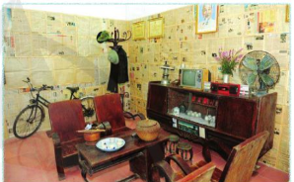  – Bước 2: Đại diện HS kể tên các đồ vật có trong hình 1.  – Bước 3: GV nhận xét, biểu dương và dẫn dắt vào bài mới.  - Hỏi: Em có nhận xét gì về đồ vật ở trong bức tranh? Hiện nay, em có còn nhìn thấy các cô vật ý không?  2. Hình thành kiến thức mới  1. Việt Nam thời bao cấp  • Hoạt động 1: Mô tả một số hiện vật của thời bao cấp; kể lại một số câu chuyện về thời bao cấp ở Việt Nam  a) Mục tiêu  – Mô tả được một số hiện vật của thời bao cấp.  – Kể lại được một số câu chuyện về thời bao cấp ở Việt Nam.  b) Cách tiến hành  – Bước 1: GV cho HS đọc thông tin mục 1 trong SGK trang 76 – 77 và làm việc nhóm (mỗi nhóm 4 – 5 HS), thực hiện các nhiệm vụ học tập.  + Nhiệm vụ 1 (nhóm 1, 3): Quan sát hình 2 và mô tả hiện vật trong hình (quạt con cóc).  + Nhiệm vụ 2 (nhóm 2, 4). Kể câu chuyện “Kí ức thời sổ gạo” và trả lời câu hỏi: Cuộc sống của người dân thời bao cấp như thế nào?  + Nhiệm vụ 3 (nhóm 5, 6): Kể câu chuyện Xếp hàng thời bao cấp và trả lời câu hỏi: Vì sao trong thời bao cấp người dân lại phải xếp hàng ở các cửa hàng để mua hàng hoá?  – Bước 2: Đại diện một nhóm HS trình bày kết quả làm việc nhóm (theo thứ tự nhiệm vụ). Khuyến khích sự sáng tạo trong kể chuyện. HS nhóm khác nhận xét, bổ sung (nếu có).  - Đưa ra các tiêu chí kể chuyện: to, rõ ràng, cảm xúc.  - GV đưa ra nhận xét và kết luận chung.  * GD KNS sáng tạo đổi mới trong mọi công việc để không ngừng phát triển.  3. Vận dụng, trải nghiệm  * Mục tiêu: Vận dụng được kiến thức, kĩ năng đã học vào thực tiễn.  * Cách tiến hành  – Bước 1: GV cho HS làm việc theo nhóm thực hiện nhiệm vụ: Sưu tầm và kể lại một câu chuyện về thời kì bao cấp ở Việt Nam cho mọi người.  – Bước 2: Đại diện nhóm HS trình bày kết quả thực hiện nhiệm vụ . HS khác nhận xét, bổ sung (nếu có).  – Bước 3: GV nhận xét, đánh giá, chuẩn kiến thức.  4. Củng cố, dặn dò  - Thời kì bao cấp Việt Nam vào thời gian nào? Có đặc điểm gì nổi bật?  - GV nhận xét, tiết học. HS chuẩn bị trước nội dung tiết học sau. | - Quan sát tranh và trả lời câu hỏi.  - Lắng nghe và nhận xét.  - HS thực hiện theo nhiệm vụ được phân công.  - Nhóm 1, 3 cử đại diện lên trình bày về quạt con cóc.  - Nhóm 2,4 cử đại diện lên kể câu chuyện và nêu được cảm nghĩ về cuộc sống của người dân thời bao câp.  - Nhóm 5,6 cử đại diện trình bày câu chuyện và nêu cảm nghĩ.  - Các nhóm khác lắng nghe và đưa ra nhận xét.  - HS làm việc theo nhóm.  - Các nhóm trình bày  - HS trả lời  - HS trả lời
_______________________________________________
Tiết 4. Lịch sử- Địa lí
BÀI 16: ĐẤT NƯỚC ĐỔI MỚI ( TIẾT 2)
I. YÊU CẦU CẦN ĐẠT
1. Kiến thức, kĩ năng
- Sưu tầm một số tư liệu (tranh ảnh, hiện vật,...) và mô tả được một số hiện vật của thời bao cấp ở Việt Nam.
- Sưu tầm và kể lại được một số câu chuyện về thời bao cấp ở Việt Nam.
* Học sinh khuyết tật: Giúp Hs tham gia hoạt động tìm hiểu lịch sử cùng các bạn trong lớp. Biết một số tư liệu lịch sử (tranh ảnh, hiện vật,...) và mô tả được một số hiện vật của thời bao cấp ở Việt Nam.
2. Năng lực, phẩm chất
- Tự chủ và tự học: sưu tầm một số tư liệu (tranh ảnh, hiện vật, ..) và một số câu chuyện về thời bao cấp ở Việt Nam.
- Giao tiếp và hợp tác: tham gia hoạt động nhóm, trình bày kết quả thực hiện nhiệm vụ học tập.
- Giải quyết vấn đề và sáng tạo: trả lời những câu hỏi, nhiệm vụ học tập thể hiện được sự sáng tạo.
- Yêu nước tự hào về đất nước.
- Chăm chỉ thực hiện nhiệm vụ học tập trên lớp và ở nhà.
* GDĐP: Chủ đề 2- mục 2: Giới thiệu hoạt động kinh tế chính ở Hải Dương
II. ĐỒ DÙNG DẠY- HỌC
1. Giáo viên:
- Bài giảng PPT, ti vi, máy tính, …
- Tranh ảnh, clip về chiến dịch Điện Biên Phủ
- Phiếu học tập, lược đồ
2. Học sinh: SGK, vở ô li, dụng cụ học tập theo yêu cầu của GV.
III. CÁC HOẠT ĐỘNG DẠY- HỌC
HOẠT ĐỘNG CỦA GIÁO VIÊN  1. Mở đầu  - Thời bao cấp của Việt Nam diễn ra ở khoảng thời gian nào? Nêu một số đặc điểm chính của thời bao cấp?  - GV nhận xét. Giới thiệu bài mới | HOẠT ĐỘNG CỦA HS  - HSTL  - Lắng nghe và nhận xét.
2. Hình thành kiến thức mới
*Việt Nam thời kì đổi mới  • Hoạt động 2: Nêu một số thành tựu về kinh tế – xã hội của Việt Nam trong thời kì Đổi mới; mô tả hiện vật thời kì Đổi mới  a) Mục tiêu  – Nêu được một số thành tin về kinh tế – xã hội của Việt Nam trong thời kì Đổi mới có sử dụng tư liệu lịch sử.  – Mô tả được một số hiện vật thời kì Đổi mới  b) Cách tiến hành  – Bước 1: GV cho HS làm việc theo cặp, thực hiện nhiệm vụ trong Phiếu học tập.  - Khuyến khích minh hoạ thêm bằng thông tin HS tự sưu tầm.  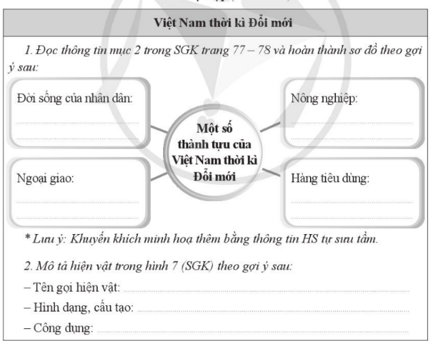  - Bước 2: Đại diện nhóm HS các cặp trình bảy kết quả làm việc. HS cặp khác nhận xét, bổ sung (nếu có).  - GV nhận xét và đưa ra kết luận chung. | - Làm việc theo cặp và hoàn thành phiếu học tập, sử dụng thông tin trong SGK và thông tin tự sưu tầm.  - 2 nhóm trình bày kết quả thảo luận.  - Các nhóm khác lắng nghe và đưa ra nhận xét.
3. Luyện tập, thực hành
a) Mục tiêu: Củng cổ nội dung kiến thức, kĩ năng đã học trong bài.  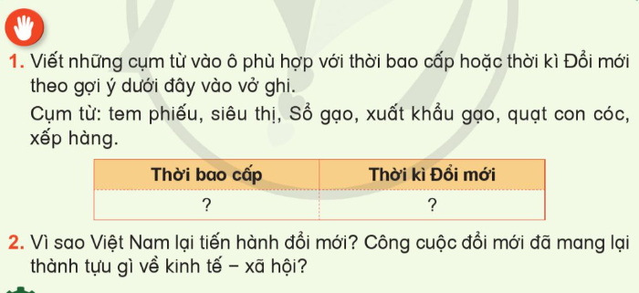  b) Cách tiến hành  - GV cho HS làm việc cả nhân, thực hiện nhiệm vụ.  – Bước 1: GV nêu câu hỏi/ nhiệm vụ cho HS thực hiện.  – Bước 2: Đại diện HS báo cáo kết quả thực hiện nhiệm vụ học tập. HS khác nhận xét, bổ sung.  – Bước 3: GV nhận xét, biểu dương và chuẩn kiến thức. | - Lắng nghe nhiệm vụ.  - Thực hiện cá nhân và trình bày câu trả lời trước lớp.  - Lắng nghe và nhận xét câu trả lời của bạn.  1.  2. Công cuộc Đổi mới của Việt Nam đã mang lại nhiều thành tựu trở thành nước xuất khẩu gạo hàng đầu thế giới, hàng tiêu dùng đa dạng, phong phú, đời sống nhân dân được cải thiện, vị thế của Việt Nam được nâng cao trên trường quốc tế.
  Thời bao cấp | Thời Đổi mới
  Tem phiếu, sổ gạo, quạt con cóc, xếp hàng | Xuất khẩu gạo, siêu thị
4. Vận dụng, trải nghiệm
a) Mục tiêu: Vận dụng được kiến thức, kĩ năng đã học vào thực tiễn.
b) Cách tiến hành  – Bước 1: GV cho HS làm việc theo nhóm, thực hiện nhiệm vụ: Sưu tầm hình ảnh về một số công trình thể hiện thành tựu thời kì đổi mới ở địa phương em và chia sẻ trước lớp.(Chuẩn bị trước ở nhà)  – Bước 2: Đại diện nhóm HS trình bày kết quả thực hiện nhiệm vụ. HS khác nhận xét, bổ sung (nếu có).  – Bước 3: GV nhận xét, đánh giá, chuẩn kiến thức.  5. Củng cố, dặn dò  - Nhắc lại nội dung bài học: Thời kì đổi mới  - Sau buổi học, em đã thu hoạch được những điều gì?  - Báo cáo nhiệm vụ của nhóm vào buổi sau. | - Chia lớp thành nhóm và thực hiện nhiệm vụ  - HS trình bày kết quả vào tiết học sau.  - HS nhắc lại bài học.  - Hoàn thành nhiệm vụ nhóm.
CHỦ ĐỀ 2. HOẠT ĐỘNG KINH TẾ Ở QUÊ HƯƠNG EM
Giới thiệu : Hoạt động kinh tế chính ở Hải Dương
Đọc thông tin và quan sát hình ảnh, em hãy lựa chọn và giới thiệu một hoạt động kinh tế ở Hải Dương.
SẢN XUẤT NÔNG NGHIỆP
Sản xuất nông nghiệp là quá trình sản xuất các loại cây trồng, thực phẩm, động vật và sản phẩm khác từ nguồn tài nguyên thiên nhiên như đất, nước, không khí.

Sản xuất nông nghiệp ở Hải Dương bao gồm trồng trọt và chăn nuôi, chế biến nông sản. Cây trồng thế mạnh của Hải Dương là cây lúa gắn với các thương hiệu gạo nổi tiếng như: gạo nếp cái hoa vàng ở Kinh Môn, gạo nếp quýt ở Kim Thành, gạo hữu cơ bãi rươi ở Tứ Kỳ.
Hải Dương có nhiều loại nông sản đặc sản có giá trị kinh tế cao, có tiềm năng xuất khẩu lớn như: sản phẩm rau (cà rốt, bắp cải, su hào, hành, tỏi, củ đậu, rau gia vị…), cây ăn quả (vải thiều, ổi, na, dưa hấu, cam, ...). Các loại nông sản này đã được quy hoạch thành các vùng trồng cây chuyên canh, được áp dụng tiến bộ khoa học kĩ thuật và thực hiện theo quy trình sản xuất VietGAP giúp cho năng suất và hiệu quả kinh tế cao.
Sản xuất chăn nuôi, thủy sản ở Hải Dương cũng được quan tâm đầu tư, phát triển. Sản phẩm chủ yếu trong ngành chăn nuôi, thủy sản ở Hải Dương là các loại gia súc, gia cầm, cá nước ngọt, … Trên địa bàn tỉnh đã hình thành nhiều trang trại nuôi lợn, nuôi gà, nuôi cá lồng quy mô lớn, được áp dụng khoa học kỹ thuật trong chăn nuôi đảm bảo an toàn cho sản phẩm và cho năng suất cao. Hải Dương còn có mô hình chăn nuôi một số loại đặc sản đem lại giá trị kinh tế cao như: rươi, đà điểu, rắn, nhím, …
Sản xuất nông nghiệp phát triển tạo nguồn cung cấp nông sản, thực phẩm cho người dân trong và ngoài tỉnh, cung cấp nguyên liệu cho ngành công nghiệp chế biến; đồng thời cũng mang lại cho Hải Dương nét văn hóa ẩm thực độc đáo.

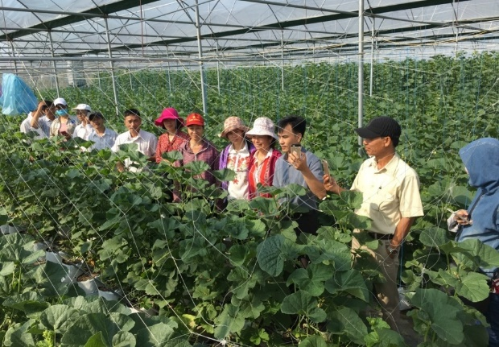  Ứng dụng công nghệ giúp nông dân giảm chi phí, gia tăng giá trị sản xuất | 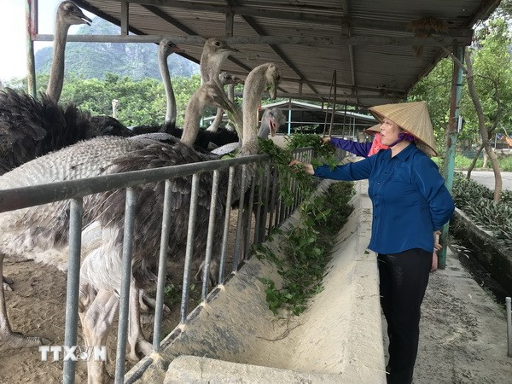  Chăn nuôi đà điểu ở thị xã Kinh Môn
 | Hình 5. Chăn nuôi đà điểu ở phường Minh Tân, thị xã Kinh Môn
Sản xuất nông nghiệp giữ vai trò quan trọng trong phát triển kinh tế của tỉnh Hải Dương. Phần lớn quá trình sản xuất nông nghiệp Hải Dương ở được áp dụng công nghệ, đem lại hiệu quả kinh tế cao cho địa phương, nâng cao thu nhập cho người dân. SẢN XUẤT CÔNG NGHIỆP
Công nghiệp là ngành sản xuất góp phần tạo ra sản phẩm, hàng hóa, đáp ứng nhu cầu tiêu dùng của con người, thúc đẩy tăng trưởng kinh tế, tạo việc làm và thu nhập cho người lao động.
Sản xuất công nghiệp ở Hải Dương bao gồm: công nghiệp chế biến (chế biến các sản phẩm đã khai thác, như: sản xuất xi măng, sắt thép, phân bón, hóa chất,...); công nghiệp sản xuất hàng tiêu dùng (sản xuất các sản phẩm phục vụ nhu cầu tiêu dùng của con người, như: quần áo, giày dép, đồ điện tử, đồ gia dụng,...); công nghiệp lắp ráp ô tô;…Trong đó, thế mạnh của sản xuất công nghiệp ở Hải Dương đó là sản xuất xi măng (với nhãn hiệu xi măng Hoàng Thạch nổi tiếng); sản xuất sắt, thép (khu liên hợp sản xuất gang thép Hòa Phát, thị xã Kinh Môn); sản xuất và lắp ráp ô tô (nhà máy sản xuất và lắp ráp ô tô Ford Hải Dương là nhà máy duy nhất của nhãn hiệu xe Ford ở Việt Nam),...
Ngoài ra, Hải Dương còn có tiềm năng lớn về sản xuất vật liệu xây dựng như đá vôi, đất xét để sản xuất vật liệu chịu lửa, cao lanh- nguyên liệu chính để sản xuất gốm sứ, quạng bô-xít dùng để sản xuất đá mài, bột mài công nghiệp với trữ lượng lớn, tập trung ở địa bàn Chí Linh và Kinh Môn.
Hiện nay, trên địa bàn tỉnh Hải Dương có nhiều khu công nghiệp đã đi vào hoạt động giải quyết được nhu cầu việc làm của người dân địa phương như khu công nghiệp: Đại An, Lai Cách, Phúc Điền, Tân Trường, Lai Vu,…

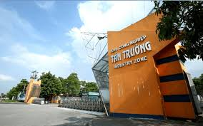  Khu công nghiệp Tân Trường, huyện Cẩm Giàng | 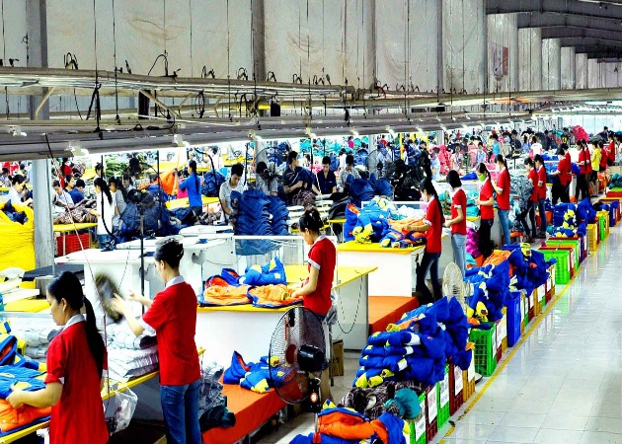  Công nghiệp may mặc
Sản xuất công nghiệp có vai trò quan trọng trong phát triển kinh tế của Hải Dương. Sự phát triển của các khu công nghiệp đã giải quyết việc làm cho người lao động ở địa phương. Tỉnh Hải Dương đang chú trọng phát triển công nghiệp theo hướng hiện đại, nâng cao năng suất và chất lượng sản phẩm, đẩy mạnh thu hút đầu tư để phát triển các ngành công nghiệp công nghệ cao.
HOẠT ĐỘNG DỊCH VỤ DU LỊCH
Dịch vụ du lịch là việc cung cấp các dịch vụ về lữ hành, vận chuyển, lưu trú, ăn uống, vui chơi giải trí, thông tin, hướng dẫn và những dịch vụ khác nhằm đáp ứng nhu cầu của khách du lịch.
Hải Dương là địa bàn giàu tiềm năng để phát triển du lịch. Thế mạnh về dịch vụ du lịch của Hải Dương là: du lịch văn hoá - lịch sử, tâm linh; du lịch sinh thái; du lịch làng nghề; du lịch ẩm thực,...

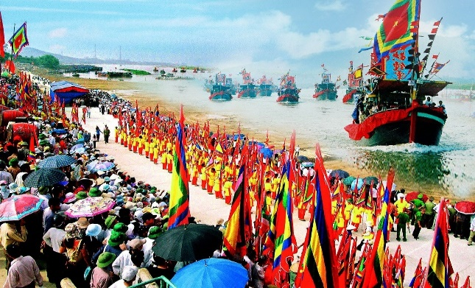  Du khách thăm quan Lễ hội Kiếp Bạc | 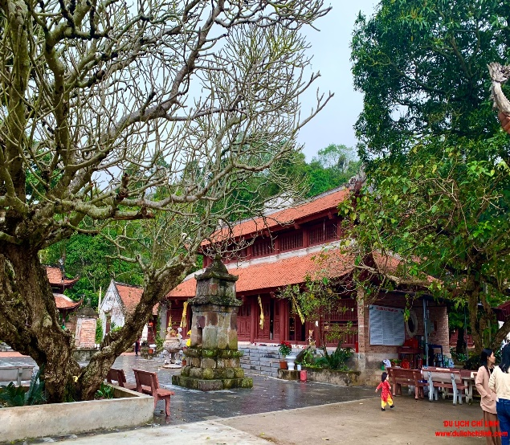  Chùa Thanh Mai, Chí Linh
Du lịch văn hóa, lịch sử, tâm linh ở Hải Dương gắn liền với những quần thể di tích lịch sử, đền, chùa cổ kính và linh thiêng như: quần thể di tích Côn Sơn - Kiếp Bạc; quần thể di tích An Phụ - Kính Chủ- Nhẫm Dương; cụm di tích Đền Bia - Chùa Giám - Đền Xưa; Đền Tranh; Đền Chu Văn An, Đền Nguyễn Trãi; Đền Quát; Văn miếu Mao Điền;…. Hải Dương còn nổi tiếng với nhiều ngôi chùa cổ như: chùa Thanh Mai, chùa Trăm Gian, chùa Đồng Ngọ,…Đến với những địa danh này, du khách được chiêm bái, trải nghiệm, hiểu biết thêm về lịch sử và những giá trị văn hóa truyền thống đặc sắc của quê hương Hải Dương.
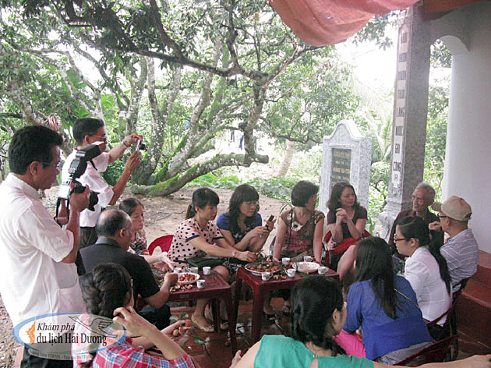  Khách du lịch thăm quan và thưởng thức đặc sản vải thiều, huyện Thanh Hà | 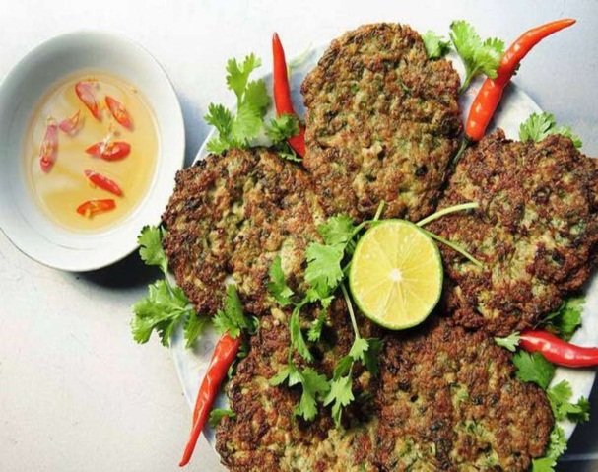  Chả rươi, ẩm thực đặc sắc của Hải Dương
Du lịch sinh thái ở Hải Dương là đến với các vùng quê để trải nghiệm không gian tự nhiên cùng những nét đặc sắc về đời sống sinh hoạt, lao động sản xuất, nghệ thuật truyền thống, văn hóa ẩm thực của các địa phương. Một số tour du lịch sinh thái hấp dẫn ở Hải Dương như: Đảo Cò (Thanh Miện), vườn vải thiều Thanh Hà; Phường múa rối nước ở Ninh Giang, Gia Lộc, Thanh Hà, làng gốm Chu Đậu (Nam Sách), làng chạm khắc gỗ Đông Giao (Cẩm Giàng), làng thêu Xuân Nẻo (Tứ Kỳ),…
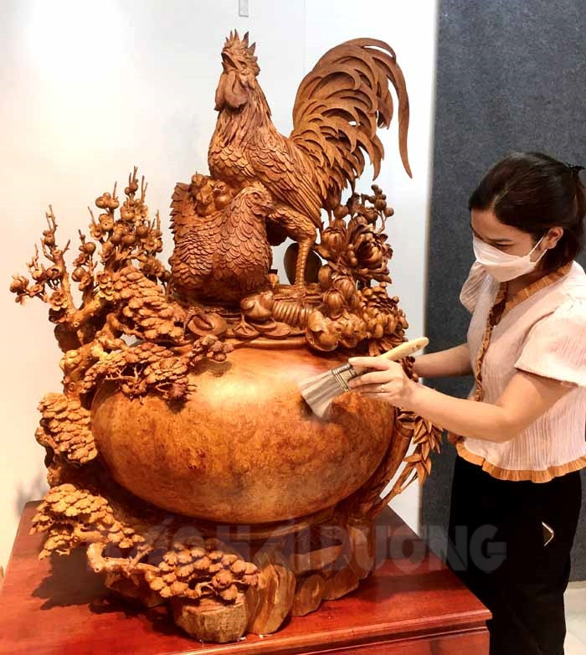  Sản phẩm của làng nghề Đông Giao | 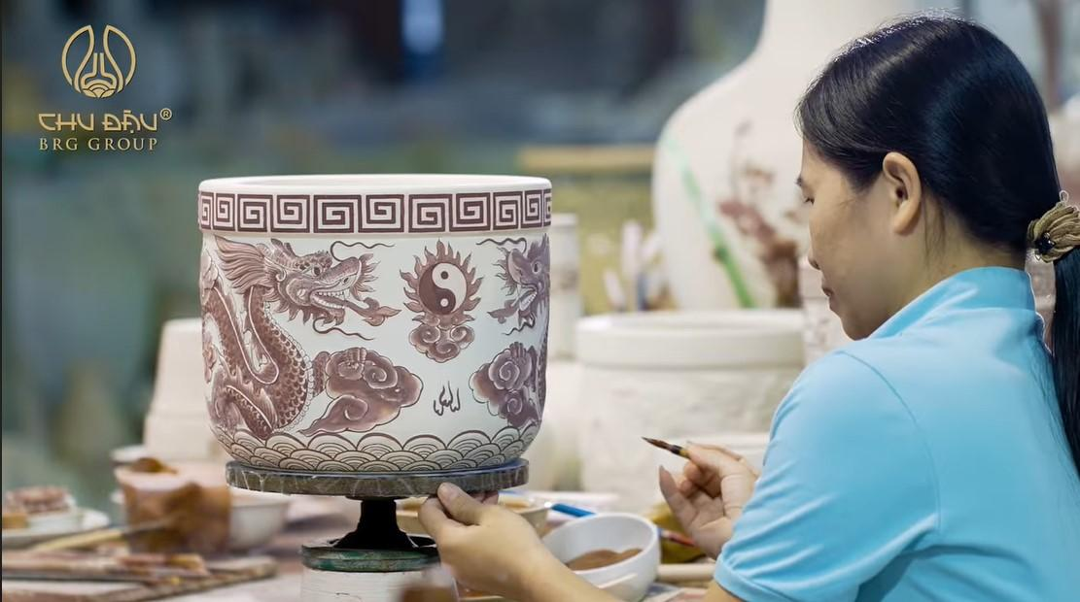  Vẽ trang trí lên sản phẩm trước khi đem nung
Hải Dương có nhiều tiềm năng để phát triển du lịch. Đẩy mạnh dịch vụ du lịch góp phần phát triển kinh tế và quảng bá truyền thống, văn hóa, lịch sử của địa phương đến bạn bè trong nước, quốc tế.

____________________________________________________________
Thứ Sáu ngày 28 tháng 2 năm 2025
Buổi sáng. Tiết 3 .Toán
TIẾT 115.THỂ TÍCH CỦA MỘT HÌNH (TIẾT 1)
I. YÊU CẦU CẢN ĐẠT
1. Kiến thức, kĩ năng
- Nhận biết về thể tích của một hình khối (có thể hình dung như là “sự chiếm chỗ trong không gian” của hình đó).
- Nhận biết về số đo thể tích của một hình (thông qua việc đếm số khối lập phương “đơn vị” mà khối đó đang “chiếm giữ”, nói cách khác thê tích đo bảng số khối lập phương đơn vị).
- Thực hành đo thể tích của một số hình khối với việc sử dụng dơn vị do quy ước (đơn vị do không tiêu chuẩn).
2. Năng lực, phẩm chất
- Học sinh phát triển năng lực tự chủ và tự học, giao tiếp và hợp tác, giải quyết vấn đề và sáng tạo thông qua việc tự đánh giá và điều chỉnh cách học, sử dụng ngôn ngữ toán học để trao đổi, làm việc nhóm, vận dụng phép tính vào thực tế và tìm ra nhiều cách giải quyết bài toán khác nhau.
- Học sinh phát triển phẩm chất nhân ái, chăm chỉ, trung thực, và trách nhiệm thông qua việc hỗ trợ bạn bè, kiên trì ôn luyện, trung thực trong học tập và đánh giá, cũng như hoàn thành nhiệm vụ học tập một cách nghiêm túc và đúng thời gian.
II. ĐỒ DÙNG DẠY- HỌC
1. Giáo viên
- Ti vi, máy tính, bài trình chiếu PPT.
- SGK, SGV Toán 5 tập 2 bộ sách Cánh Diều. Một số hình (khối) lập phương bằng nhau (với kích thước tuỳ ý) có thể sử dụng để lấp đầy một chiếc hộp có hình dạng hình hộp chữ nhật.
2. Học sinh
- Bảng con.
- SGK, Vở Bài tập Toán 5 tập 2 bộ sách Cánh Diều.
III. CÁC HOẠT ĐỘNG DẠY- HỌC
HOẠT ĐỘNG CỦA GV | HOẠT ĐỘNG CỦA HS
1. Mở đầu
- Gv tổ chức HS quan sát tranh trong SGK, nói cho bạn nghe thông tin về bức tranh.  - GV giới thiệu: Có một khái niệm toán học liên quan đến “sự chiếm chỗ trong không gian” củaa một hình khối, đó là “thể tích” của hình khối đó | - HS cảm nhận “sự chiếm chỗ trong không gian” mà quả dưa hấu hay quả thanh long chiếm chỗ trong tủ lạnh.  - HS chỉ vào một số đồ vật nói, chẳng hạn: thể tích của bịch sữa, thể tích của chai nước ,...
- GV nhận xét và tổng kết hoạt động.
Hình thành biểu tượng về thể tích cùa một hình
HS nhận biết thể tích của một hình qua các thao tác sau:
i, Nhận biết hình lập phương nằm hoàn toàn bên trong hình hộp chữ nhật. Nói: “Thể tích hình lập phương bé hơn thể tích của hình hộp chữ nhật”.
- Đếm số hình lập phương của hình A và B rồi nói:
+ Hình A gom 4 hình lập phương như nhau. Thê tích hình A bằng 4 hình lập phương.
4- Hình B gồm 4 hình lập phương như nhau. Thể tích hình B bằng 4 hình lập phương.
+ Thể tích hình A bằng thể tích hình B.
GV chiếu hoặc gắn hình như hình vẽ trong SGK lên bảng, chi vào từng hình rồi giới thiệu cho HS: Thể tích hình /\ bảng thể tích hình B.
- I IS quan sát hình p. hình M và hình N, nêu nhận xét theo cặp.
-GV chiếu/gắn hình lên bảng hoặc hướng dẫn HS quan sát hình trong SGK nhận xét:
+ Hình p gồm 8 hình lập phương như nhau dược tách thành hình M gồm 2 hình lập phương và hình N gồm 6 hình lập phương.
+ Nói: “Thể tích hình p bằng tổng thể tích hình M và hình N”.
- GV chốt lại các ý vừa thảo luận.
- Luyện tập, thực hành
*Bài 1
- GV gọi HS đọc yêu cầu bài tập 1. | - HS đọc yêu cầu bài tập 1.
- Gv yêu cầu HS xác định việc cần làm. | - Đếm số hình lập phương nhỏ của mỗi hình.  Chẳng hạn: “Hình A có 5 hình lập phương nhỏ. Thể tích hình A bằng 5 hình lập phương nhỏ”.
- GV yêu cầu HS làm bài cá nhân. | - HS bài cá nhân vào vở bài tập Toán.
- GV hướng dẫn HS chia sẻ bài làm với bạn. | - HS chia sẻ bài làm với bạn trong nhóm
- GV nhận xét, đánh giá và tổng kết bài. | - HS cả lớp theo dõi và nhận xét, đánh giá.
 | - HS chấm, chữa bài (nếu sai)
*Bài 2
- GV gọi HS đọc yêu cầu bài tập 2. | - HS đọc yêu cầu bài tập 2.
- Gv yêu cầu HS xác định  Lưu ỷ: So sánh thông qua so đo thể tích (thể hiện bằng số các khối lập phương nhó được chứa trong mỗi hình).  - GV chốt: Có thể xác định được thể tích bằng cách đếm các hình lập phương nho như nhau.  + Có những hình có hình dạng khác nhau nhưng thể tích có thể bằng nhau. | + Dem số hình lập phương có ớ mồi hình. Nói, chẳng hạn: ‘’Thể tích hình A bằng 16 hình lập phương”.  + Thảo luận và trả lời các câu hỏi:  a, Những hình nào có thể tích bằng nhau?  b, Hình nào có thè lích lớn hơn thể tích hình c?  Đại diện một nhóm trình bày, lắng nghe và trả lời câu hỏi cùa các bạn dành cho nhóm. GV gợi ý để HS lập luận, lí giải cách suy nghĩ, chẳng hạn làm thế nào để biết những hình nào có thỏể tích bằng nhau.
- GV yêu cầu HS làm bài cá nhân. | - HS bài cá nhân vào vở bài tập Toán.
- GV hướng dẫn HS chữa bài. | - HS đổi chéo vở để chữa bài
- GV nhận xét, đánh giá và tổng kết bài.
- Vận dụng, trải nghiệm
Mục tiêu: Áp dụng kiến thức đã học xử lí các bài toán thực tế.
- GV hướng dẫn Hs nêu bài toán thực tế: | - HS nêu một số ví dụ về thể tích trong cuộc sống. (Vi dụ: thể tích bồn chứa nước; thổ tích thùng hàng; thể tích gói bưu kiện; thể tích phòng học; thể tích căn phòng nhà em,...).
- Củng cố, dặn dò
- Qua tiết học hôm nay, em đã ôn tập những kiến thức gì? | - Nhận biết về thể tích của một hình khối  - Nhận biết về số đo thể tích của một hình  - Thực hành đo thể tích của một số hình khối với việc sử dụng đơn vị do quy ước (đơn vị do không tiêu chuẩn).
- Có diều gì em cần thầy/cô chia sẻ thêm không? | - HS nêu ý kiến
- Về nhà cá em có thể tìm và làm thêm bài tập để củng cố và nâng cao kĩ năng tính toán.
- Chuẩn bị cho tiết 2
_____________________________________________
Tiết 4: Bài viết 2
LUYỆN TẬP TẢ PHONG CẢNH
( Viết bài văn)
I.YÊU CẦU CẦN ĐẠT
- Phát triển năng lực đặc thù

Phát triển năng lực ngôn ngữ
Viết được bài văn tả phong cảnh có cấu tạo hợp lí, thể hiện được sự quan sát và cảm nhận riêng, sử dụng được biện pháp so sánh hoặc nhân hoá làm cho bài văn thêm sinh động.

Phát triển năng lực văn học
Bước đầu biết lựa chọn chi tiết tiêu biểu, sử dụng từ ngữ biểu cảm, giàu hình ảnh để viết đoạn văn.

Góp phần phát triển các năng lực chung và phẩm chất
Phát triển NL giải quyết vấn đề và sáng tạo (lựa chọn chi tiết và từ ngữ phù hợp để viết đoạn văn). Bồi dưỡng PC yêu nước (yêu quê hương đất nước, tự hào về vẻ đẹp của đất nước ta).

CÁC HOẠT ĐỘNG DẠY VÀ HỌC
HOẠT ĐỘNG CỦA GIÁO VIÊN | HOẠT ĐỘNG CỦA HỌC SINH
1.Hoạt động 1: KHỞI ĐỘNG  - GV cho HS hát bài “Quê hương tươi đẹp”  - GV nêu YCCĐ của bài.  2.Hoạt động 2: CHUẨN BỊ(thực hiện nhanh)  -GV gọi HS đọc bài tập và phần lưu ý về cách viết trong SGK.  -Gọi HS đọc lại dàn ý đã lập.  -GV điều chỉnh (nếu cần).  3.Hoạt động 3: VIẾT BÀI VĂN TẢ PHONG CẢNH THEO DÀN Ý ĐÃ LẬP  - GV yêu cầu HS viết bài văn vào vở.  -GV theo dõi, hỗ trợ HS.  - Gọi HS giới thiệu bài trước lớp; HS khác và GV nhận xét (nếu còn thời gian).  -GV thu bài để chấm.  *Củng cố, dặn dò:  - GV nhận xét tiết học, ý thức viết bài của HS. | -HS hát.  -HS lắng nghe.  -2 HS đọc (1 HS đọc BT và 1 HS đọc lưu ý)  -1HS đọc lại.  -HS viết bài độc lập.
_________________________________________
Buổi chiều
Tiết 1. Toán (Tăng)
LUYỆN TẬP CHUNG
I. YÊU CẦU CẦN ĐẠT
1. Năng lực đặc thù:
- Củng cố và hoàn thiện các kĩ năng: tính diện tích các hình đã học như hình chữ nhật, hình vuông, hình tam giác, hình thang, hình tròn.
- Vận dụng giải quyết dược một sô bài toán thực tế có liên quan đến tính diện tích các hình.
2. Năng lực chung:
- Phát triển năng lực tự chủ và tự học, giao tiếp và hợp tác, giải quyết vấn đề và sáng tạo thông qua việc khuyến khích học sinh tự học tham gia các hoạt động nhóm và thảo luận, trình bày kết quả.
3. Phẩm chất:
- Chăm chỉ trong tính toán và làm bài; trung thực trong đánh giá kết quả học tập cả bản thân, của bạn; có trách nhiệm trong hoạt động nhóm.
II. ĐỒ DÙNG DẠY HỌC
1. Giáo viên: Kế hoạch bài dạy, máy tính, ti vi, bảng phụ (bài 3)….
2. Học sinh: SGK, vở, bút, phiếu nhóm (bài 3)
III. CÁC HOẠT ĐỘNG DẠY HỌC CHỦ YẾU
HOẠT ĐỘNG CỦA GV | HOẠT ĐỘNG CỦA HS
A. Hoạt động khởi động  - GV cho HS trao đổi nhóm đôi bằng kĩ thuật lẩu băng chuyền để nêu quy tắc tính diện tích một số hình đã học: Diện tích hình tam giác, hình thang, hình vuông, hình chữ nhật, hình tròn.  - GV gọi 1 số HS nêu trước lớp.  - GV nhận xét, giới thiệu bài - Ghi bảng | - HS hoạt động nhóm đôi dưới hình thức lẩu băng chuyền.  S_{hcn} = a x b S_{tam giác} = a x h : 2  S_{HT}= r x r x 3,14  S _{vuông} = a x a S _{thang} = (a + b ) x h : 2  (Các số đo phải cùng đơn vị )  - HS nêu  - HS nghe, ghi vở
B. Hoạt động luyện tập, thực hành
Bài 1: Cho hình tròn tâm O bán kính 6cm. Biết diện tích phần tô màu bằng 56% diện tích hình tròn. Tính diện tích tam giác ABC.
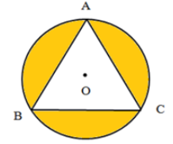
Bài 2: Một mảnh vườn hình vuông có cạnh 8m. Ở giữa vườn người ta đào một cái giếng hình tròn có bán kính 1,6m. Tính diện tích phần đất còn lại sau khi đào giếng.
Bài 3: Cho hình vuông ABCD có bốn đỉnh nằm trên hình tròn tâm O, bán kính 3cm. Tìm tỉ số phần trăm của diện tích hình tròn và diện tích hình vuông đó.
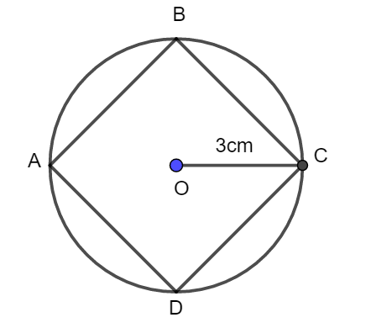

Bài 4: Cho nửa hình tròn H như hình vẽ, đường kính hình tròn là 12cm. Tính chu vi và diện tích của hình H
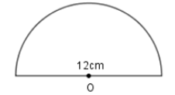
Củng cố-dặn dò:
- Nêu cách tính diện tích của một hình không thuộc dạng điển hình mà các em được ôn luyện.
- Ghi nhớ cách làm, các quy tắc tính diện tích các hình cơ bản để vận dụng giải quyết những bài toán trong thực tế.
________________________________________________
Tiết 2. Hoạt động trải nghiệm
SINH HOẠT THEO CHỦ ĐỀ: CHUNG TAY BẢO VỆ MÔI TRƯỜNG
TÍCH HỢP GDĐP CĐ 6: NẾP SỐNG VĂN MINH Ở QUÊ HƯƠNG EM

I. YÊU CẦU CẦN ĐẠT
1. Kiến thức, kĩ năng: Sau bài học này, HS sẽ:
- Tìm hiểu được thực trạng môi trường nơi sinh sống.
2. Năng lực, phẩm chất
-Năng lực giao tiếp và hợp tác: khả năng thực hiện nhiệm vụ một cách độc lập hay theo nhóm; Trao đổi tích cực với giáo viên và các bạn khác trong lớp.
-Năng lực tự chủ và tự học: biết lắng nghe và chia sẻ ý kiến cá nhân với bạn, nhóm và GV. Tích cực tham gia các hoạt động trong lớp.
-Giải quyết vấn đề và sáng tạo: biết phối hợp với bạn bè khi làm việc nhóm, tư duy logic, sáng tạo khi giải quyết vấn đề.
-Biết và tiểu được những việc cần làm của một Đại sứ môi trường xanh.
-Xây dựng được kế hoạch khảo sát thực trạng môi trường nơi sinh sống.
-Tự lực, trách nhiệm: chủ động sắp xếp thời gian và sử dụng thời gian hợp lí, có ý thức tự giác; tinh thần trách nhiệm trong hoạt động nhóm.
* GDĐP CĐ6: Nếp sống văn minh ở quê hương em.
-QCN:Quyền và nghĩa vụ bảo vệ môi trường, tài nguyên thiên nhiên
II. ĐỒ DÙNG DẠY- HỌC
1. Đối với giáo viên
- Giáo án, SGK, VBT Hoạt động trải nghiệm 5.
- Giấy A3, bút, bút màu.
-Tranh, ảnh liên quan đến chủ đề
2. Đối với học sinh
-SGK, VBT Hoạt động trải nghiệm 5.
-Thực hiện nhiệm vụ trong SBT trước khi đến lớp.
- Đồ dùng học tập theo yêu cầu của GV.
III. CÁC HOẠT ĐỘNG DẠY- HỌC
Hoạt động của giáo viên | Hoạt động của học sinh
1. Mở đầu  a. Mục tiêu: Sau khi tham gia hoạt động, HS có khả năng  - Tạo tâm thế cho HS, giúp đỡ HS ý thức được nhiệm vụ học tập, hứng thú với bài học mới.  b. Cách tiến hành  - GV tổ chức cho HS xem video về ô nhiễm môi trường  https://youtu.be/5LStLeoiH4s  - GV mời một số HS trả lời câu hỏi:  + Các em quan sát thấy môi trường trong video thế nào?  + Dấu hiệu nào cho biết môi trường đang bị ô nhiễm?  + Em đã từng thấy dấu hiệu ô nhiễm môi trường nào ở nơi mình sinh sống?  - GV mời 2 – 3 HS trả lời câu hỏi. HS khác lắng nghe, nhận xét.  - GV tổng kết và dẫn dắt vào bài học: Chúng ta vừa quan sát hiện trạng ô nhiễm môi trường ở các nơi. Chỗ chúng ta sinh sống môi trường cũng đang bị tác động xấu. Chúng ta hãy cùng nhau tìm hiểu xem hiện trạng môi trường ở quê mình như thế nào. Chúng ta cùng đi vào bài học hôm nay nhé – Tuần 23 – Tiết 2: Chung tay bảo vệ môi trường.  2. Hình thành kiến thức mới  Hoạt động 1: Tìm kiếm Đại sứ môi trường xanh  a. Mục tiêu: Thông qua hoạt động, HS:  - Liên hệ bản thân về những việc có thể làm để xây dựng và bảo vệ môi trường sống.  - Nêu được những việc làm của một Đại sứ môi trường xanh.  b. Cách tiến hành:  - GV tổ chức cho HS tổ chia sẻ cặp: Những việc em có thể làm để xây dựng vào bảo vệ môi trường nơi mình sống.  - GV mời một số cặp đôi chia sẻ. HS khác lắng nghe, nhận xét, bổ sung ý kiến (nếu có).  - GV nhận xét, đánh giá ghi nhận đáp án hợp lí của HS:  + Trồng, cắt tỉa, thu lá rụng của cây xanh.  + Vệ sinh ngõ xóm.  + Thu gom, phân loại, tập kết rác đúng nơi quy định...  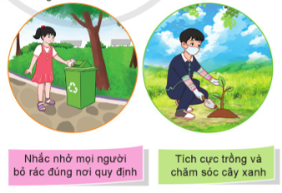  - GV tổ chức cho HS cả lớp thảo luận về khái niệm Đại sứ môi trường xanh.  - GV mời một số HS chia sẻ. HS khác lắng nghe, nhận xét, đánh giá, bổ sung ý kiến (nếu có).  - GV nhận xét, đánh giá, chốt đáp án:  Đại sứ môi trường xanh là người có ý thức bảo vệ môi trường, thường xuyên thực hiện những việc làm bảo vệ môi trường trong cuộc sống hằng ngày; đồng thời là một tuyên truyền viên tích cực, vận động người thân, bạn bè, cộng đồng, xã hội chung tay hành động bảo vệ môi trường, vì sự sống của toàn nhân loại.  -QCN:Quyền và nghĩa vụ bảo vệ môi trường, tài nguyên thiên nhiên  - GV tổ chức cho HS làm việc nhóm (4 – 6 HS) thảo luận: Những việc cần làm của một Đại sứ môi trường xanh.  - GV mời đại diện một số nhóm trình bày, chia sẻ mong muốn làm một Đại sứ môi trường xanh. HS khác lắng nghe, nhận xét, bổ sung ý kiến (nếu có).  - GV nhận xét, đánh giá, ghi nhận đáp án hợp lí:  + Tuyên truyền và giáo dục cộng đồng về vấn đề môi trường.  + Thúc đẩy việc sử dụng nguồn năng lượng tái tạo và tiết kiệm năng lượng.  + Tham gia vào các chiến dịch bảo vệ môi trường, như làm sạch môi trường, tái chế, trồng cây.  + Đề xuất các giải pháp và chính sách bảo vệ môi trường.  + Hợp tác với các tổ chức môi trường và cộng đồng để thúc đẩy hành động bảo vệ môi trường...  - GV kết luận: Nhiệm vụ của Đại sứ môi trường xanh là cùng mọi người góp phần cứu lấy màu xanh của Trái Đất thông qua những hành động nhỏ như: tích cực trồng và chăm sóc cây xanh, tiết kiệm năng lượng, vứt rác đúng nơi quy định...Đồng thời tuyên truyền vận động mọi người xung quanh nâng cao ý thức, chung tay hành động để bảo vệ môi trường.  Hoạt động 2: Xây dựng kế hoạch khảo sát thực trạng môi trường nơi sinh sống  a. Mục tiêu: Thông qua hoạt động, HS:  - Lập được kế hoạch khảo sát thực trạng môi trường nơi sinh sống.  - Xây dựng được Phiếu khảo sát thực trạng môi trường nơi sinh sống.  - Phát triển kĩ năng hợp tác nhóm.  b. Cách tiến hành:  - GV tổ chức cho HS làm việc nhóm (4 – 6 HS): Lập kế hoạch khảo sát thực trạng môi trường nơi sinh sống.  - GV gợi ý cho HS lập theo các ý:  + Địa điểm khảo sát.  + Nội dung khảo sát.  + Thời gian thực hiện.  + Phương pháp khảo sát.  + Phân công nhiệm vụ cho các thành viên.  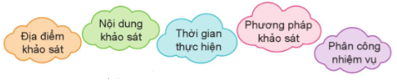  - GV khuyến khích HS xây dựng kế hoạch bằng biểu bảng, sơ đồ tư duy và trình bày một cách sáng tạo và sinh động.  - GV hướng dẫn các nhóm xây dựng Phiếu khảo sát thực trạng môi trường nơi sinh sống.  - GV trình chiếu cho HS quan sát mẫu SGK tr.70  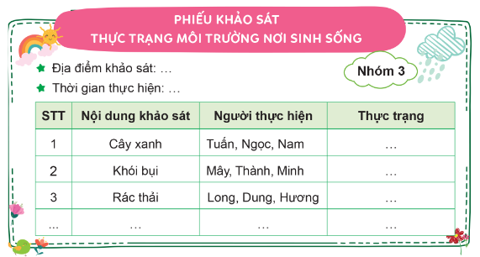  - GV mời đại diện các nhóm chia sẻ kế hoạch khảo sát và mẫu phiếu khảo sát trước lớp. HS khác quan sát, lắng nghe, nhận xét, đặt câu hỏi (nếu có).  - GV nhận xét, góp ý để các nhóm điều chỉnh và hoàn thiện kế hoạch khảo sát, Phiếu khảo sát của nhóm.  - GV kết luận: Khảo sát thực trạng là việc làm quan trọng và cần thiết để chúng ta nắm rõ thực trạng môi trường nơi mình sống. Kết quả khảo sát thực trạng sẽ là cơ sở để chúng ta xây dựng được kế hoạch giữ gìn vệ sinh môi trường nơi sinh sống xanh, sạch, đẹp.  -QCN:Quyền và nghĩa vụ bảo vệ môi trường, tài nguyên thiên nhiên  3. Luyện tập, thực hành  a. Mục tiêu: Giúp HS củng cố kiến thức đã học.  b. Cách tiến hành  Bài tập trắc nghiệm:  - GV cho HS làm việc cá nhân để trả lời các câu hỏi trắc nghiệm sau:  Câu 1: Bảo vệ môi trường tự nhiên mang lại lợi ích gì cho con người?  A. Tăng phát triển kinh tế.  B. Khó hạn chế các bệnh về hô hấp.  C. Tăng hiệu ứng nhà kính.  D. Giúp chúng ta ứng phó với biến đổi khí hậu.  Câu 2: Loại túi đi chợ nào dưới đây thân thiện với môi trường hơn?  A. Túi nilong.  B. Túi giấy dùng một lần.  C. Túi vải dùng nhiều lần.  D. Không có loại túi nào trong các loại trên.  Câu 3: Đại sứ môi trường xanh là gì?  A. Tuyên truyền viên về các hoạt động bảo vệ môi trường sống.  B. Người có ý thức và thực hiện việc làm bảo vệ môi trường sống  C. Cầu nối giữa các tổ chức bảo vệ môi trường sống.  D. Nhà nghiên cứu biện pháp bảo vệ môi trường sống.  Câu 4: Nhiệm vụ của Đại sứ môi trường xanh là gì?  A. Cùng mọi người giữ lấy màu xanh của Trái Đất đồng thời tuyên truyền nâng cao ý thức bảo vệ môi trường.  B. Cùng mọi người tham gia các hoạt trồng cây xanh đồng thời tuyên truyền nâng cao ý thức bảo vệ môi trường.  C. Cùng mọi người giữ lấy màu xanh của Trái Đất đồng thời vận động sự hỗ trợ của các tổ chức.  D. Cùng mọi người giữ lấy màu xanh của Trái Đất.  Câu 5: Đâu không phải nội dung có trong kế hoạch khảo sát thực trạng môi trường sống?  A. Địa điểm khảo sát.  B. Nội dung khảo sát.  C. Kết quả khảo sát.  D. Phương pháp khảo sát.  - GV mời 2 -3 HS trả lời. HS khác lắng nghe, nhận xét.  - GV nhận xét, chốt đáp án:  4. Củng cố, dặn dò  - GV nhận xét, tóm tắt lại những nội dung chính của bài học.  - GV nhận xét, đánh giá sự tham gia của HS trong giờ học, khen ngợi những HS tích cực; nhắc nhở, động viên những HS còn chưa tích cực, nhút nhát.  - GV nhắc nhở HS:  + Ôn lại các kiến thức đã học hôm nay.  + Thực hiện khảo sát thực trạng môi trường nơi sinh sống theo kế hoạch. | - HS nghe và vận động.  - HS lắng nghe.  - HS trả lời.  - HS lắng nghe, chuẩn bị vào bài học mới.  - HS làm việc cặp đôi.  - HS chia sẻ.  - HS lắng nghe, tiếp thu.  - HS thảo luận.  - HS chia sẻ.  - HS lắng nghe, tiếp thu.  - HS làm việc nhóm.  - HS chia sẻ.  - HS lắng nghe, tiếp thu.  - HS lắng nghe, tiếp thu.  - HS làm việc nhóm.  - HS lắng nghe.  - HS lắng nghe, thực hiện.  - HS làm việc nhóm.  - HS quan sát.  - HS trình bày.  - HS lắng nghe, tiếp thu.  - HS lắng nghe, tiếp thu.  - HS làm việc cá nhân  - HS trả lời.  - HS lắng nghe, tiếp thu.  - HS lắng nghe, tiếp thu  - HS lắng nghe, ghi chú.
  Câu | 1 | 2 | 3 | 4 | 5
  Đáp án | D | C | B | A | C
TÍCH HỢP GDĐP CĐ 6: NẾP SỐNG VĂN MINH Ở QUÊ HƯƠNG EM

Em hãy quan sát và cho biết các hình sau đây thể hiện điều gì?
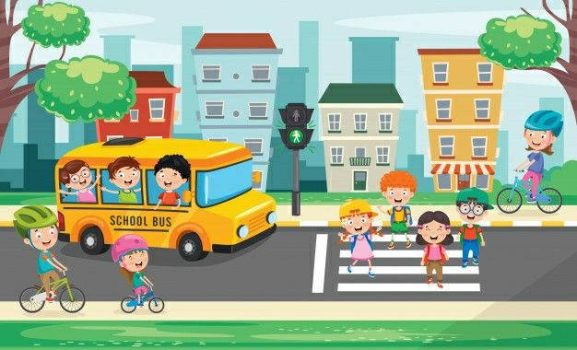  Hình 1 | 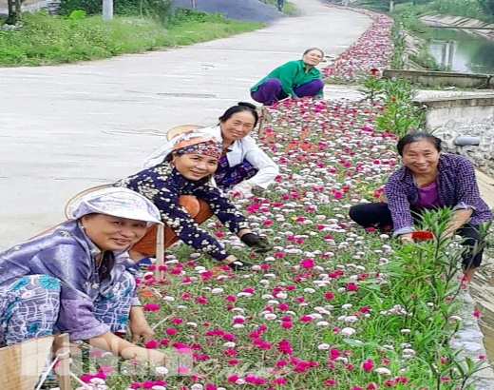  Hình 2
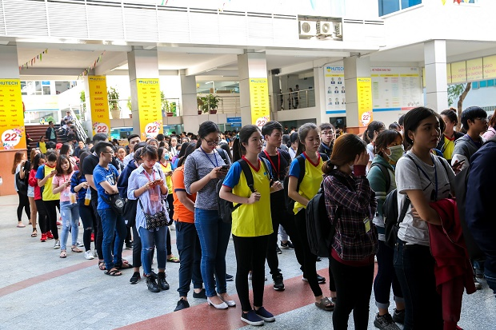  Hình 3 | 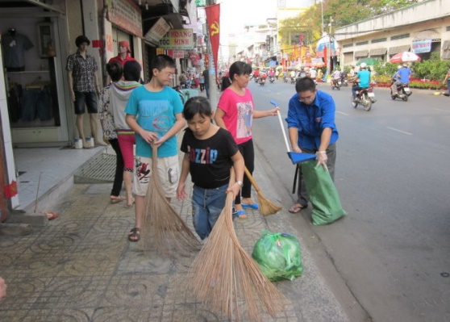  Hình 4


1. Đọc các thông tin, quan sát hình ảnh dưới đây và cho biết:
- Biểu hiện của nếp sống văn minh.
- Ý nghĩa của việc thực hiện nếp sống văn minh.
BẢO VỆ CẢNH QUAN, MÔI TRƯỜNG SỐNG
LÀNG “KHÔNG RÁC”  Tại làng Đông, xã Thanh Tùng, huyện Thanh Miện, tỉnh Hải Dương, người dân đã phát động phong trào làng “không rác" để nâng cao nhận thức về một môi trường sạch. Mỗi ngày, các gia đình tham gia thu gom, phân loại rác (thành 3 loại là rác hữu cơ, rác vô cơ và rác tái chế) và đổ rác theo quy định. Ngày “Chủ nhật xanh” hàng tuần, người dân lại tổ chức dọn vệ sinh tập thể, cùng nhau làm sạch đường làng, ngõ xóm; trồng hoa, chăm sóc cây xanh. Vì thế cảnh quan, môi trường nơi đây luôn đẹp, thoáng đãng, sạch sẽ. | 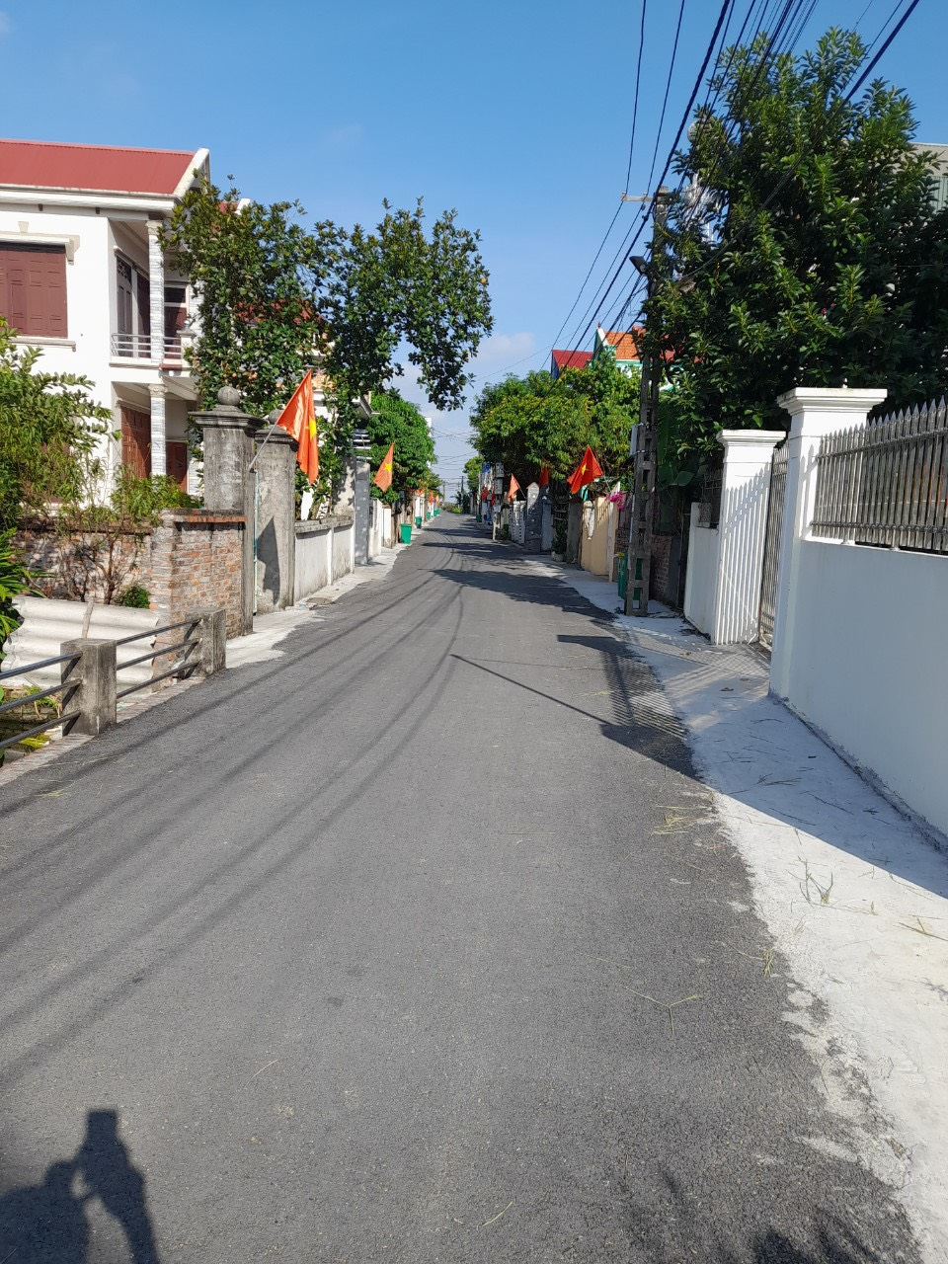  Hình 7
  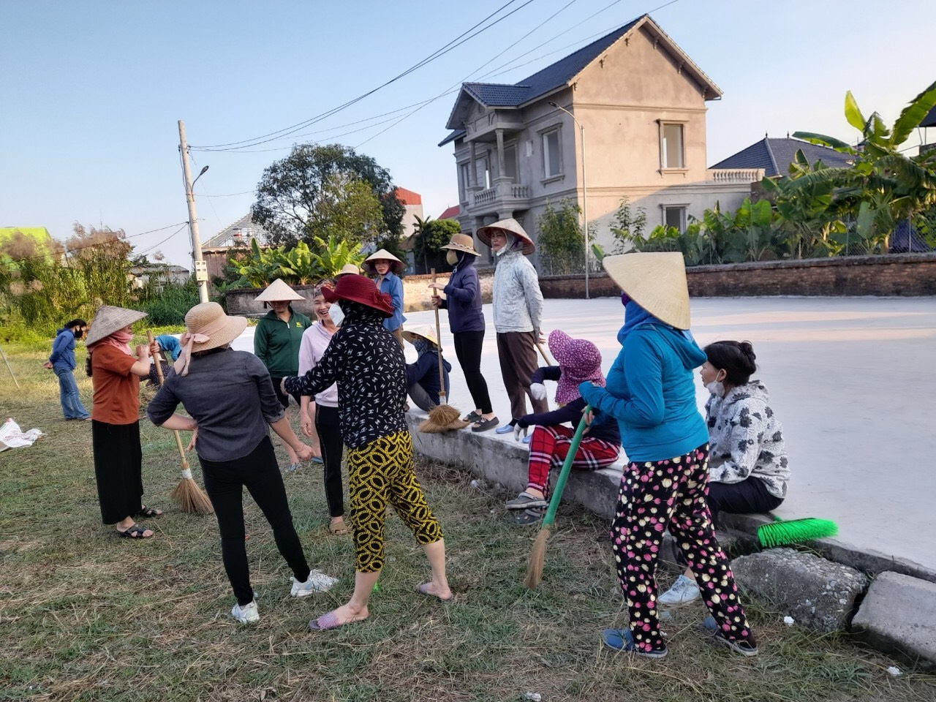
  Hình 5
  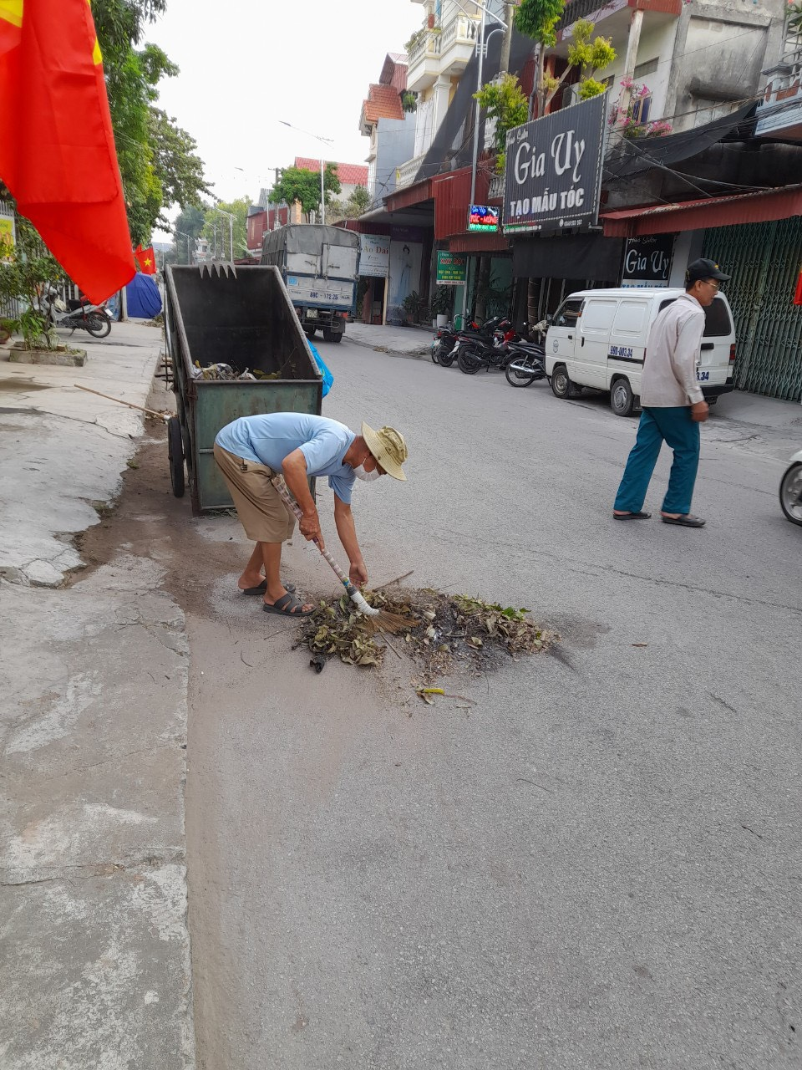
  Hình 6
Việc quét dọn vệ sinh, phân loại rác, trồng hoa, chăm sóc cây xanh… thể hiện nếp sống văn minh ở mỗi làng quê, khu phố và là trách nhiệm của mỗi người để bảo vệ môi trường sống xanh, sạch, đẹp.

ỨNG XỬ VĂN MINH NƠI CÔNG CỘNG
CÂU CHUYỆN Ở RẠP CHIẾU PHIM  Vào ngày Chủ nhật, tại rạp chiếu phim Lotte Cinema, thành phố Hải Dương, hai mẹ con Minh đang xếp hàng chờ mua vé thì một người đàn ông từ xa chạy tới, chen lên phía trước hai mẹ con. Thấy vậy, mẹ của Minh nói:  - Anh gì ơi, anh vui lòng đứng phía sau, mẹ con tôi xếp hàng từ trước rồi.  Người đàn ông trả lời:  - Tôi đang vội, muốn vào trước.  Những người xếp hàng khác tỏ ý bất bình, một người nói:  - Vội để vào trước thì ai chả vội, đi xem phim mà cũng vội à.  Người đàn ông cảm thấy ngượng ngùng, lùi về phía sau, xếp hàng theo đúng thứ tự. | 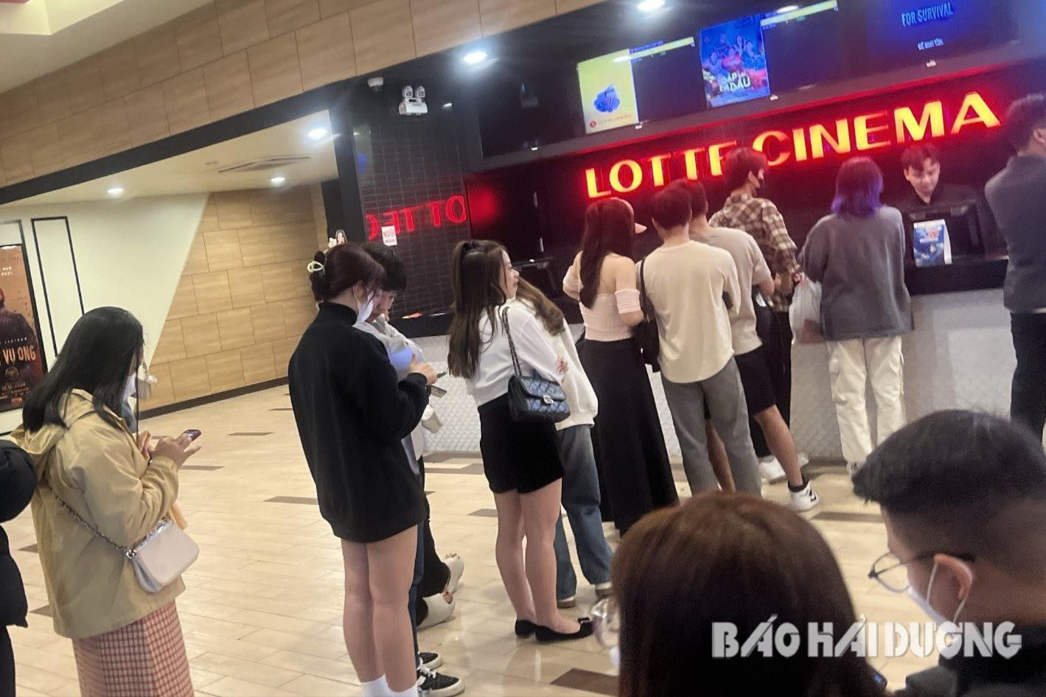  Hình 8. Ảnh minh họa

Trong một số hoạt động nơi công cộng, cần phải xếp hàng để hoạt động diễn ra suôn sẻ, giảm thiểu xung đột. Đó là hành vi thể hiện nếp sống văn minh.

CHẤP HÀNH LUẬT LỆ GIAO THÔNG
HIỆP SĨ GIAO THÔNG CỔNG TRƯỜNG  “Hiệp sĩ giao thông cổng trường”, hay “Ông giao thông cổng trường” là những cái tên rất đỗi thân thương mà các bạn học sinh trường Tiểu học Tiền Tiến, thành phố Hải Dương dành cho ông Hoàng Văn Soạn - Chi hội trưởng Cựu chiến binh thôn Cập Nhất 1, xã Tiền Tiến, thành phố Hải Dương. Hơn 5 năm qua, đều đặn mỗi ngày, không quản nắng mưa, rét mướt, cứ khoảng 6 giờ sáng, người lính già ấy đã có mặt ở cổng trường tham gia phân luồng giao thông, đưa từng tốp học sinh qua đường, vào trường an toàn.  Để biểu dương những đóng góp của ông trong công tác đảm bảo trật tự an toàn giao thông, năm 2023, ông được Chủ tịch UBND tỉnh Hải Dương tặng Bằng khen.
  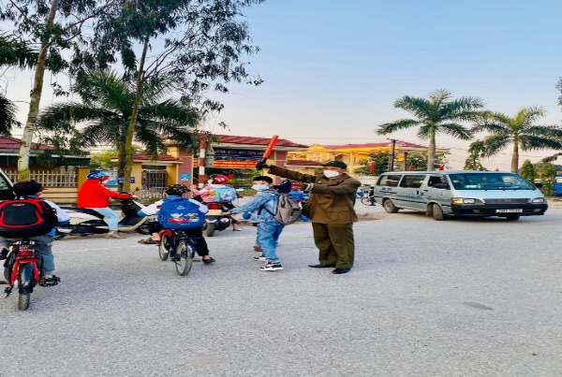
  Hình 9. Ông Hoàng Văn Soạn đang tha gia phân luồng giao thông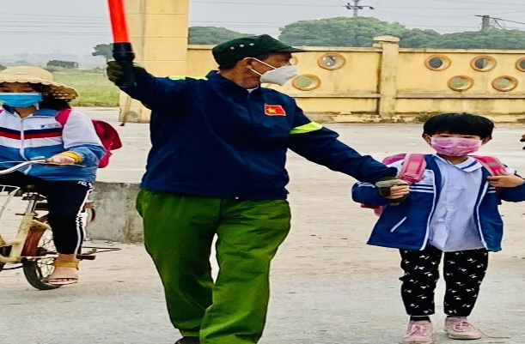
  Hình 10. Ông Hoàng Văn Soạn đang giúp và dẫn học sinh sang đường

Giúp đỡ người khác cùng tham gia giao thông an toàn là biểu hiện của nếp sống văn minh.

2. Quan sát hình ảnh bên dưới và cho biết người dân Hải Dương đã làm gì để thực hiện nếp sống văn minh.

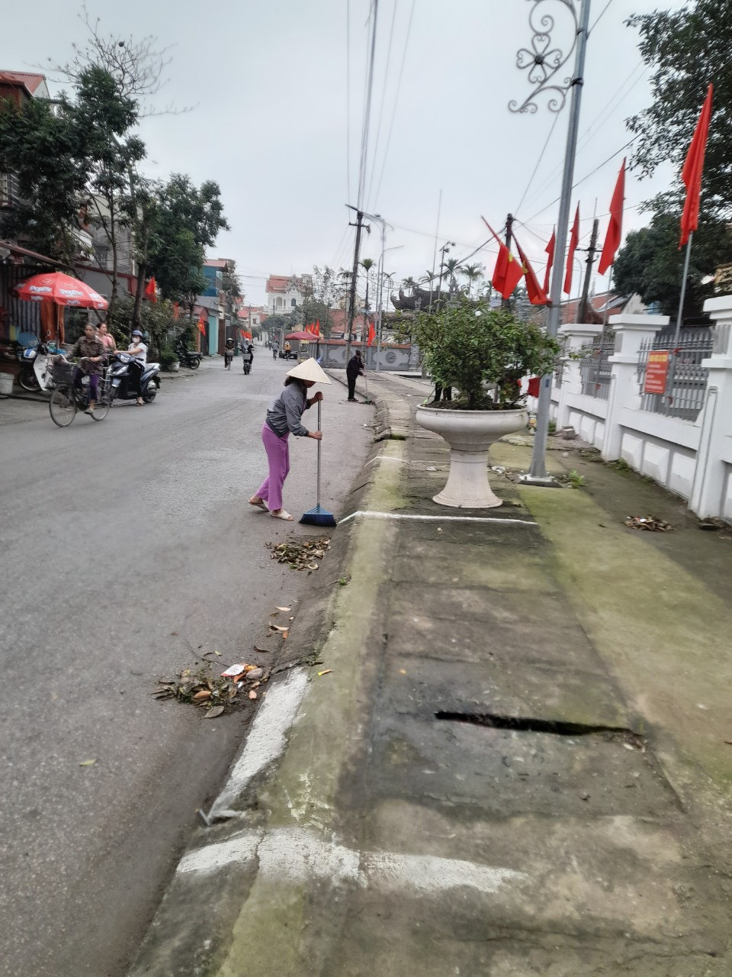  Hình 11. Hình ảnh của bà con nông dân dọn dẹp vệ sinh đường phố ở huyện Thanh Miện | 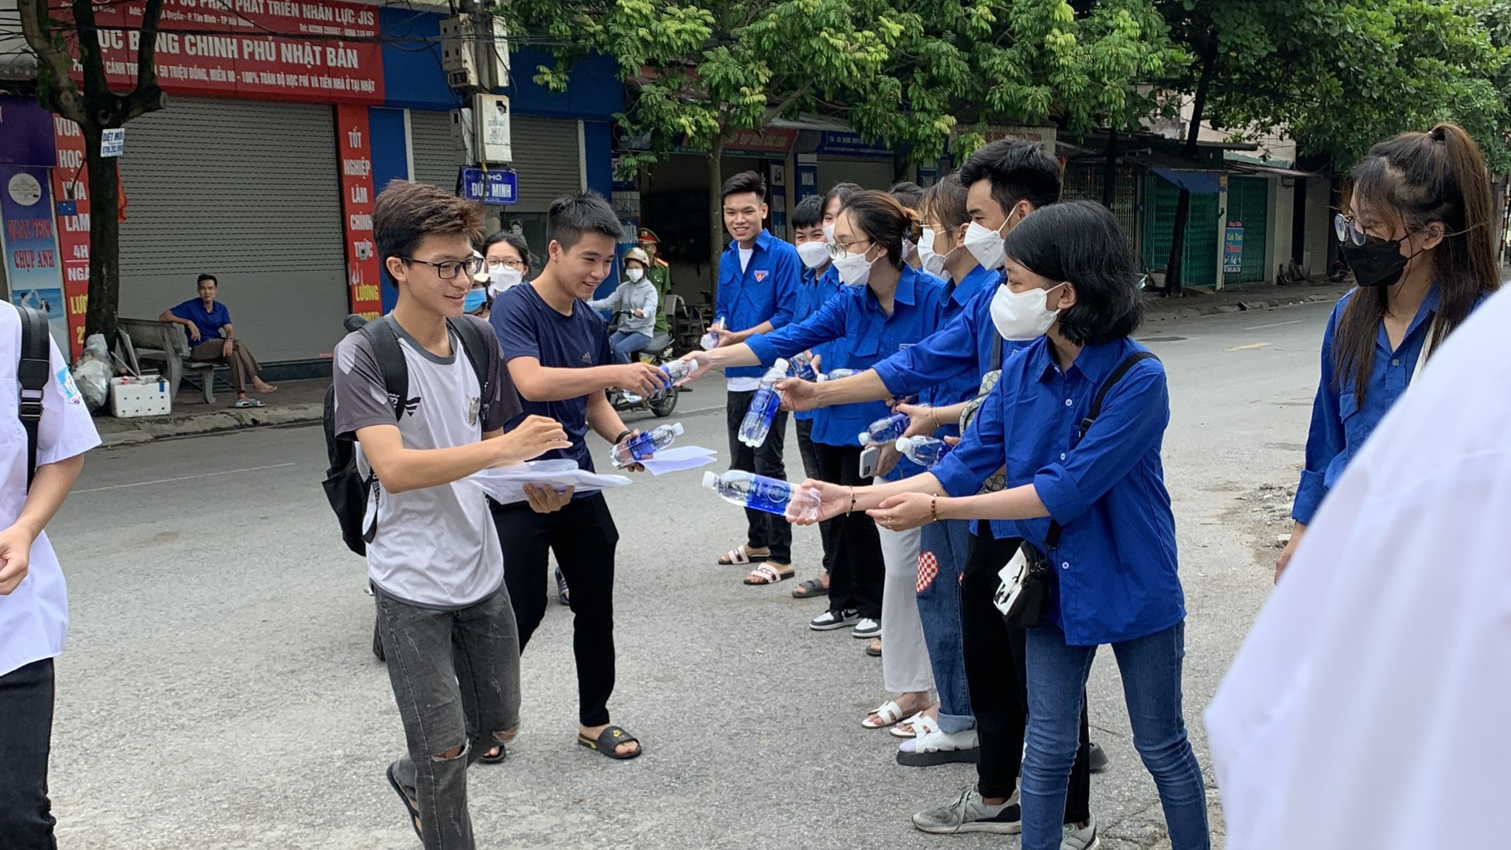  Hình 12. Hình ảnh của Đoàn viên thanh niên tiếp sức mùa thi cho các thí sinh thi TN THPT tại TP Chí Linh
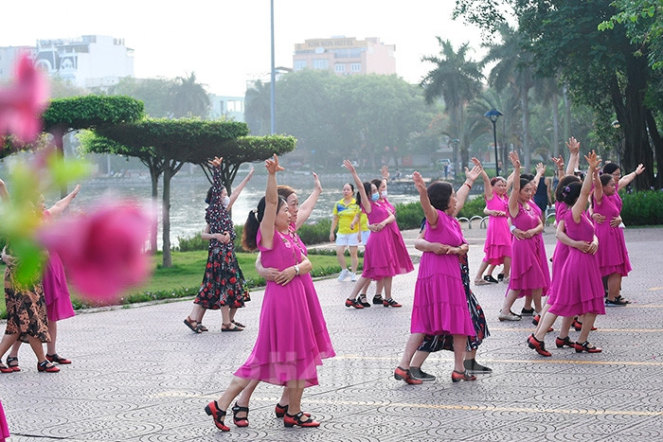  Hình 13. Hình ảnh các cô, các bà luyện tập, khiêu vũ vào các buổi sáng hằng ngày bên hồ bạch đằng TP Hải Dương | 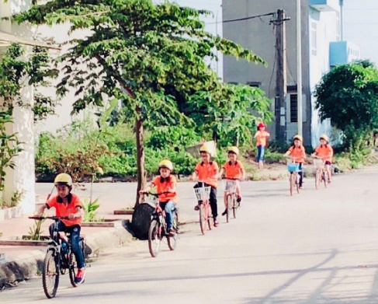  Hình 14. Hình ảnh các bạn học sinh đi xe đạp tại thành phố Hải Dương

3. Kể thêm việc làm thể hiện nếp sống văn minh của học sinh tiểu học. Chia sẻ với các bạn trong lớp về việc làm của em thể hiện nếp sống văn minh tại nơi em số

1. Em hãy quan sát và cho biết, mỗi hình dưới đây biểu hiện nếp sống văn minh nào?
- Bảo vệ cảnh quan, môi trường sống;
- Ứng xử văn minh nơi công cộng;
- Chấp hành luật giao thông.

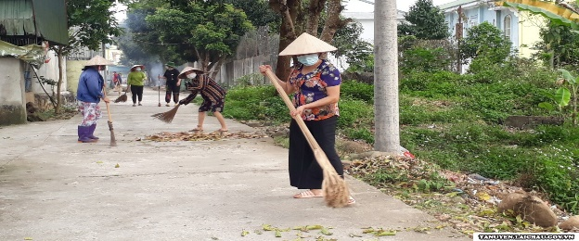  Hình 15. Người dân quét dọn vệ sinh đường làng | 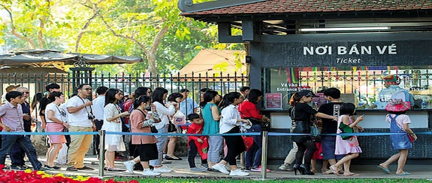  Hình 16. Xếp hàng mua vé vào công viên
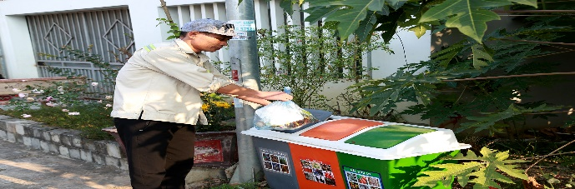  Hình 17. Người dân bỏ rác vào các thùng đã phân loại | 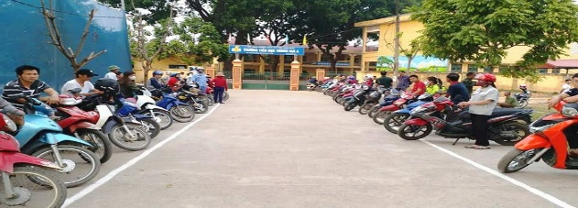  Hình 18. Phụ huynh đi đón con dựng xe máy ngăn nắp trước cổng trường
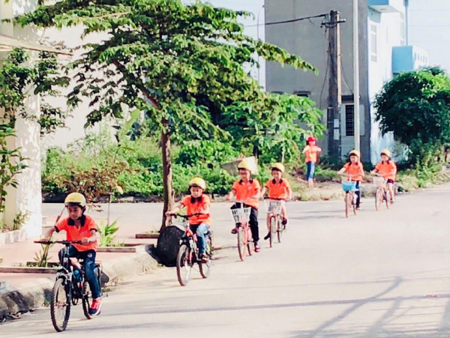  Hình 19. Các em học sinh đi xe đạp đến trường | 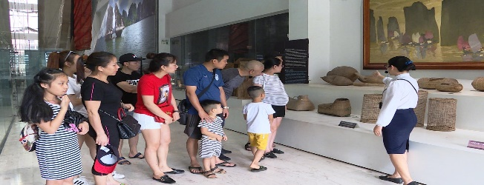  Hình 20. Khách tham quan tại bảo tàng

2. Thảo luận về cách xử lý trong mỗi tình huống sau đây
- TÌNH HUỐNG 1: Giờ ra chơi, Lan nói với Hà:
- - Lan: Hà ơi, tớ và cậu ra chỗ vườn hoa trường mình xem hoa hồng nở chưa nhé.
- - Hà hỏi lại: Để làm gì hả cậu?
- - Lan nói tiếp: Để mình ngắt hoa chơi.
- - Hà nói: Ừ, bọn mình cùng đến đó ngắt hoa nhé.
- TÌNH HUỐNG 2: Trên đường từ trường về nhà, Hùng và Nam đang vui vẻ nói chuyện, bỗng ahi bạn nhìn thấy một bà cụ đang loay hoay tìm cách sang đường. Nam nói với Hùng: "Cậu ơi, bọn mình đi giúp bà cụ nhé!". Hùng nhìn Nam đồng tình: "Ờ, tớ với cậu cùng đến giúp bà nhé"
- TÌNH HUỐNG 3: Mai và Thảo vừa nhai kẹo cao su vừa đi dạo trong công viên, bỗng Thảo nhổ luôn bã kẹo xuống thảm cỏ cạnh lối đi. Thấy vậy Mai nhắc bạn nhặt lên bỏ vào thùng rác nhưng Thảo cười và nói: "Có mỗi bã kẹo thôi mà cậu làm như nghiêm trọng lắm, hơn nữa đâu chỉ mình tớ, một số người cũng ăn và vứt rác ở công viên kia mà".

1. Viết hoặc vẽ tranh tuyên truyền về một việc làm thể hiện nếp sống văn minh ở trường của em. Giới thiệu bài viết hoặc bức tranh đó với mọi người xung quanh để cùng thực hiện nếp sống văn minh.
__________________________________________________
Tiết 3. Hoạt động trải nghiệm 3

SINH HOẠT LỚP: ĐẠI SỨ MÔI TRƯỜNG XANH

I. YÊU CẦU CẦN ĐẠT
1. Kiến thức, kĩ năng: Sau bài học này, HS sẽ:
- Tìm hiểu được thực trạng môi trường nơi sinh sống.
2. Năng lực, phẩm chất
-Năng lực giao tiếp và hợp tác: khả năng thực hiện nhiệm vụ một cách độc lập hay theo nhóm; Trao đổi tích cực với giáo viên và các bạn khác trong lớp.
-Năng lực tự chủ và tự học: biết lắng nghe và chia sẻ ý kiến cá nhân với bạn, nhóm và GV. Tích cực tham gia các hoạt động trong lớp.
-Giải quyết vấn đề và sáng tạo: biết phối hợp với bạn bè khi làm việc nhóm, tư duy logic, sáng tạo khi giải quyết vấn đề.
-Biết và tiểu được những việc cần làm của một Đại sứ môi trường xanh.
-Xây dựng được kế hoạch khảo sát thực trạng môi trường nơi sinh sống.
-Tự lực, trách nhiệm: chủ động sắp xếp thời gian và sử dụng thời gian hợp lí, có ý thức tự giác; tinh thần trách nhiệm trong hoạt động nhóm.
II. ĐỒ DÙNG DẠY- HỌC
1. Đối với giáo viên
- Giáo án, SGK, VBT Hoạt động trải nghiệm 5.
- Giấy A3, bút, bút màu.
-Tranh, ảnh liên quan đến chủ đề
2. Đối với học sinh
-SGK, VBT Hoạt động trải nghiệm 5.
-Thực hiện nhiệm vụ trong SBT trước khi đến lớp.
- Đồ dùng học tập theo yêu cầu của GV.
III. CÁC HOẠT ĐỘNG DẠY- HỌC
HĐ CỦA GIÁO VIÊN | HĐ CỦA HỌC SINH
1. Mở đầu  - GV tổ chức cho HS nghe và xem video bài hát “Điều đó tùy thuộc hành động của bạn”  https://youtu.be/CIaC3kI6oVs  Hoạt động 1: Hoạt động tổng kết tuần  a. Mục tiêu: Thông qua hoạt động, HS:  - Tổng kết được những việc đã làm được trong tuần vừa qua.  - GV nhận xét về ý thức học tập của một số bạn trong lớp.  b. Cách tiến hành  - GV ổn định trật tự lớp học, tổng kết những hoạt động của tuần 23 và nêu những kế hoạch học tập và hoạt động trong tuần 24.  - GV nhận xét về ý thức học tập của một số bạn trong lớp và tiến hành tuyên dương bạn có ý thức tốt, nhắc nhở bạn có ý thức chưa tốt.  Hoạt động 2: Đại sứ môi trường xanh  a. Mục tiêu: HS:  - Chia sẻ được kết quả khảo sát thực trạng môi trường nơi sinh sống.  - Thiết kế sản phẩm tuyên truyền phong trào Đại sứ môi trường xanh.  - Tích cực tham gia các hoạt động của Đại sứ môi trường xanh.  b. Cách tiến hành  - GV tổ chức cho HS hát một bài hát có nội dung bảo vệ môi trường để tạo không khí vui vẻ  https://youtu.be/TXFGtx2tU3s  - GV tổ chức cho các nhóm báo cáo kết quả khảo sát thực trạng môi trường nơi sinh sống. HS khác lắng nghe, nhận xét.  - GV đặt thêm câu hỏi cho HS:  + Theo em nguyên nhân nào dẫn đến thực trạng này?  + Em có cảm nhận gì khi khảo sát thực trạng môi trường nơi sinh sống?  - GV mời một số đại diện nhóm trình bày. HS khác lắng nghe, nhận xét, đánh giá, bổ sung ý kiến (nếu có).  - GV nhận xét, đánh giá, ghi nhận đáp án hợp lí:  + Nguyên nhân dẫn đến thực trạng: ý thức người dân, sự thiếu trách nhiệm của cơ sở,...  + Cảm nhận: Sự thờ ơ của người dân, lo lắng cho cảnh quan...  - GV tổ chức cho HS làm việc nhóm (4 – 6 HS): Thiết kế sản phẩm tuyên truyền phong trào Đại sứ môi trường xanh.  - GV giới thiệu thêm cho HS một số tranh ảnh:  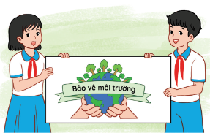  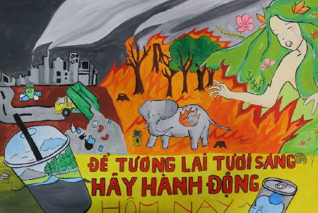  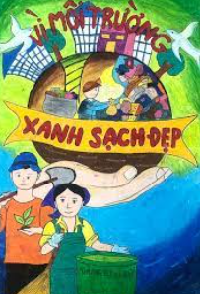  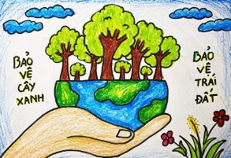  - GV mời các nhóm trưng bày và giới thiệu về sản phẩm nhóm mình thiết kế, những thông điệp muốn truyền tải.  - GV tổ chức cho HS bình chọn sản phẩm tuyên truyền ấn tượng bằng cách tặng sao.  3. Củng cố, dặn dò  - GV nhận xét, tóm tắt lại những nội dung chính của bài học.  - GV nhận xét, đánh giá sự tham gia của HS trong giờ học, khen ngợi những HS tích cực; nhắc nhở, động viên những HS còn chưa tích cực, nhút nhát.  - GV nhắc nhở HS:  + Hoàn thành sản phẩm tuyên truyền, chia sẻ với người thân và bạn bè về thông điệp.  + Chuẩn bị trước Chủ đề 6 – Tuần 24. | - HS chú ý lắng nghe  - HS lắng nghe và vỗ tay tuyên dương những bạn có ý thức tốt, động viên những bạn còn kém.  - HS hát ca khúc.  - HS báo cáo.  - HS lắng nghe.  - HS trình bày.  - HS lắng nghe, tiếp thu.  - HS làm việc nhóm.  - HS quan sát.  - HS trình bày.  - HS bình chọn.  - HS lắng nghe, ghi nhớ.  - HS lắng nghe, tiếp thu.  - HS lắng nghe, thực hiện.
______________________________________________________________________

GIÁO VIÊN TỔ PHÓ CHUYÊN MÔN

BAN GIÁM HIỆU

